PENGEMBANGAN E-LKPD BERBASIS PROBLEM BASED LEARNING (PBL) PADA PEMBELAJARAN IPAS MATERI KEKAYAAN BUDAYA


INDONESIA WILAYAH SUMATERA UTARA KELAS IV MIS AL WASHLIYAH ARAPAYUNG

SKRIPSI

Oleh :

TRIA RAMADANI NPM 211434101



PROGRAM STUDI PENDIDIKAN GURU SEKOLAH DASAR FAKULTAS KEGURUAN DAN ILMU PENDIDIKAN UNIVERSITAS MUSLIM NUSANTARA
AL WASHLIYAH MEDAN 2025

i

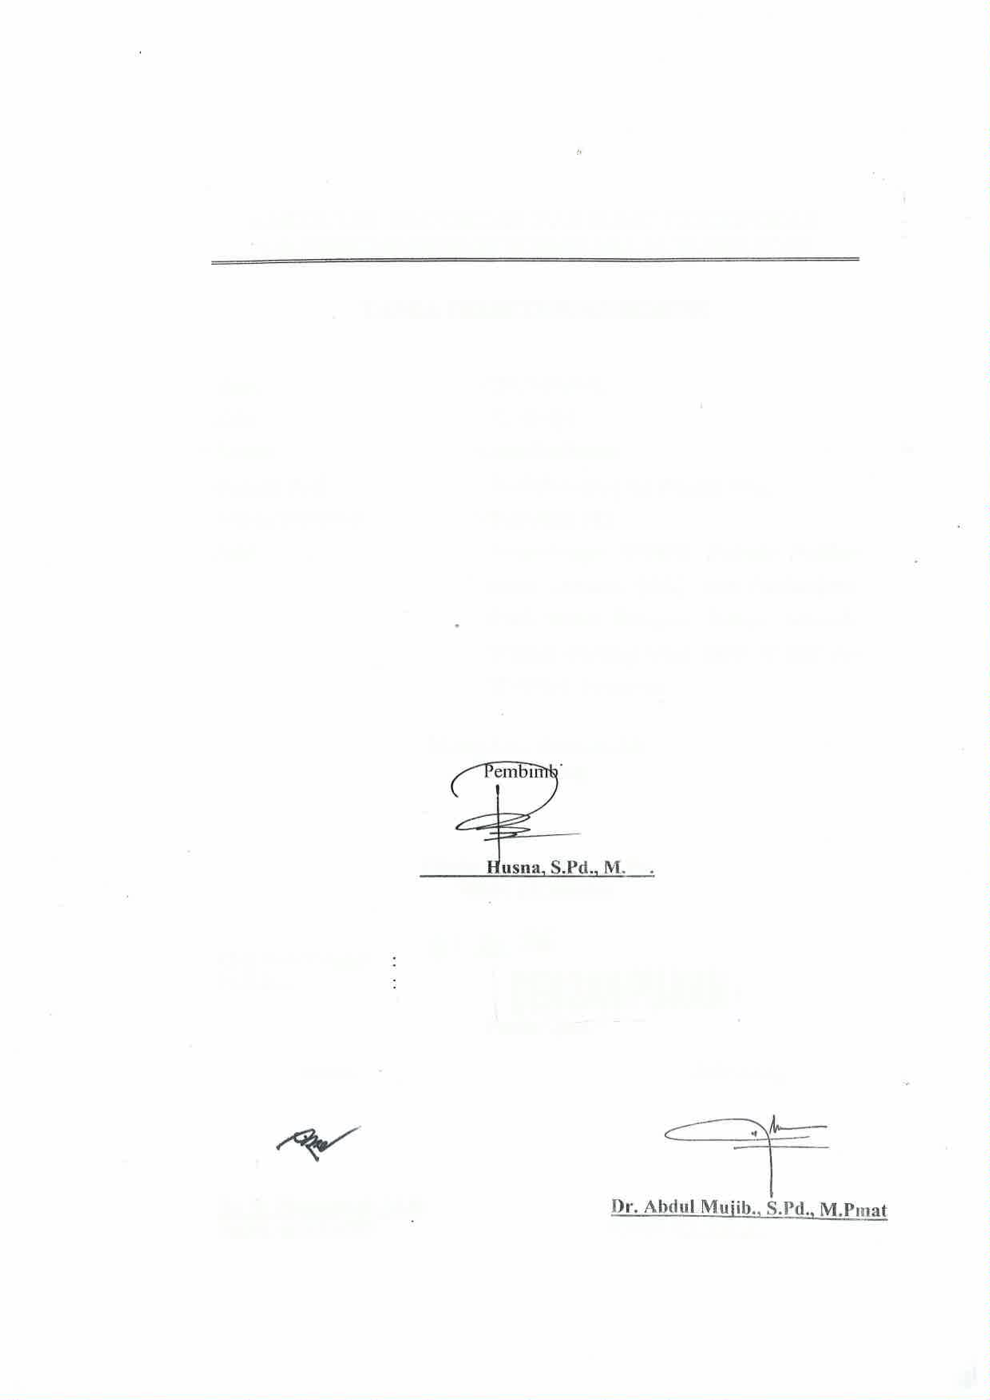
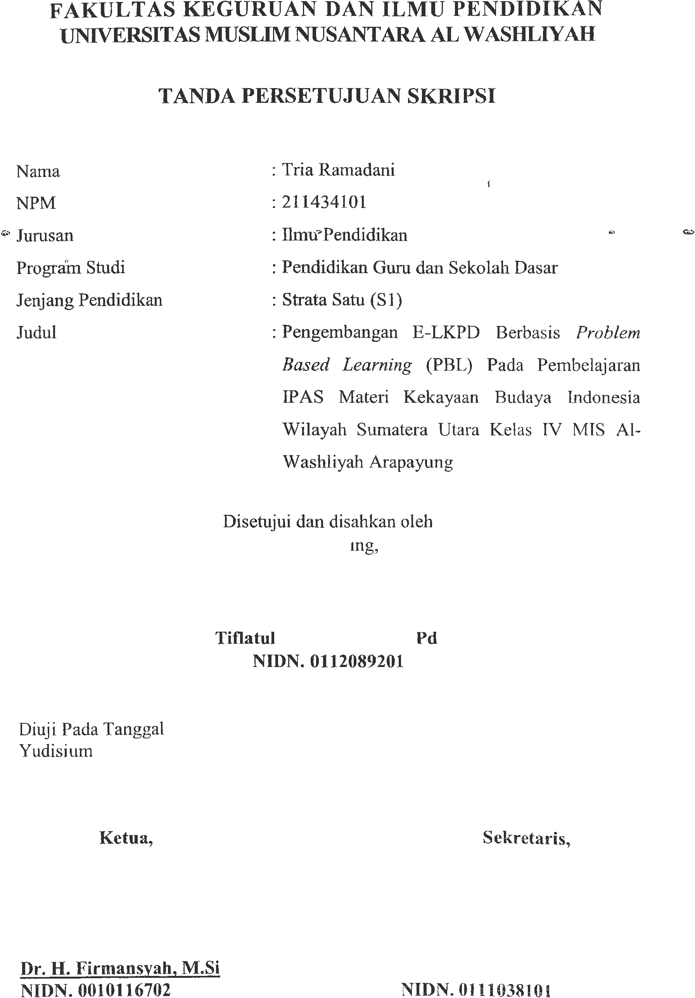




PENGEMBANGAN E-LKPD BERBASIS PROBLEM BASED LEARNING (PBL) PADA PEMBELAJARAN IPAS MATERI KEKAYAAN BUDAYA

INDONESIA WILAYAH SUMATERA UTARA KELAS IV MIS AL WASHLIYAH ARAPAYUNG

Tria Ramadani NPM. 211434101
PGSD/triaramadani713@gmail.com

ABSTRAK

Penelitian ini bertujuan untuk menghasilkan produk berupa E-LKPD berbasis Problem Based Learning (PBL) pada pembelajaran IPAS materi Kekayaan Budaya Indonesia Wilayah Sumatera Utara untuk mengukur hasil belajar siswa kelas IV MIS Al Washliyah Arapayung. Penelitian ini merupakan penelitian pengembangan (Research and Development). Penelitian ini menggunakan model pengembangan 4D yang merupakan perpanjangan dari Define (Pendefinisian), Design (Perancangan), Development (Pengembangan) dan Dissemination (Diseminasi). Instrumen yang digunakan pada penelitian ini adalah angket/kuesioner dan dokumentasi. Hasil validasi/Kelayakan E-LKPD dari masukan para ahli materi yaitu dosen, mendapatkan skor 89% dari 13 pernyataan dan hasil validasi/kelayakan ahli E-LKPD yaitu dosen mendapatkan skor 89% dari
13 pernyataan. Kepraktisan E-LKPD berdasarkan respons guru mendapatkan mendapatkan skor 92% dari 13 pernyataan. Keefektifan E-LKPD berdasarkan respons siswa mendapatkan mendapatkan skor 91% dari 6 pernyataan yang terdiri dari 16 siswa. Dari data hasil validasi, kepraktisan dan keefektifan, maka pengembangan E-LKPD berbasis Problem Based Learning (PBL) pada pembelajaran IPAS materi Kekayaan Budaya Indonesia Wilayah Sumatera Utara dinyatakan Sangat Valid atau layak digunakan sebagai sumber belajar dalam proses pembelajaran.

Kata Kunci: E-LKPD, Problem Based Learning, Kekayaan Budaya Indonesia.

ii

DEVELOPMENT OF E-LKPD BASED ON PROBLEM BASED LEARNING (PBL) IN SCIENCE LEARNING OF CULTURAL WEALTH MATERIAL
INDONESIA NORTH SUMATERA REGION GRADE IV MIS AL WASHLIYAH ARAPAYUNG

Tria Ramadani NPM. 211434101
PGSD/triaramadani713@gmail.com

ABSTRACT


This study aims to produce a product in the form of E-LKPD based on Problem Based Learning (PBL) in the learning of Science on the material of Indonesian Cultural Wealth in the North Sumatra Region to measure the learning outcomes of fourth grade students of MIS Al Washliyah Arapayung. This research is a development research (Research and Development). This study uses a 4D development model which is an extension of Define, Design, Development and Dissemination. The instruments used in this study were questionnaires and documentation. The results of the validation/feasibility of E-LKPD from input from material experts, namely lecturers, got a score of 89% from 13 statements and the results of the validation/feasibility of E-LKPD experts, namely lecturers, got a score of 89% from 13 statements. The practicality of E-LKPD based on teacher responses got a score of 92% from 13 statements. The effectiveness of E-LKPD based on student responses got a score of 91% from 6 statements consisting of 16 students. From the validation results data, practicality and effectiveness, the development of E-LKPD based on Problem Based Learning (PBL) in the learning of Science on the material of Indonesian Cultural Wealth in the North Sumatra Region is declared Very Valid or suitable for use as teaching material in the learning process.

Keywords: E-LKPD, Problem Based Learning, Indonesian Cultural Wealth.

iii

KATA PENGANTAR


Artinya: “Hai orang-orang yang beriman, sukakah kamu aku tunjukan suatu perniagaan yang dapat menyelamatkan mu dari azab yang pedih?¹⁰, (yaitu) kamu berikan kepada Allah dan Rasul Nya dan berjihad dijalan Allah dengan harta dan jiwamu. Itulah yang lebih baik bagimu ,jika kamu mengetahuinya^{11.}
(QS. Ash-shaff : 10-11).

Segala puji bagi Allah yang telah melimpahkan segala karunia-NYA kepada peneliti sehingga peneliti dapat menyelesaikan skripsi yang berjudul “Pengembangan E-LKPD Berbasis Problem Based Learning (PBL) pada pembelajaran IPAS Msateri Kekayaan Budaya Indonesia Wilayah Sumatera Utara kelas IV MIS Al Washliyah Arapayung” dengan lancar tanpa kendala yang berarti. Shalawat serta salam semoga selalu tercurahkan kepada Nabi Muhammad SAW, yang senantiasa membawa kita dari zaman jahiliyah ke zaman yang penuh ilmu dan iman. Peneliti dapat menyelesaikan skripsi sesuai dengan waktu yang sudah direncanakan. Oleh karena itu, iringan doa dan ucapan terimakasih yang sebesar- besarnya penulis sampaikan terutama kepada:
- Bapak Dr. H. Firmansyah, M.Si selaku Rektor Universitas Muslim Nusantara Al-Washliyah Medan yang telah memberi kesempatan untuk menimba ilmu di lembaga yang beliau pimpin.
- Bapak Dr. Abdul Mujib, M.Pmat selaku Dekan Fakultas Keguruan dan Ilmu Pendidikan Universitas Muslim Nusantara AL Washliyah Medan.
- Bapak Sujarwo, S.Pd, M.Pd selaku Ketua Program Studi Pendidikan Guru Sekolah Dasar Universitas Muslim Nusantara Al-Washliyah.
iv

- Ibu Tiflatul Husna, S.Pd.,M.Pd selaku Dosen Pembimbing yang telah meluangkan waktunya untuk membantu penulis dengan memberikan pengarahan dan memberikan petnjuk serta saran sehingga selesainya penulisan skripsi ini.
- Kepada pihak sekolah, baik dari kepala sekolah,guru serta peserta didik MIS Al Washliyah Arapayung yang telah memberikan kesempatan untuk melakukan penelitian serta terbuka kepada penulis selama pengambilan data penelitian.
- Kedua orangtua dan keluarga besar penulis Terutama Mama,Nenek,Ibu dan Papa yang telah membimbing, memberi kasih sayang, dukungan, memberikan doa, dorongan moril dan materi kepada penulis selama mengikuti pendidikan sampai dengan selesai.
- Dosen-dosen dan Guru-guru terkait yang telah meluangkan waktunya untuk membantu penulis dengan memberikan pengarahan dan memberikan petnjuk serta saran sehingga selesainya penulisan skripsi ini.
- Seluruh teman-teman saya di Program Studi Pendidikan guru sekolah dasar Stambuk 2021 khususnya kelas V(Azzidin) yang tidak dapat disebutkan satu- persatu.
- Kepada Lutfiah Az Zahra, Sabina Putri dan Ela Aulia, yang telah setia berjalan bersama, saling menguatkan, dan menemani setiap proses dalam penyusunan skripsi ini.
- Seluruh pihak yang secara langsung maupun tidak langsung mendukung penulis dalam menyelesaikan proposal ini yang tidak dapat disebutkan satu-persatu.

v

Penulis menyadari sepenuhnya bahwa skripsi ini jauh dari kesempurnaan dan perlu pengembangan dan kajian lebih lanjut. Oleh karena itu segala kritik dan saran yang sifatnya membangun akan penulis terima demi penyempurnaan skripsi ini dan penulis berharap agar proposal skripsi ini dapat memberikan manfaat dan menambah wawasan keilmuan khususnya jurusan pendidikan guru sekolah dasar.

Medan, April 2025 Penulis,

Tria Ramadani NPM. 211434101

vi

DAFTAR ISI

LEMBAR PERSETUJUAN SKRIPSI .................................................... i ABSTRAK ................................................................................................. ii

KATA PENGANTAR............................................................................... iv
DAFTAR ISI.............................................................................................. vii
DAFTAR TABEL ..................................................................................... x
DAFTAR GAMBAR................................................................................. xi
DAFTAR LAMPIRAN ............................................................................. xii
BAB I PENDAHULUAN ..................................................................... 1
  - Latar Belakang Penelitian ................................................. 1
  - Identifikasi Masalah .......................................................... 5
  - Batasan Masalah................................................................ 6
  - Rumusan Masalah ............................................................. 6
  - Tujuan Penelitian .............................................................. 7
  - Manfaat Penelitian ............................................................ 7
  - Spesifikasi Produk yang Dikembangkan .......................... 8
BAB II TINJAUAN PUSTAKA ........................................................... 9
  - Kajian Teori ........................................................................ 9
    - Teori Pembelajaran.................................................... 9
  - Elektronik Lteoriembar Kerja Peserta Didik (E-LKPD) .... 12
    - Pengertian E-LKPD ................................................. 12
    - Kelebihan E-LKPD .................................................. 13
vii
    - Kekurangan E-LKPD ............................................... 14
    - Aspek Kriteria Kelayan E-LKPD ............................ 14
  - Problem Based Learning .................................................... 15
    - Pengertian Problem Based Learning ....................... 15
    - Tujuan Problem Based Learning ............................. 16
    - Karakteristik Problem Based Learning.................... 17
    - Langkah-Langkah Problem Based Learning ........... 18
  - IPAS ................................................................................. 19
    - Kekayaan Budaya Indonesia .................................... 21
  - Kajian Penelitian Relevan ................................................. 23
  - Kerangka Berpikir ............................................................. 25

BAB III | METODE PENELITIAN ........................................................ | 27
 | 3.1 Desain Penelitian............................................................... | 27
 | 3.2 Subjek, Objek, dan Waktu Penelitian ............................... | 28
 | 3.3 Prosedur Penelitian Pengembangan .................................. | 28
 | 3.4 Instrumen dan Teknik Pengumpulan Data ........................ | 31
 | 3.5 Teknik Analisis Data......................................................... | 33
BAB IV | HASIL DAN PEMBAHASAN................................................. | 35
 | 4.1 Hasil Penelitian ................................................................. | 35
 | 4.2 Pembahasan Penelitian...................................................... | 61
BAB V | KESIMPULAN DAN SARAN................................................. | 66
 | 5.1 Kesimpulan ....................................................................... | 66
 | 5.2 Saran.................................................................................. | 67

viii

DAFTAR PUSTAKA ................................................................................ 68
LAMPIRAN............................................................................................... 72

ix

DAFTAR TABEL
Tabel 3.1 Kisi-Kisi Instrumen Validasi Ahli Materi 36
Tabel 3.2 Kisi-Kisi Instrumen Validasi Ahli E-LKPD 36
Tabel 3.3 Kisi-Kisi Instrumen Respons Guru 37
Tabel 3.4 Kisi-Kisi Instrumen Respons Siswa 37
Tabel 3.5 Kriteria Validasi 38
Tabel 4.1 MIS Al Washliyah Arapayung Pantai Cermin 40
Tabel 4.2 Capaian dan Tujuan Pembelajaran IPAS Materi Kekayaan Budaya Indonesia 42
Tabel 4.3 Hasil Validasi Ahli Materi 50
Tabel 4.4. Hasil Validasi Ahli Materi Revisi 53
Tabel 4.5 Hasil Validasi Ahli E-LKPD 56
Tabel 4.6 Validasi Ahli E-LKPD Revisi 59
Tabel 4.7 Hasil Respons Guru 62
Tabel 4.8 Hasil Respons Siswa 65

x

DAFTAR GAMBAR
Gambar 2.1 Sintak PBL 22
Gambar 2.2 Kerangka Berpikir 31
Gambar 3.1 Langkah Penelitian dan Pengembangan Menurut Thiagarajan 35
Gambar 3.2 Desain Pengembangan 4D 35
Gambar 4.1 Lembar 1 merupakan Cover 46
Gambar 4.2 Komponen E-LKPD 47
Gambar 4.3 Kompetensi awal, capaian dan tujuan pembelajaran 48
Gambar 4.4 Kompetensi Dasar (KD) 50

xi

DAFTAR LAMPIRAN
Lampiran 1 Modul Ajar IPAS 78
Lampiran 2 Hasil Penilaian Validasi Ahli Materi 85
Lampiran 3 Hasil Penilaian Validasi Ahli E-LKPD 88
Lampiran 4 Hasil Respons Guru 91
Lampiran 5 Hasil Respons Siswa 93
Lampiran 6 Dokumentasi 106

xii

BAB I PENDAHULUAN

Latar Belakang Penelitian

Dalam Undang-Undang Sistem Pendidikan Nasional No 23 tahun 2003 dijelaskan bahwa pendidikan merupakan bentuk usaha yang dijalankan secara sadar serta terencana dalam menciptakan lingkungan belajar dan aktivitas pembelajaran supaya siswa aktif dalam mengembangkan potensi diri agar memiliki kekuatan agama, pengendalian diri, kecerdasan, kepribadian, berakhlak serta keterampilan bermasyarakat, bangsa serta Negara. Sejalan dengan pendapat Zeninas. S & Darwis. U. (2023) mengungkapkan bahwa pendidikan adalah upaya mempersiapkan generasi muda untuk menyambut dan menghadapi perubahan di era global. Maka pendidikan harus dilakukan dengan sebaik-baiknya sehingga bertujuan untuk menghasilkan pendidikan yang bermutu dan meningkatkan kualitas sumber daya manusia. Tanpa pendidikan seseorang tidak akan mampu menghadapi perubahan yang terjadi akibat kemajuan teknologi.
Menurut Afriany, A &, Husna. T (2024) dunia pendidikan membutuhkan sumber daya manusia (SDM) yang bermutu agar dapat bersaing secara profesional di tengah perkembangan teknologi yang semakin canggih. Proses pembelajaran juga terjadi dalam konteks interaksi sosial budaya dalam masyarakat. Proses belajar yang berhasil dinilai dari penguasaan materi pelajaran oleh peserta didik. Selain itu, keberhasilan peserta didik dapat dilihat dari penguasaan materi yang dinyatakan pada prolehan nilai. Di era modern abad 21,

1

dalam dunia pendidikan tentunya sangat penting untuk memastikan peserta didik memiliki keterampilan untuk belajar dan berinovasi, menggunakan teknologi dan E-LKPD informasi. Mengingat banyaknya informasi yang menyebar dengan mudah, dapat diakses di mana saja, dan dapat dikomunikasikan di mana saja. Oleh karena itu pemanfaatan teknologi sangat diperlukan untuk memenuhi kebutuhan siswa dalam menghadapi pembelajaran. Pemilihan metode dan E-LKPD yang tepat dan menarik memfasilitasi interaksi pendidikan, memungkinkan siswa untuk berkreasi dan menerima pelajaran yang diajarkan. E-LKPD pembelajaran memberikan manfaat dalam pembelajaran di kelas, antara lain peningkatan konsentrasi siswa, motivasi siswa, peningkatan efektivitas belajar, dan adaptasi terhadap tingkat perkembangan siswa.
Namun pada kenyataannya peserta didik mengalami kesulitan pada mata pelajaran IPAS mengenai materi Kekayaan Budaya Indonesia dikarenakan luasnya cakupan materi Kekayaan Budaya Indonesia. Selain itu Keterampilan guru yang kurang memadai dalam pemanfaatan teknologi dan keterbatasan perangkat pembelajaran menyebabkan siswa cepat bosan dan pembelajaran tidak terlaksana secara optimal, sehingga mempengaruhi kualitas pembelajaran. Berdasarkan hasil wawancara yang dilakukan di MIS Al Washliyah Ara Payung, pada pelaksanaan pembelajaran terdapat kendala yang dirasakan oleh guru salah satunya yaitu siswa kesulitan mengidentifikasi nama-nama rumah adat, pakaian adat, senjata tradisional dan alat musik tradisional yang sedang diajarkan dikarenakan siswa hanya mendengarkan penjelasan saja, tanpa perantara yang membuat peserta didik bisa memahami gambaran dari kekayaan budaya di

indonesia. Hal ini menyebabkan rendahnya minat dan hasil belajar siswa. Selanjutnya, berdasarkan hasil observasi di sekolah proses pembelajaran yang dilaksanakan guru hanya menggunakan metode ceramah pada saat menjelaskan materi sehingga membuat siswa tidak tertarik mengikuti pembelajaran yang diajarkan. Jika dilihat dari segi E-LKPD masih kurang, E-LKPD yang digunakan oleh guru kelas IV belum dapat dijadikan daya tarik siswa pada saat proses pembelajaran IPAS berlangsung. Sutarini & Ningrum (2023) mengungkapkan bahwa siswa kurang tertarik untuk belajar dan kesulitan memahami materi dikarenakan minimnya E-LKPD pembelajaran yang digunakan guru saat proses pembelajaran berlangsung. E-LKPD yang digunakan oleh guru kelas IV belum berbasis teknologi khususnya pada materi Kekayaan Budaya Indonesia.
Berdasarkan pemasalahan tersebut, perlu dikembangkan perangkat pembelajaaran yang dapat menunjang pembelajaran IPAS. Seiring dengan perkembangan teknologi dan informasi menyebabkan perubahan dalam dunia pendidikan yaitu metode pembelajaran, E-LKPD pembelajaran dan proses
pembelajaran. Sirait, D & Husna, T (2024) mengungkapkan bahwa E-LKPD pembelajaran adalah suatu alat bantu proses belajar mengajar di kelas dan berfungsi untuk memperjelas makna pesan yang disampaikan guru, sehingga dapat mencapai tujuan pembelajaran dengan lebih baik dan sempurna. Bentuk kemajuan perkembangan teknologi dan informasi dalam dunia pendidikan adalah E-LKPD. Salah satu upaya yang bisa dilakukan diantaranya yaitu dengan mengembangkan E-LKPD berbasis model Problem Based Learning yang dapat menunjang peserta didik agar bisa belajar dengan baik.

Sejalan dengan pendapat Nabila, E & Husna, T (2024) Maju mundurnya suatu bangsa dapat dilihat dari mutu pendidikan. Oleh sebab itu pendidik memiliki peranan penting dan harus memiliki prioritas dalam memberikan pengajaran unggulan dengan memanfaatkan ilmu pengetahuan untuk diajarkan secara inovatif pada peserta didik. E-LKPD dengan pemanfaatan teknologi menjadi lebih efisien sebab peserta didik telah biasa dengan menghadapi dunia digitalisasi. E-LKPD berbasis model Problem Based Learning dikembangkan dengan desain terbarui dan memanfaatkan fitur-fitur yang menarik pada aplikasi canva. E-LKPD adalah E-LKPD pembelajaran elektronik yang berisi tugas yang harus dikerjakan oleh siswa. Yakin, (2021) menjelaskan bahwa elektronik lembar kerja siswa interaktif ialah bahan ajar yang memuat materi untuk satu pertemuan yang dapat menjadikan pembelajaran berjalan efektif.
Menurut Prastika & Masniladevi, (2021) mengungkapkan bahwa fungsi E- LKPD interaktif yaitu membuat pembelajaran menjadi lebih efektif sehingga siswa tidak merasakan bosan karena produk berbantuan alat elektronik seperti handphone yang memuat gambar menarik dengan sejumlah pengetahuan. Zahroh & yuliani (2021) menyatakan bahwa E-LKPD adalah perangkat pembelajaran digital sebagai latihan yang dapat diakses secara mudah melalui pc/laptop maupun smartphone, data E-LKPD dapat didukung dengan gambar dan pertanyaan sehingga bisa langsung dijawab pada saat proses pembelajaran berlangsung. E- LKPD dapat diintegrasikan dengan model pembelajaran agar dapat berfungsi dengan lebih maksimal yakni model pembelajaran yaitu PBL (Problem Based

Learning). LKPD adalah E-LKPD pembelajaran berbasis cetak yang berisi mengenai tugas yang harus diselesaikan oleh siswa.
Model pembelajaran Problem Based Learning (PBL) merupakan model pembelajaran yang menerapkan suatu permasalahan dan persoalan mengenai kehidupan sehari-hari dalam suatu pembelajaran. Hal ini sesuai dengan pendapat Amir (2018) mengungkapkan bahwa Problem Based Learning (PBL) adalah suasana yang dibangun dalam pembelajaran yang menyajikan permasalahan sehari-hari. Sedangkan menurut Shofiyah (2018) Problem Based Learning (PBL) merupakan suatu model pembelajaran yang berisi sebuah masalah agar diselesaikan oleh siswa. Menurut Firdaus, et all, (2021) menyatakan bahwasannya Problem Based Learning (PBL) memiliki beberapa keunggulan yakni; (1) siswa terlibat aktif pada setiap kegiatan sehingga pengetahuan yang didapat dapat terserap degan baik, (2) siswa dapat berlatih untuk bekerjasama, (3) siswa dapat memperoleh ilmu dari berbagai sumber.
Berdasarkan uraian di atas peneliti tertarik dan ingin membuat inovasi untuk E-LKPD pembelajaran, dengan mengembangkan E-LKPD pembelajaran berbasis teknologi yang menghasilkan produk berupa Elektronik Lembar Kerja Peserta Didik yaitu dengan “Pengembangan E-LKPD Berbasis Problem Based Learning (PBL) pada pembelajaran IPAS materi Kekayaan Budaya Indonesia Wilayah Sumatera Utara kelas IV MIS Al-Washliyah Arapayung”.

Identifikasi Masalah

Berdasarkan latar belakang masalah di atas, dapat diidentifikasi beberapa permasalahan sebagai berikut :

- Siswa kesulitan dalam memahami mata pelajaran IPAS khususnya pada materi kekayaan budaya Indonesia.
- Siswa kesulitan membayangkan nama-nama rumah adat, pakaian adat, senjata tradisional dan alat musik tradisional
- Guru hanya menggunakan metode ceramah pada saat menjelaskan materi sehingga membuat siswa tidak tertarik mengikuti pembelajaran yang diajarkan.
- E-LKPD yang digunakan oleh guru kelas IV belum berbasis teknologi khususnya pada materi Kekayaan Budaya Indonesia.

Batasan Masalah

Berdasarkan uraian pada identifikasi masalah dalam penelitian ini, maka batasan pada penelitian ini adalah “Pengembangan E-LKPD berbasis Problem Based Learning (PBL) pada pembelajaran IPAS materi Kekayaan Budaya Indonesia wilayah Sumatera Utara kelas IV MIS Al Washliyah Arapayung”.

Rumusan Masalah
Dari pembatasan masalah di atas, dapat dirumuskan permasalahan sebagai berikut :
    - Bagaimana mengembangkan E-LKPD berbasis Problem Based Learning (PBL) pada pembelajaran IPAS materi Kekayaan Budaya Indonesia wilayah Sumatera Utara kelas IV MIS Al Washliyah Arapayung?
    - Bagaimana kelayakan E-LKPD berbasis Problem Based Learning (PBL) pada pembelajaran IPAS materi Kekayaan Budaya Indonesia wilayah Sumatera Utara kelas IV MIS Al Washliyah Arapayung?

    - Bagaimana respons siswa dan guru terhadap penggunaan E-LKPD berbasis Problem Based Learning (PBL) pada pembelajaran IPAS materi Kekayaan Budaya Indonesia wilayah Sumatera Utara ?

Tujuan Penelitian

Mengacu pada rumusan masalah, pengembangan ini bertujuan :

    - Untuk menghasilkan pengembangan E-LKPD berbasis Problem Based Learning (PBL) pada pembelajaran IPAS materi Kekayaan Budaya Indonesia wilayah Sumatera Utara kelas IV MIS Al Washliyah Arapayung.
    - Menganalisis kelayakan E-LKPD berbasis Problem Based Learning (PBL) pada pembelajaran IPAS materi Kekayaan Budaya Indonesia wilayah Sumatera Utara kelas IV MIS Al Washliyah Arapayung.
    - Menganalisis respons siswa dan guru terhadap penggunaan E-LKPD berbasis Problem Based Learning (PBL) pada pembelajaran IPAS materi Kekayaan Budaya Indonesia wilayah Sumatera Utara.

Manfaat Penelitian
- Sekolah
Hasil penelitian ini dapat menambah ketersediaan bahan ajar kelas IV pada pembelajaran IPAS materi Kekayaan Budaya Indonesia khususnya di Sumatera Utara.
- Guru

Penelitian ini dapat membantu guru untuk menyampaikan materi Kekayaan Budaya Indonesiadengan cara yang menyenangkan.

- Siswa

Dengan menggunakan E-LKPD siswa lebih aktif, kritis dan membantu siswa dalam mempelajari materi Kekayaan Budaya Indonesiadengan cara yang menyenangkan.

Spesifikasi Produk Pengembangan
Berikut ini spesifikasi produk pada E-LKPD yang akan peneliti kembangkan :
- Spesifikasi produk berdasarkan konten (bagian isi produk), yaitu :

- Elektronik Lembar Kerja Peserta Didik (E-LKPD) berbasis Problem Based Learning (PBL) untuk siswa kelas IV membahas mata pelajaran IPAS materi Kekayaan Budaya Indonesia khususnya wilayah Sumatera Utara.
- Bagian pada Elektronik Lembar Kerja Peserta Didik (E-LKPD), antara lain :
  - Halaman sampul

  - Kata pengantar

  - Daftar isi
  - Kompetensi inti, kompetensi dasar dan indikator
  - Materi serta lembar kegiatan yang yang dipadukan dengan pembelajaran IPAS berbasis Problem Based Learning (PBL).
- Spesifikasi produk berdasarkan konstruk (tampilan produk), yaitu :

(1) Font dan ukuran : Times New Roman dan ukuran 12.

BAB II TINJAUAN PUSTAKA

Kajian Teori

Teori Pembelajaran

Menurut Alda, R & Hasanah (2023) pendidikan memiliki peranan yang sangat penting bagi kehidupan manusia, karena pendidikan merupakan sarana dalam mengembangkan berbagai potensi yang ada dalam diri manusia untuk menjadi sumber daya manusia yang lebih baik kedepannya. Yarshal D, (2015) mengungkapkan bahwa dengan pendidikan, sumber daya manusia dapat dibangun, kecerdasan bangsa dapat ditingkatkan dan kesejahteraan juga dapat dirasakan oleh seluruh lapisan masyarakat. Pembelajaran adalah proses kegiatan yang terjadi antara pendidik, peserta didik dan sumber belajarnya. Menurut Karina & Sujarwo (2023) pembelajaran abad-21 ini berpusat pada proses perkembangan khususnya di Era Revolusi 4.0 yang mengutamakan pengaplikasian dalam aktivitas pembelajaran. Keberhasilan pendidikan ditentukan oleh banyak hal, salah satunya adalah sistem pembelajaran. Sejalan dengan pendapat dari Sihombing & Yarshal, (2023) bahwa pendidikan adalah kebutuhan yang sangat penting bagi manusia, karena dengan pendidikan manusia dapat mengembangkan potensi yang ada pada dirinya melalui proses pembelajaran sehingga mampu memenuhi kebutuhan hidupnya.
Menurut Fadlan, M. (2023) pembelajaran merupakan proses pembiasaan dan penguatan karakter yang didalamnya terdapat 3 aspek yaitu kognitif, afektif

9

dan psikomotorik. Pendidikan karakter menjadi yang terpenting saat ini untuk mengatasi persoalan-persoalan sosial yang melanda nergara indonesia khususnya perubahan perilaku. Selain itu Fadlan, M. (2023) mengungkapkan bahwa pembelajaran merupakan proses pembinaan mutu manusia, maka diharapkan motivasi menjadi konsep hipotetik dalam suatu kegiatan yang dipengaruhi oleh persepsi dan tingkah laku seseorang untuk merubah situasi yang kurang baik dan tidak menyenangkan. Belajar dalam dunia pendidikan merupakan konsep pengetahuan yang banyak dilakukan oleh pendidik. Guru yang berperan sebagai pendidik atau pengajar akan berusaha menyampaikan ilmu pengetahuan kepada murid-muridnya atau peserta didik dengan sungguh-sungguh dan giat. Satu hal yang perlu diketahui dari proses belajar mengajar adalah ilmu pengetahuan yang didapat dan bertambahnya ilmu pengetahuan hanya salah satu bagian kecil dari kegiatan untuk membentuk kepribadian seutuhnya. Dalam proses belajar ada yang namanya teori belajar.
Teori belajar adalah suatu langkah-langkah yang dapat membantu guru atau pendidik untuk mendidik dan menyampaikan ilmu pengetahuan kepada murid atau peserta didik. Teori belajar Konstruktivisme merupakan kelanjutan dari teori belajar kognitif. Kostruktivisme berasal dari sebuah keyakinan bahwa pengetahuan adalah proses pembentukan yang akan selalu berkembang dan mengalami perubahan. Pendidikan adalah hasil dari konstruksi kognitif atas realitas atau pengalaman melalui aktivitas seseorang. Pengalaman tidak dijamin atau diperbaiki melainkan akan menjadi sebuah proses dimana kita akan menjadi tahu. Intinya teori konstruktivisme adalah gagasan atau ide tentang bagaimana

seorang siswa harus mendapatkan dan mengubah informasi yang begitu rumit ke dalam keadaan yang berbeda dan jika diinginkan, mereka akan mempunya informasi itu. Oleh karena itu, proses belajar harus dipersiapkan seperti proses mengkonstruksi daripada menerima pengetahuan.
Konstruktivisme dari pandangan Piaget (1971) dalam Sugrah (2020), menjelaskan terkait bagaimana cara siswa menyesuaikan diri dan memperbaiki pengetahuannya sendiri dari pengalaman yang mereka alami. Secara epistemologi, teori belajar konstruktivisme ini menganggap bahwa siswa dapat mengkonstruk pengetahuan mereka sendiri dari proses sosialisasi dengan lingkungan mereka. Sejalan dengan pendapat Herlina (2021) menyampaikan, bahwa Piaget merupakan seorang ahli konstruktivisme yang menegaskan bahwa untuk memperoleh pengetahuan yang berkaitan dengan intelektual seseorang berhubungan dengan fenomena yang ada. Piaget juga menambahkan bawa pengetahuan yang dikonstruksi sendiri oleh siswa dalam kegiatan pencampuran dan akomodasi sesuai dengan tata cara yang mereka miliki. Artinya dalam memperoleh pengetahuannya, peserta didik tidaklah bertindak pasif melainkan bertindak aktif dalam sebuah tindakan. Akan tetapi dalam mengkonstruksi ilmu pengetahuan ini akan berbeda pada setiap anak sesuai dengan tingkat kematangan intelektualnya masing-masing. Salah satu konsekuensinya dalam teori belajar ini adalah peserta didik hendaknya mampu beradaptasi secara tepat.
Piaget berpandangan bahwa belajar adalah suatu proses yang didasarkan atas mekanisme biologis perkembangan sistem saraf seorang individu. Piaget juga berpendapat bahwa pengetahuan sebagai hasil belajar berasal dari dalam individu,

tidak sepenuhnya dari lingkungannya saja seperti yang diungkapkan pada Teori Behaviorisme. Teori Belajar Piaget juga mengemukakan bahwa proses 3 pengamatan seseorang terhadap lingkungan atau adaptasi terhadap lingkungan dilakukan melalui proses asimilasi dan proses akomodasi (Trianto, 2019).

Elektronik Lembar Kerja Peserta Didik (E-LKPD)

    - Pengertian Elektronik Lembar Kerja Peserta Didik (E-LKPD)

Elektronik lembar kegiatan peserta didik (E-LKPD) merupakan lembar kegiatan peserta didik yang berisikan latihan soal yang dapat dikerjakan dimanapun dan kapanpun dengan menggunakan E-LKPD elektronik seperti komputer ataupun ponsel yang memiliki koneksi internet. E-LKPD bukan hanya bentuk cetak tetapi dengan tampilan digital yang terdapat adanya capaian pembelajaran, materi, video pembelajaran, LKPD, soal evaluasi, presensi, penilaian dan sumber belajar. Menurut Aldila et all., (2019) dengan adanya LKPD ini dapat berfikir seperti menganalisis data hasil penyelidikan dengan meningkatkan keterampilan berfikir kreatif peserta didik. Pengembangan LKPD merupakan kegiatan merincikan dan menguraian kegiatan secara lengkap dan jelas setiap komponen yang terdapat di dalam sebuah LKPD. Noperman, (2022).
Tujuan pengembangan LKPD ini dikembangkan dengan cara merumuskan tujuan pembelajaran secara lengkap, jelas dan operasional dengan komponen materi dalam bentuk penjelasan konsep, pemberian contoh, serta dengan adanya gambar. E-LKPD ini merupakan produk atau alat pembelajaran yang digunakan untuk proses belajar. Selain itu, E-LKPD ini juga sebagai sarana untuk membantu meningkatkan prestasi belajar peserta didik. Dengan adanya hal tersebut peserta

didik mampu belajar lebih aktif dan memiliki tanggung jawab terkait mengerjakan pelajaran. Berdasarkan berbagai pendapat yang telah dijelaskan, dapat disimpulkan LKPD merupakan sebuah E-LKPD pembelajaran yang dilengkapi dengan latihan soal dengan konsep pejelasan, pemberian contoh dan gambar. Sedangkan Elektronik LKPD ini merupakan latian soal yang dapat diakses melalui E-LKPD elektronik dengan memiliki koneksi internet agar mempermudah peserta didik belajar dimanapun dan kapanpun.

Kelebihan Elektronik Lembar Kerja Peserta Didik (E-LKPD)

E-LKPD mempunyai komponen persamaan dengan LKPD cetak, namun yang membedakan hanya dengan tampilan digital dan diagram bahkan grafik dalam bentuk video ajar dan E-LKPD pembelajaran TIK yang sangat menarik. Penggunaan pada E-LKPD memberikan kemudahan tersendiri terhadap peserta didik dalam pembelajaran IPAS untuk memecahkan masalah dan tugas-tugas baik kapanpun dan dimanapun sesuai dengan E-LKPD yang telah disajikan. Penerapan E-LKPD memberikan peningkatan motivasi dan minat belajar serta kemampuan matematis pada peserta didik (Ramadhani & Simarmata, 2020). Menurut (Sariani & Suarjana, 2022), kelebihan E-LKPD yaitu menggunakan warna dan design menarik dengan memuat materi pelajaran, soal-soal interaktif dan juga video penjelasan materi agar meningkatkan semangat peserta didik. Berdasarkan dengan paparan diatas kelebihan dari E-LKPD yaitu menggunakan teknologi dizaman sekarang dengan mengakses melalui E-LKPD elektronik seperti komputer ataupun ponsel yang memiliki koneksi internet. Selain itu terdapat desain bahkan gambar yang menarik pada materi pembelajaran, soal-soal interaktif serta video

pembelajaran yang mengakibatkan peserta didik lebih aktif dalam penggunakan E-LKPD.

Kekurangan Elektronik Lembar Kerja Peserta Didik (E-LKPD)

E-LKPD yang digunakan saat ini adalah berbasis elektronik sehingga tidak perlu menggunakan kertas, sehingga E-LKPD mudah digunakan oleh siswa pada saat pembelajaran, seperti yang dikatakan oleh Apriyani & Mulyatna (2021) keunggulan E-LKPD antara lain :
      - Siswa dapat melihat materi dan soal-soal dari mana saja atau interaksi multiarah.
      - Siswa dapat menggunakan gawai mereka dalam pembelajaran, tidak hanya sekedar main game atau sosial E-LKPD
      - Siswa dapat mengenal metode pembelajaran yang baru dan menarik

      - Penyajian materi dan soal-soal pada E-LKPD lebih menarik yang dapat meningkatkan minat belajar siswa.

Aspek Kriteria Kelayakan Elektronik Lembar Kerja Peserta Didik (E- LKPD)
Menurut Lestari, D (2021) mengungkapkan kriteria kelayakan terdapat kesesuaian materi dengan kompetensi inti (KI) dan kompetensi dasar (KD), tujuan pembelajaran, tingkat kognitif peserta didik, dll dengan hal tersebut perangkat pembelajaran dapat dikatakan valid apabila memenuhi 3 faktor, antara lain komponen dari perangkat pembelajaran sudah sesuai dengan indikator yang sudah ditetapkan pada instrumen validitas perangkat pembelajaran; aspek-aspek pengukuran validitas sudah berhasil dengan memenuhi validitas konstruk dan

validitas isi sesuai perangkat pembelajaran yang telah dikembangkan; serta perangkat pembelajaran telah dibuat sesuai dengan tuntutan kurikulum yang diterapkan di sekolah. Berdasarkan penjelasan diatas aspek kriteria kelayakan E- LKPD dapat valid jika materi sesuai dengan komponen-komponennya yang telah disediakan seperti pada kurikulum 2013 terdapat kompetensi inti, kompetensi dasar, tujuan pembelajaran sedangkan pada kurikulum merdeka terdapat capaian pembelajaran, elemen, tujuan pembelajaran dan lain sebagainya. Selain itu untuk aspek kriteria bukan hanya mengandalkan materi tetapi kembali lagi dengan pengembangan E- LKPD juga mengandalkan tampilan produk atau bentuk fisik berupa desain dan lain sebagainya.
  - Model Pembelajaran Problem Based Learning

    - Pengertian Model Problem Based Learning

Problem Based Learning (PBL) merupakan penggunaan berbagai macam kecerdasan yang diperlukan untuk melakukan konfrintasi terhadap tantangan duni nyata, kemampuan untuk menghadapi segala sesuatu yang baru dan kompleksitas yang ada.
Menurut Jeaniver, et all (2018) Problem Based Learning adalah pembelajaran yang efektif karena memiliki karakteristik yang mampu membantu siswa meningkatkan kemampuan siswa. Dalam Anita (2017) mengatakan bahwa tujuan Problem Based Learning adalah membantu siswa mengembangkan pengetahuan yang terdapat diaplikasikan diberbagai situasi, dalam perbedaan pengetahuan. Tujuan lainnya adalah untuk menaikkan motivasi dalam diri siswa

dan keterampilan dalam memecahkan masalah, berkolaborasi dan mengarahkan diri siswa terus belajar sepanjang hayat.
Fauzan dan Lubis (2020) Model Problem Based Learning (PBL) merupakan model pembelajaran yang dilakukan guru untuk mengajak peserta didik untuk menelusuri suatu permasalahan yang diperoleh dari dunia nyata, berdasarkan materi yang dibahas, dan mencari solusinya dari informasi yang relevan secara berkelompok. Sejalan dengan pendapat Wati dan lena (2018) Model Problem Based Learning (PBL) adalah suatu model pembelajaran yang relevan dalam pembelajaran IPA dimana pembelajaran IPA merupakan suatu pembelajaran yang mengaitkan antara lingkungan sekitar siswa dengan materi yang ada.
Dapat disimpulkan dari beberapa definisi menurut para ahli si atas bahwa pembelajaran berbasis masalah adalah Pembelajaran berbasis masalah merupakan penggunaan berbagai macam kecerdasan yang diperlukan untuk melakukan konfrintasi terhadap tantangan duni nyata, kemampuan untuk menghadapi segala sesuatu yang baru dan kompleksitas yang ada.
    - Tujuan Problem Based Learning (PBL)
Tujuan Model Pembelajaran Berbasis Problem Based Learning, Departemen Pendidikan Nasional (2003) Menyatakan, Pembelajaran berbasis masalah membuat siswa menjadi pembelajar yang mandiri, artinya ketika siswa belajar, maka siswa dapat memilih strategi belajar yang sesuai, terampil menggunakan strategi tersebut untuk belajar dan mampu mengontrol proses belajarnya, serta termotivasi untuk menyelesaikan belajarnya itu. Dari pengertian ini, dikatakan bahwa tujuan utama pembelajaran berbasis masalah adalah untuk

menggali daya kreativitas siswa dalam berpikir dan memotivasi siswa untuk terus belajar.
Pembelajaran berdasarkan masalah tidak dirancang untuk membantu guru memberikan informasi sebanyak-banyaknya kepada siswa, akan tetapi pembelajaran berbasis masalah dikembangkan untuk membantu siswa mengembangkan kemampuan berfikir, pemecahan masalah, dan ketrampilan intelektual, belajar berbagai peran orang dewasa melalui pelibatan mereka dalam pengalaman nyata atau simulasi dan menjadi pembelajar yang mandiri. Dari pengertian ini kita dapat mngetahui bahwa pembelajaran berbasis masalah ini difokuskan untuk perkembangan belajar siswa, bukan untuk membantu guru mengumpulkan informasi yang nantinya akan diberikan kepada siswa saat proses pembelajaran.
    - Karakteristik Problem Based Learning (PBL)

Karakteristik Pembelajaran Berbasis Masalah (Problem Based Learning) memiliki karakteristik sebagai berikut: (1) belajar dimulai dengan satu masalah,
(2) memastikan bahwa masalah tersebut berhubungan dengan dunia nyata siswa,
(3) mengorganisasikan pelajaran seputar masalah, bukan seputar disiplin ilmu, (4) memberikan tanggung jawab yang besar kepada siswa dalam membentuk dan menjalankan secara langsung proses belajar mereka sendiri, (5) menggunakan kelompok kecil, (6) menuntut siswa untuk mendemonstrasi-kan yang telah mereka pelajari dalam bentuk produk atau kinerja.
Berdasarkan uraian di atas, tampak jelas bahwa dengan pembelajaran berbasis masalah dimulai oleh adanya masalah yang dalam hal ini dapat

dimunculkan oleh siswa ataupun guru, kemudian siswa memperdalam pengetahuannya tentang apa yang mereka telah ketahui dan apa yang mereka perlu ketahui untuk memcahkan masalah tersebut. Siswa dapat memilih masalah yang dianggap menarik untuk dipecahkan sehingga mereka terdorong berperan aktif dalam belajar.
    - Langkah-langkah Problem Based Learning (PBL)

Adapun langkah-langkah penerapan model Problem Based Learning

Menurut zainal, (2022) dapat dilihat pada tabel berikut:

Gambar 2.1 Sintak Model Problem Based Learning
Sintak Model Problem Based Learning | Kegiatan Guru | Kegiatan Siswa
Orientasi siswa pada masalah | Guru menyampaikan tujuan pembelajaran, menyiapkan dan memotifasi siswa untuk terlibat aktif dalam pemecahan masalah, guru mendiskusikan rubric asesmen yang akan digunakan dalam menilai  kegiatan/hasil karya siswa. | Memperhatikan tujuan yang harus dikuasai, menerima dan memahami masalah yang dipersentasikan guru, siswa berada dalam kelompoknya sampai semua jelas terhadap  penyelesaiannya.
Mengorganisasikan siswa untuk belajar | Guru membantu siswa mendefenisikan dan mengorganisasikan tugas belajar yang berhubungan dengan masalah tersebut. | Membatasi permasalahan yang akan dikaji.
Membimbing penyelidikan individual maupun kelompok | Guru mendorong siswa untuk mengumpulkan informasi yang sesuai, melaksanakan eksperimen untuk mendapatkan  penjelasan dan pemecahan masalah. | Melakukan inkuiri, investigasi dan bertanya untuk mendapatkan jawaban atas permasalahan yang dihadapi.
Mengembangkan dan menyajikan hasil karya | Guru membantu siswa dalam merencanakan dan menyiapkan karya yang sesuai seperti laporan, serta | Menyusun laporan dalam kelompok dan menyajikan dalam diskusi kelas.

 | model membantu mereka untuk berbagi tugas dengan temannya.
Menganalisis dan mengevaluasi proses pemecahan masalah | Guru membantu siswa untuk melakukan refleksi atau evaluasi terhadap penyelidikan mereka dan proses-proses yang mereka gunakan. | Mengikuti tes  menyerahkan tugas-tugas sebagai bahan evaluasi proses pembelajaran.

Ilmu Pengetahuan Alam dan Sosial (IPAS)

Tantangan yang dihadapi umat manusia kian bertambah dari waktu ke waktu. Permasalahan yang dihadapi saat ini tidak lagi sama dengan permasalahan yang dihadapi satu dekade atau bahkan satu abad yang lalu. Ilmu pengetahuan dan teknologi terus dikembangkan untuk menyelesaikan setiap tantangan yang dihadapi. Oleh karenanya, pola pendidikan Ilmu Pengetahuan Alam dan Sosial (IPAS) perlu disesuaikan agar generasi muda dapat menjawab dan menyelesaikan tantangan-tantangan yang dihadapi di masa yang akan datang. Ilmu Pengetahuan Alam dan Sosial (IPAS) adalah ilmu pengetahuan yang mengkaji tentang makhluk hidup dan benda mati di alam semesta serta interaksinya, dan mengkaji kehidupan manusia sebagai individu sekaligus sebagai makhluk sosial yang berinteraksi dengan lingkungannya. Kamus Besar Bahasa Indonesia, (2016) Secara umum, ilmu pengetahuan diartikan sebagai gabungan berbagai pengetahuan yang disusun secara logis dan bersistem dengan memperhitungkan sebab dan akibat.
Pengetahuan ini melingkupi pengetahuan alam dan pengetahuan sosial. Pendidikan IPAS memiliki peran dalam mewujudkan Profil Pelajar Pancasila sebagai gambaran ideal profil peserta didik Indonesia. IPAS membantu peserta

didik menumbuhkan keingintahuannya terhadap fenomena yang terjadi di sekitarnya. Keingintahuan ini dapat memicu peserta didik untuk memahami bagaimana alam semesta bekerja dan berinteraksi dengan kehidupan manusia di muka bumi. Pemahaman ini dapat dimanfaatkan untuk mengidentifikasi berbagai permasalahan yang dihadapi dan menemukan solusi untuk mencapai tujuan pembangunan berkelanjutan. Prinsip-prinsip dasar metodologi ilmiah dalam pembelajaran IPAS akan melatih sikap ilmiah (keingintahuan yang tinggi, kemampuan berpikir kritis, analitis dan kemampuan mengambil kesimpulan yang tepat) yang melahirkan kebijaksanaan dalam diri peserta didik. Sebagai negara yang kaya akan budaya dan kearifan lokal, melalui IPAS diharapkan peserta didik menggali kekayaan kearifan lokal terkait IPAS termasuk menggunakannya dalam memecahkan masalah. Oleh karena itu, fokus utama yang ingin dicapai dari pembelajaran IPAS di SD/MI/Program Paket A bukanlah pada seberapa banyak konten materi yang dapat diserap oleh peserta didik, akan tetapi dari seberapa besar kompetensi peserta didik dalam memanfaatkan pengetahuan yang dimiliki.
Tujuan Mata Pelajaran Ilmu Pengetahuan Alam dan Sosial Dengan mempelajari IPAS, peserta didik mengembangkan dirinya sehingga sesuai dengan profil Pelajar Pancasila dan dapat :
- Mengembangkan ketertarikan serta rasa ingin tahu sehingga peserta didik terpicu untuk mengkaji fenomena yang ada di sekitar manusia, memahami alam semesta dan kaitannya dengan kehidupan manusia.
- Berperan aktif dalam memelihara, menjaga, melestarikan lingkungan alam, mengelola sumber daya alam dan lingkungan dengan bijak.

- Mengembangkan keterampilan inkuiri untuk mengidentifikasi, merumuskan hingga menyelesaikan masalah melalui aksi nyata.
- Mengerti siapa dirinya, memahami bagaimana lingkungan sosial dia berada, memaknai bagaimanakah kehidupan manusia dan masyarakat berubah dari waktu ke waktu. Capaian Pembelajaran Mata Pelajaran Ilmu Pengetahuan Alam dan Sosial (IPAS) Fase A – Fase C untuk SD/MI/Program Paket A 6.
- Memahami persyaratan yang diperlukan peserta didik untuk menjadi anggota suatu kelompok masyarakat dan bangsa serta memahami arti menjadi anggota masyarakat bangsa dan dunia, sehingga dia dapat berkontribusi dalam menyelesaikan permasalahan yang berkaitan dengan dirinya dan lingkungan di sekitarnya dan mengembangkan pengetahuan dan pemahaman konsep di dalam IPAS serta menerapkannya dalam kehidupan sehari-hari.

Kekayaan Budaya Indonesia
Pada Fase B peserta didik mengidentifikasi keterkaitan antara pengetahuan-pengetahuan yang baru saja diperoleh serta mencari tahu bagaimana konsep konsep Ilmu Pengetahuan Alam dan Sosial berkaitan satu sama lain yang ada di lingkungan sekitar dalam kehidupan sehari-hari. Penguasaan peserta didik terhadap materi yang sedang dipelajari ditunjukkan dengan menyelesaikan tantangan yang dihadapi dalam kehidupan sehari-hari. Pada penelitian kali ini materi yang akan di jadikan sebagai acuan adalah materi Kekayaan Budaya Indonesia. Sebagai negara yang kaya akan budaya dan kearifan lokal, melalui

IPAS diharapkan peserta didik menggali kekayaan kearifan lokal terkait IPAS termasuk menggunakannya dalam memecahkan masalah.
Perubahan kurikulum yang ada di sekolah dasar yang mulai berlaku pada tahun ajaran 2022-2023 membuat adanya perubahan muatan mata pelajaran salah satunya yaitu pelajaran IPA yang berubah menjadi IPAS. Mempelajari Ilmu Pengetahuan Alam dan Sosial (IPAS). Mempelajari Ilmu Pengetahuan Alam (IPA) dengan Ilmu Pengetahuan Sosial (IPS). Diharapkan siswa untuk mengelola lingkungan alam dan sosial mereka sebagai hasil pendidikan IPAS. Pada penelitian ini materi yang akan peneliti yaitu materi Kekayaan Budaya Indonesia dikelas IV. Capaian pada pembelajaran ini yaitu Peserta didik mengenal keragaman budaya, kearifan lokal, sejarah (baik tokoh maupun periodisasinya) di provinsi tempat tinggalnya serta menghubungkannya dengan konteks kehidupan saat ini.

Capaian Pembelajaran :
Peserta didik mengenal keragaman budaya, kearifan lokal, sejarah (baik tokoh maupun periodisasinya) di provinsi tempat tinggalnya serta menghubungkannya dengan konteks kehidupan saat ini.

Tujuan Pembelajaran :

  - Melalui kegiatan diskusi, peserta didik dapat mengidentifikasi keanekaragaman budaya di Indonesia dengan benar.
  - Melalui kegiatan pawai budaya Indonesia, peserta didik dapat mengenali budaya dari daerah lain dengan benar.

  - Melalui kegiatan presentasi, peserta didik dapat menyajikan informasi mengenai keragaman budaya di Indonesia dengan benar.

Indikator Pembelajaran :

  - Peserta didik dapat mengidentifikasi keanekaragaman budaya di Indonesia dengan benar.
  - Peserta didik dapat mengenali budaya dari daerah lain dengan benar.

  - Peserta didik dapat menyajikan informasi mengenai keragaman budaya di Indonesia dengan benar.

Kajian Penelitian Relevan

    - Penelitian yang dilakukan oleh karina & Sujarwo tahun 2023 dengan judul “Pengembangan E-LKPD Interaktif Berbasis Masalah Pada Materi Penyajian Data dalam Bentuk Diagram Batang”. Pelaksanaan penelitian dilatar belakangi oleh masalah minimnya media pembelajaran yang didistribusikan kepada siswa ketika aktivitas pembelajaran jarak jauh berlangsung melalui aplikasi WA grup. Tujuan utama penelitian ini ialah untuk menghasilkan E-LKPD interaktif berbasis permasalahan materi penyajian data berbentuk diagram batang yang diklasifikasikan menjadi dua, diantaranya: diagram batang tunggal dan diagram batang ganda lalu kemudian diimplementasikan pada aktivitas pembelajaran matematika tepatnya pada siswa SD serta memahami tingkat kelayakan E-LKPD yang saat ini dikembangkan. Peneliti menerapkan metode Research and Development model ADDIE yang kemudian dimodifikasi menjadi ADD yaitu Analisis, design dan Development. Instrumen penelitian yaitu

lembaran validasi berupa kuesioner. Sementara subjek penelitian yaitu E- LKPD dengan objek penelitian adalah materi penyajian data berbentuk diagram batang dengan dua penelaah sebagai ahli media dengan ahli materi. Teknik analisis data yang digunakan yaitu teknik analisis secara kualitatif. Hasil penelitian ini berbentuk E-LKPD interaktif berbasis permasalahan tepatnya pada materi penyajian data berbentuk diagram batang yang berada pada kategori “sangat layak” yang sesuai dengan hasil kedua penelaah penelitian. Penelaah ahli materi dengan persentase 88 %, sementara penelaah ahli media dengan persentase 89 % yang berada dalam rentang 80%- 100% dengan kategori sangat layak. merujuk pada hasil kegiatan validasi oleh dua orang penelaah dapat diperjelas bahwa E- LKPD interaktif berbasis permasalahan tepatnya pada materi penyajian data berbentuk diagram batang dengan kategori sangat layak untuk diaplikasikan dalam aktivitas belajar mengajar matematika siswa SD.
    - Penelitian yang dilakukan oleh Fitriyah & Ghofur tahun 2021 dengan judul “Pengembangan E-LKPD Berbasis Android dengan Model Pembelajaran Problem Based Learning (PBL) untuk Meningkatkan Berpikir Kritis Peserta Didik”. Desain penelitian menggunakan pretest- posttest control group design. Subjek penelitian sebanyak 36 peserta didik di SMA Negeri 1 Bangil. Hasil penelitian yaitu bahwa pada kelas eksperimen dengan penerapan model Problem Based Learning mengalami kenaikan, dengan hasil uji gain score bahwa pada kelas eksperimen dalam kriteria sedang. sedangkan pada kelas kontrol juga mengalami kenaikan

dalam berpikir kritis, dengan hasil uji gain score dalam kriteria rendah. Hasil respons siswa terhadap penggunaan E-LKPD ini dengan kriteria sangat baik. E-LKPD berbasis android diharapkan dapat mendorong siswa dalam memotivasi semangat dalam belajar.
    - Penelitian yang dilakukan oleh Nadia & Hidayat tahun 2022 dengan judul “Pengembangan E-LKPD Berdasarkan Masalah Nyata dalam Teori Statistik Data Kelas VI SDN 101868 Desa Sena”. Hasil peneliti an ini adalah produk E-LKPD berdasarkan masalah nyata yang masuk ke kategori "sangat valid" dalam hal hasil validasi studi ahli material dengan persentase 96,1 3% yang didapatkan dari aspek kemitraan konten 96,8%, aspek kemitraan presen tasi 97,2 %, dan aspek linguistik 94,4%. Validitas E-LKPD dari ulasan para ahli E-LKPD diatakan sebagai sangat valid dengan persentase 95,2% yang didapatkan dari aspek grafis 95,4% dan aspek engineering perangkat lunak 95,0%.Berdasarkan hasil validasi dari ulasan para ahli material dan ulasan para ahli E-LKPD, dapat diambil kesimpulan bahwa E-LKPD berdasarkan masalah nyata yang dikembangkan cocok untuk digunakan dalam proses belajar matematika di sekolah dasar.

Kerangka Berpikir

Sukmawarti dan Hidayat (2021) mengatakan bahwa sudah menjadi tugas dan tanggung jawab guru dalam mewujudkan pencapaian tujuan pembelajaran tersebut mengatakan bahwa sudah menjadi tugas dan tanggung jawab guru dalam mewujudkan pencapaian tujuan pembelajaran. Berdasarkan latar belakang yang

dikemukakan pada bab 1, diperlukan adanya pengembangan E-LKPD berbasis teknologi pada pembelajaran IPAS materi Kekayaan Budaya Indonesia kelas IV MIS Al Washliyah Arapayung. Diharapkan E-LKPD dapat dimanfaatkan dalam pembelajaran agar dapat mempermudah siswa untuk memahami materi dalam dan menambah pengetahuan siswa pada pembelajaran IPAS materi Kekayaan Budaya Indonesia.
Dibutuhkan E-LKPD berbasis Problem Based Learning (PBL) Pada Pembelajaran IPAS materi Kekayaan Budaya Indonesia Wilayah Sumatera Utara Kelas IV MIS Al Washliyah Arapayung.
Observasi
Permasalahan yang terjadi di Sekolah
Perancangan (Design)
Pengembangan (Development)
Tidak Layak
Revisi
Layak

Layak

Menghasilkan E-LKPD berbasis problem based learning (PBL) pada pembelajaran IPAS materi Kekayaan Budaya Indonesia wilayah
Sumatera Utara kelas IV MIS Al Washliyah Arapayung

Penyebaran (Dissemination)
Gambar 2.2 Kerangka Berpikir

BAB III METODE PENELITIAN

Desain Penelitian

Desain pada penelitian ini adalah E-LKPD berbasis Problem Based Learning (PBL) pada pembelajaran IPAS materi Kekayaan Budaya Indonesia wilayah Sumatera Utara kelas IV MIS Al Washliyah. Sugiyono, (2017) mengungkapkan bahwa penelitian dan pengembangan R&D (Research and Development) adalah metode penelitian yang bertujuan untuk menghasilkan suatu produk dan menguji apakah produk tersebut layak digunakan atau tidak berdasarkan penilaian dari para ahli/pakar melalui tahap validasi. Pada pengembangan E-LKPD berbasis Problem Based Learning (PBL) pada pembelajaran IPAS materi Kekayaan Budaya Indonesia Wilayah Sumatera Utara kelas IV MIS Al Washliyah ini peneliti akan menggunakan model penelitian dan pengembangan (R&D) dengan model 4D yang merupakan perpanjangan dari Define (Pendefinisian), Design (Perancangan), Development (Pengembangan) dan Dissemination (Diseminasi) yang dikembangkan oleh Thiagarajan (1974), (Sugiyono, 2017).

Subjek, Objek, dan Waktu Penelitian

    - Subjek Penelitian

Subjek dalam penelitian ini adalah penelaah ahli materi yaitu dosen, ahli E-LKPD yaitu dosen, respons guru yaitu guru dan respons siswa yaitu siswa untuk mengetahui respon terhadap kelayakan pengembangan E-LKPD berbasis

27

Problem Based Learning (PBL) pada pembelajaran IPAS materi Kekayaan Budaya Indonesia wilayah Sumatera Utara yang dikembangkan.

Objek Penelitian

Objek dari penelitian ini adalah E-LKPD berbasis Problem Based Learning (PBL) pada pembelajaran IPAS. E-LKPD berbasis Problem Based Learning (PBL) ini dirancang untuk membantu siswa dalam memahami materi pembelajaran dan meningkatkan hasil belajar siswa kelas IV materi Kekayaan Budaya Indonesia.

3.2.3 Waktu Penelitian

Waktu penelitian produk berupa E-LKPD berbasis Problem Based Learning (PBL) pada pembelajaran IPAS yang akan dikembangkan yaitu pada semester genap tahun 2024/2025.

Prosedur Penelitian Pengembangan

Prosedur penelitian dan pengembangan ini menggunakan model pengembangan 4D terdiri atas empat tahap utama yaitu (1) Define (pendefinisian),
(2) Design (Perancangan), (3) Development (pengembangan), dan (4)
Dissemination (penyebaran) yaitu :
- Tahap Define (Pendefinisian), tahap pendefinisian ini sering disebut dengan tahap analisis. Tahap ini dilakukan untuk menetapkan dan mendefinisikan syarat–syarat pengembangan produk yang sesuai dengan pembelajaran, yaitu; Analisis kebutuhan. Tahapan analisis yang dilakukan penulis adalah sebagai berikut :

  - Analisis Kebutuhan

Pada tahap analisis kebutuhan dan permasalahan siswa dilakukan guna mengidentifikasi serta menganalisis keadaan bahan ajar sebagai informasi untuk mendukung pengembangan bahan ajar pembelajaran yang disesuaikan dengan kebutuhan peserta didik dalam membantu proses pembelajaran.
- Tahap Design (Perancangan), tahap perancangan merupakan tahap pembuatan produk. Langkah yang harus dilakukan pada tahap ini yaitu pemilian aplikasi untuk merancang/membuat E-LKPD. Selain itu langkah yang kedua pemilihan format berdasarkan kriteria yang akan di buat seperti : ukuran huruf, jenis huruf dan penggunaan warna pada tulisan.
- Tahap Development (pengembangan), tahap pengembangan merupakan tahap pembuatan E-LKPD dan perbaikan E-LKPD berdasarkan saran para ahli. produk yang akan di kembangkan oleh peneliti adalah pengembangan berupa E-LKPD pembelajaran IPAS materi Kekayaan Budaya Indonesia. E-LKPD yang telah di kembangkan oleh peneliti akan di validasi oleh 2 penelaah yaitu ahli materi dosen dan ahli E-LKPD yaitu dosen.
  - Telaah Ahli

E-LKPD yang telah dihasilkan pada tahap perancangan divalidasi oleh para ahli E-LKPD dan ahli materi yang berkompeten dalam menilai E- LKPD, untuk memberikan saran dan masukkan berkaitan dengan isi E- LKPD yang nantinya akan digunakan sebagai patokan revisi perbaikan

dan penyempurnaan E-LKPD .

Tujuan dilakukan validasi untuk mendapatkan penilaian dan saran dari ahli E-LKPD dan ahli materi mengenai kesesuaian materi dan tampilan E- LKPD. Validasi dilakukan hingga pada akhirnya E-LKPD dinyatakan layak untuk digunakan dalam kegiatan pembelajaran.
- Tahap Dissemination (penyebaran)

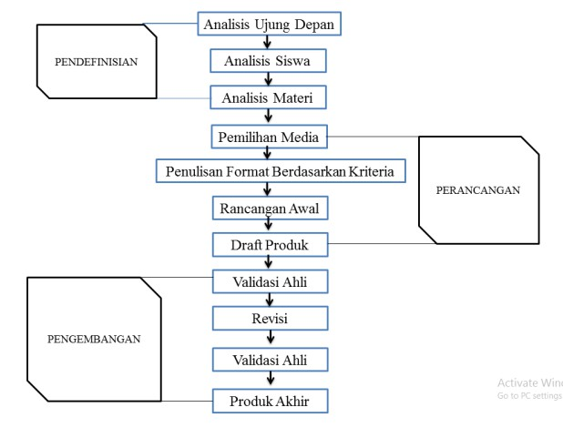
Setelah dilakukan uji kelayakan E-LKPD pembelajaran berupa E-LKPD pada Pembelajaran IPAS materi Kekayaan Budaya Indonesia oleh para ahli, tahap terakhir yang dilakukan dalam penelitian ini adalah penyebaran. Jika produk yang dikembangkan sudah siap digunakan sebagai E-LKPD pembelajaran maka E-LKPD sudah bisa diterapkan sebagai E-LKPD pada pembelajaran dikelas IV MIS Al Washliyah Arapayung
Define
( Pendefinisian
Design
(Perancangan )
Development
(Pengembangan)
Disseminattion
(Diseminasi)
Gambar 3.1 Prosedur Penelitian dan Pengembangan Model 4D ( Sugiyono 2017:38)

Gambar 3.2 Desain Pengembangan E-LKPD Pembelajaran yang diadaptasi dari 4D

Instrumen dan Teknik Pengumpulan Data

    - Instrumen Pengumpulan Data

Instrumen pengumpulan data merupakan alat yang digunakan untuk mengumpulkan data. Alat pengumpulan data pada penelitian ini adalah angket/ kuesioner. Angket digunakan untuk memperoleh data validasi ahli materi, ahli E- LKPD dan data kepraktisan dari produk yang akan dikembangkan berupa respon guru terhadap kepraktisan dan respons siswa terhadap keefektifan E-LKPD.

Tabel 3.1 Kisi-Kisi Instrumen Validasi Ahli Materi

Variabel | Indikator | No. Butir  instrument
Pengembangan E-LKPD berbasis Problem Based Learning (PBL) pada pembelajaran IPAS materi Kekayaan Budaya Indonesia wilayah Sumatera Utara kelas IV MIS Al  Washliyah Arapayung | Kelayakan isi Penyajian | 1,2,3,4,5,6,7
 | Penyajian | 8,9,10
 | Kebahasaan | 11,12,13
Jumlah butir penilaian |  | 13

Tabel 3.2 Kisi-Kisi Instrumen Validasi Ahli E-LKPD

Variabel | Indikator | No. Butir  instrument
Pengembangan E-LKPD berbasis Problem Based Learning (PBL) pada pembelajaran IPAS materi Kekayaan Budaya Indonesia wilayah Sumatera Utara kelas IV MIS Al  Washliyah Arapayung | Mutu Teknis | 1,2,3,4,5,6
 | Kualitas Tampilan | 7,8,9,10,
 | Kemudahan Digunakan | 11,12,13

Jumlah butir penilaian | 13

Tabel 3.3 Kisi-Kisi Instrumen Respons Guru

Variabel | Indikator | No. Butir  instrument
Pengembangan E-LKPD berbasis Problem Based Learning (PBL) pada pembelajaran IPAS materi Kekayaan Budaya Indonesia wilayah Sumatera Utara kelas IV MIS Al  Washliyah Arapayung | Kelayakan isi Penyajian | 1,2,3,4,5,6,7
 | Penyajian | 8,9,10
 | Kebahasaan | 11,12,13
Jumlah butir penilaian |  | 13

Tabel 3.4 Kisi-Kisi Instrumen Respons Siswa

Variabel | Indikator | No. Butir instrument
Pengembangan E-LKPD berbasis
Problem Based Learning (PBL) pada | Kemenarikan | 1,2,3,4,5
pembelajaran IPAS materi Kekayaan
Budaya Indonesia wilayah Sumatera
Utara kelas IV MIS Al Washliyah | Manfaat | 6
Arapayung
Jumlah butir penilaian |  | 6

    - Teknik Pengumpulan Data

Teknik pengumpulan data dalam penelitian ini menggunakan kuesioner atau sering disebut angket.
      - Kuesioner atau angket sebagai alat pengumpul data adalah sejumlah pertanyaan tertulis, yang harus dijawab secara tertulis pula oleh responden.

Melalui penggunaan angket, data yang dibutuhkan dalam penelitian ini akan dikumpulkan. Kuesioner digunakan untuk mengetahui penilaian ahli materi dan ahli E-LKPD mengenai E-LKPD.
      - Dokumentasi

Dokumentasi ini digunakan peneliti untuk mendapatkan data-data foto dan video kegiatan berlangsung.

Teknik Analisis Data

Data proses pengembangan E-LKPD berupa data deskriptif kualitatif, yaitu tinjauan dan saran dari ahli materi dan ahli E-LKPD sesuai dengan prosedur pengembangan yang dilakukan. Setelah divalidasi oleh ahli E-LKPD dan ahli materi kemudian direvisi sehingga diperoleh E-LKPD revisi pada tahap I. Berdasarkan validasi dari ahli E-LKPD dan ahli materi, maka akan dihasilkan produk akhir. Tanggapan responden yang berupa data kualitatif, diubah menjadi data kuantitatif yang dinyatakan dalam bentuk Kelayakan Validasi.

Tabel 3.5 Kriteria Lembar Validasi

No | Persentase | Kriteria
1 | 0-20% | Tidak Valid
2 | 21 - 40 % | Kurang Valid
3 | 41 - 60 % | Cukup Valid
4 | 61-80% | Valid
5 | 81-100% | Sangat Valid
(Sumber : Riduwan, 2010)

Tabel di atas dijadikan sebagai acuan penghitungan persentase validasi berdasarkan data yang diperoleh dari ahli E-LKPD, ahli materi, respon guru dan

respon siswa. Setelah seluruh persentase validasi dihitung, untuk mengetahui seberapa valid E-LKPD berbasis problem based learning digunakan.
Dari indikator kriteria kevalidan produk pada tabel di atas dapat di jelaskan sebagai berikut :
- Jika analisis menunjukkan persentase 81-100% maka produk E–LKPD dinyatakan sangat valid dan dapat diterima tanpa adanya revisi
- Jika analisis menunjukkan persentase 61-80% maka produk E–LKPD tetap dikatakan valid dan dapat diterima namun terdapat sedikit perbaikan.
- Jika analisis menunjukkan persentase 41-60% maka produk E–LKPD dikatakan cukup valid, pada kriteria ini menunjukkan bahwa produk terdapat beberapa bagian yang perlu diperbaiki.
- Jika analisis menunjukkan persentase 21-40% maka produk E–LKPD, dikatakan kurang valid mengartikan bahwasannya produk penelitian E– LKPD tidak dapat diterima oleh peserta didik dan guru.
- Jika analisis menunjukkan persentase 0-20% maka produk E–LKPD, tidak valid dan tidak dapat diterima. Produk pengembangan bahkan dapat diganti jika menunjukkan kriteria seperti ini.
Perhitungan persentase data yang telah diperoleh diolah dengan menggunakan rumus berikut :
P = ∑x
𝑥 100%
Keterangan :
P = Presentase Skor
∑x = Jumlah jawaban yang diberikan validator N = Jumlah skor maksimal

BAB IV

HASIL PENELITIAN DAN PEMBAHASAN

Hasil Penelitian

Penelitian ini menggunakan jenis penelitian pengembangan Research and Development (R&D). Hasil penelitian dan pengembangan ini menghasilkan produk yang dikembangkan berupa E-LKPD (Elektronik Lembar Kerja Peserta Didik) Mata Pelajaran IPAS materi Kekayaan Budaya Indonesia siswa kelas IV Sekolah Dasar. Penelitian ini dilaksanakan di MIS Al Washliyah Arapayung Kec. Pantai Cermin :

Tabel 4.1 MIS Al Washliyah Arapayung Pantai Cermin

Nama | MIS Al Washliyah Arapayung
NPSN | 60703941
Alamat | Dsn III Arapayung
Desa/Kelurahan | Ara Payung
Kecamatan/Kota (LN) | Kec. Pantai Cermin
Kab.-Kota/Negara (LN) | Kab. Serdang Bedagai
Propinsi/Luar Negeri (LN) | Prov. Sumatera Utara
Status Sekolah | Swasta
Bentuk Pendidikan | MI
Jenjang Pendidikan | Pendidikan Dasar

35

Berdasarkan tujuan penelitian ini yaitu:

- Bagaimana mengembangkan E-LKPD berbasis Problem Based Learning (PBL) pada pembelajaran IPAS materi Kekayaan Budaya Indonesia wilayah Sumatera Utara kelas IV MIS Al Washliyah Arapayung ?
- Bagaimana kelayakan E-LKPD berbasis Problem Based Learning (PBL) pada pembelajaran IPAS materi Kekayaan Budaya Indonesia wilayah Sumatera Utara kelas IV MIS Al Washliyah Arapayung ?
- Bagaimana respons siswa dan guru terhadap penggunaan E-LKPD berbasis Problem Based Learning (PBL) pada pembelajaran IPAS materi Kekayaan Budaya Indonesia wilayah Sumatera Utara ?
Maka, dapat diketahui hasil penelitian ini berdasarkan tahapan yang diambil dari desain penelitian ini yaitu 4D, Define (Pendefinisian), Design (Perancangan) dan Development (Pengembangan).

Bagaimana mengembangkan E-LKPD berbasis Problem Based Learning (PBL) pada pembelajaran IPAS materi Kekayaan Budaya Indonesiawilayah Sumatera Utara kelas IV MIS Al Washliyah Arapayung ?

    - Tahap Define (Pendefinisian)

Tahap pertama pada penelitian ini adalah define (pendefinisian). Pada tahap ini yang dilakukan adalah melakukan analisis kebutuhan. Hasil yang diperoleh pada tahap ini adalah sebagai berikut:
      - Hasil Analisis Kebutuhan

Alasan utama peneliti mengembangkan E-LKPD (lembar kerja peserta didik) mata pelajaran IPAS materi Kekayaan Budaya Indonesia siswa kelas IV Sekolah Dasar. E-LKPD pembelajaran pada mata pelajaran IPAS di MIS Al

Washliyah Arapayung jarang dipergunakan selama proses pembelajaran sehingga beberapa siswa tidak semangat dalam mengikuti pembelajaran. Metode pembelajaran yang digunakan guru ialah ceramah dan wawancara, tentu saja metode ini masih belum optimal dalam meningkatkan pemahaman siswa dalam pembelajaran IPAS. Selain itu sumber belajar yang digunakan hanya buku pelajaran saja, penyediaan buku pelajaran tentu saja belum cukup sehingga membuat siswa belum memahami materi khususnya materi Kekayaan Budaya Indonesia
Dari hasil analisis kebutuhan yaitu peneliti menemukan sebuah solusi dengan cara mendesain suatu produk E-LKPD (Elektronik Lembar Kerja Peserta Didik) Mata Pelajaran IPAS materi Kekayaan Budaya Indonesia siswa kelas IV Sekolah Dasar. E-LKPD ini dibuat menyesuaikan dengan capaian dan tujuan pembelajaran. berikut ini adalah capaian dan tujuan pembelajaran :

Tabel 4.2 Capaian dan Tujuan Pembelajaran IPAS Materi Kekayaan Budaya Indonesia
Capaian Pembelajaran | Tujuan Pembelajaran
- Peserta didik mengenal keragaman budaya, kearifan lokal, sejarah (baik tokoh maupun periodisasinya) di provinsi tempat  tinggalnya serta menghubungkannya dengan konteks kehidupan saat ini. | - Melalui kegiatan tanya jawab, peserta didik dapat menganalisis keanekaragaman budaya di Indonesia wilayah sumatera utara dengan benar.  - Melalui kegiatan diskusi, budaya Indonesia, peserta didik dapat mengelompokkan budaya suku melayu dengan benar.  - Melalui kegiatan presentasi, peserta didik dapat menyajikan informasi mengenai keragaman budaya di Indonesia dengan benar.
Sumber buku kelas IV Kurikulum Merdeka

    - Hasil Tahap Design (Perancangan)

Tahap design (perancangan) ini yaitu: Rancangan awal, tahap merancang bentuk-bentuk E-LKPD (Elektronik Lembar Kerja Peserta Didik), dan pembuatan isi E-LKPD (Elektronik Lembar Kerja Peserta Didik) sebagai berikut :
- Rancangan Awal

  - Pemilihan Aplikasi

Aplikasi yang digunakan dalam pembuatan E-LKPD (Elektronik Lembar Kerja Peserta Didik) mata pelajaran IPAS materi Kekayaan Budaya Indonesia siswa kelas IV SD ini adalah canva. Alasan peneliti memilih E- LKPD canva dikarenakan canva sangat mudah digunakan dalam pembuatan E-LKPD. Selain mudah digunakan canva juga memiliki beragam font dan warna yang dapat disesuaikan dengan materi yang ingin peneliti buat. Fitur-fitur yang dimiliki canva juga beragam.
  - Pemilihan E-LKPD

E-LKPD dipilih menyesuaikan dengan analisis kebutuhan yang sudah peneliti paparkan pada tahap pendefinisian dan juga sesuai dengan pembelajaran pada abad ini diperlukan E-LKPD berbasis teknologi dengan gaya belajar visual yang dapat meningkatkan minat siswa dalam belajar khususnya mata pelajaran IPAS materi Kekayaan Budaya Indonesia. Ide penciptaan E-LKPD (Elektronik Lembar Kerja Peserta Didik) di dasarkan atas ketertarikan peneliti pada E-LKPD karena memiliki visualisasi menarik sebagai E-LKPD pembelajaran. E-LKPD (Elektronik Lembar Kerja Peserta Didik) mata pelajaran IPAS materi Kekayaan Budaya Indonesia dapat memudahkan siswa dalam proses pembelajaran karena

memiliki keunggulannya yaitu menarik dan memudahkan siswa dalam memahami materi dengan melihat langsung Kekayaan Budaya Indonesia khususnya pada budaya suku melayu yang ada di daerah Ara payung kelurahan di kecamatan Pantai Cermin, Serdang Bedagai, Sumatera Utara.
  - Pemilihan Format berdasarkan Kriteria

E-LKPD (Elektronik Lembar Kerja Peserta Didik) yang dikembangkan yaitu :
- Berisi gambar dan penjelasan Kekayaan Budaya Indonesia khususnya pada budaya suku melayu yang ada di daerah Ara payung kelurahan di kecamatan Pantai Cermin, Serdang Bedagai, Sumatera Utara.
- Elektronik Lembar kerja peserta didik (E-LKPD) berisi suku melayu di Sumatera Utara seperti :
  - Periodisasi sejarah budaya melayu & tokoh-tokoh pentingnya

  - Adat istiadat yang sampai saat ini masih ada salah satunya tepung tawar pada saat upacara kelahiran, perkawinan dan acara penting lainnya.
  - Rumah adat melayu, pakaian adat melayu, alat musik tradisional melayu, makanan khas melayu dan tarian melayu.
- Elektronik Lembar kerja peserta didik (E-LKPD) dijadikan bahan ajar karena dapat mengefektifkan proses pembelajaran khususnya dalam literasi.
- Elektronik Lembar kerja peserta didik (E-LKPD) , Ukuran : 21 cm x 29,7 cm. Font times new rooman dan ukuran font 12.
  - Desain awal pembelajaran

    - Menentukan Template

Mulai dengan halaman kosong atau pilih salah satu template siap pakai dari Canva. Telusuri template untuk setiap tema, gaya, dan layout. Setelah menemukan template terbaik, cukup klik untuk mulai membuat E-LKPD .
    - Draft Produk
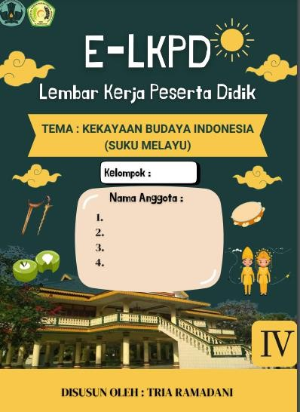
Gambar 4.1 Lembar 1 merupakan Cover

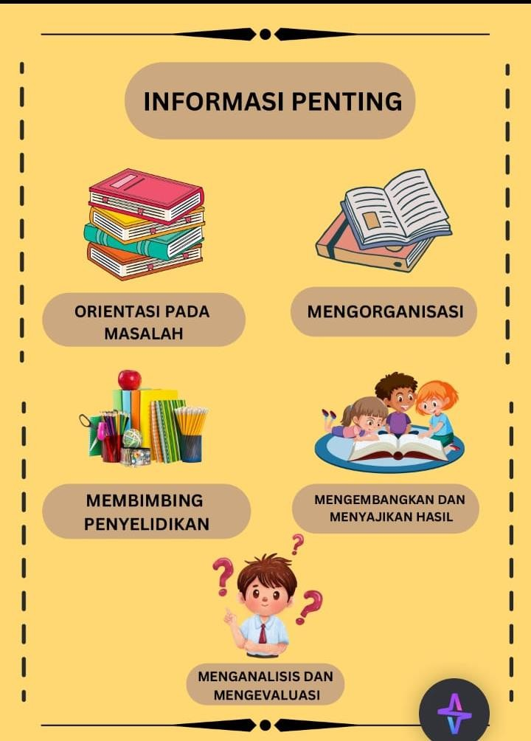

Gambar 4.2 Komponen E-LKPD

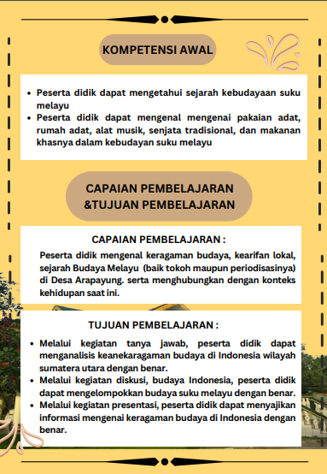
Gambar 4.3 Kompetensi awal, capaian dan tujuan pembelajaran

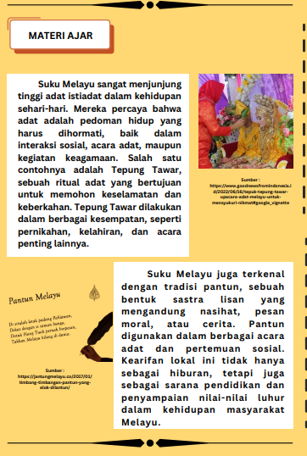

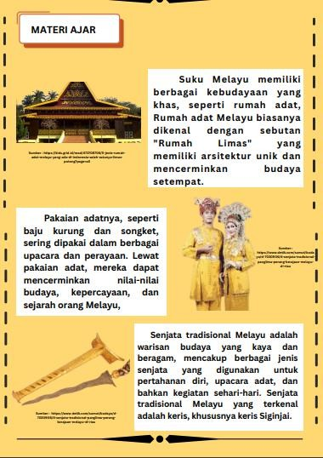
Gambar 4.4 Kompetensi Dasar (KD)

Bagaimana kelayakan E-LKPD berbasis Problem Based Learning (PBL) pada pembelajaran IPAS materi Kekayaan Budaya Indonesia wilayah Sumatera Utara kelas IV MIS Al Washliyah Arapayung ?

    - Tahap Pengembangan ( Development )
Setelah E-LKPD selesai dibuat, langkah selanjutnya yakni melakukan validasi kelayakan terhadap E-LKPD oleh validator ahli materi, ahli E-LKPD dan guru.

Hasil Validasi Ahli Materi
Ahli materi berperan untuk memberikan penilaian E-LKPD dari segi materi seperti kelayakan isi materi, penyajian materi dan kebahasaan materi. Ahli materi yakni Ibu Beta Rapita Silalahi, S.Pd., M.Pd selaku dosen Universitas Muslim Nusantara Al-Washliyah Medan. Validasi dilakukan dalam dua tahap. Tahap pertama dilakukan pada 1 Mei 2025 Hasil validasi tahap pertama dapat dilihat pada tabel berikut :

Tabel 4.3 Hasil Validasi Ahli Materi

Aspek Yang  Dinilai | Pernyataan | Skor
Aspek Yang  Dinilai | Pernyataan | 1 | 2 | 3 | 4 | 5
Kelayakan isi Penyajian | 1. Kesesuaian materi pada E-LKPD  terhadap tujuan materi yang akan dicapai |  |  | √
Kelayakan isi Penyajian | 2. Ketetapan cakupan materi yang sesuai  dengan capaian pembelajaran terhadap E-LKPD |  |  | √
Kelayakan isi Penyajian | 3. Kebenaran konsep materi harus  bersifat sistematis (tertaur/berurutan) |  |  |  | √
Kelayakan isi Penyajian | 4. Kesesuaian materi dengan kurikulum  yang digunakan |  |  | √

 | 5. Keruntutan materi sesuai dengan capaian dantujuan pembelajaran  terhadap E-LKPD |  |  |  | √
 | 6. Kualitas materi pembelajaran harus  memberikan kemudahan bagi siswa |  |  |  | √
 | 7. Kualitas penyajian materi mudah  Dipahami |  |  |  | √
Penyajian | 8. Keterlibatan dan pemahaman peserta  didik terhadap materi yang akan dibahas |  |  | √
Penyajian | 9. Kualitas umpan balik pada materi  Pembelajaran |  |  |  | √
Penyajian | 10. Kualitas soal-soal latihan yang menarik dan dapat memberikan  pemahaman pada siswa |  |  |  | √
Kebahasaan | 11. Keterceraan dan pemaparan materi yang logis sehingga memudahkan  siswa dalam memahami materi |  |  | √
Kebahasaan | 12. Bahasa yang digunakan mudah  dipahami oleh peserta didik |  |  |  | √
Kebahasaan | 13. Kemudahan bahasa dalam memahami  materi pembelajaran |  |  |  | √

Hasil penelitian ahli materi pertama masih terdapat bagian yang perlu direvisi yaitu bagian yang perlu direvisi/ditambahi yaitu sebagai berikut :
  - Tambahkan capaian pembelajaran dan sesuaikan dengan E-LKPD yang dikembangkan
  - Pada bagian materi disesuaikan dengan pendampingan gambar

Revisi E-LKPD oleh Ahli Materi
Sebelum | Sesudah
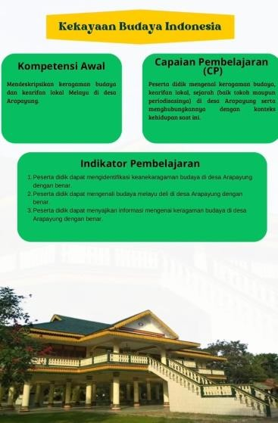 | 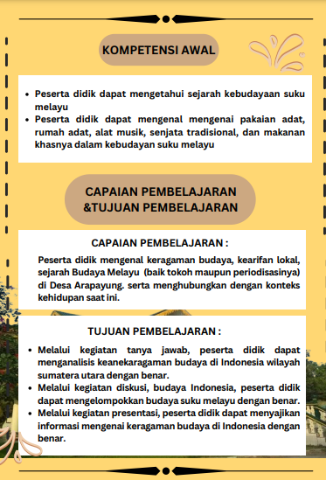
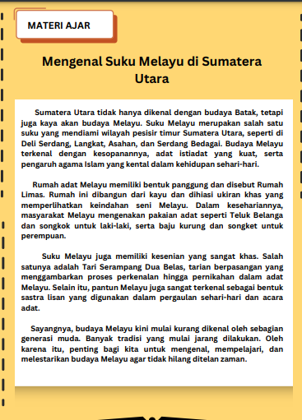 | 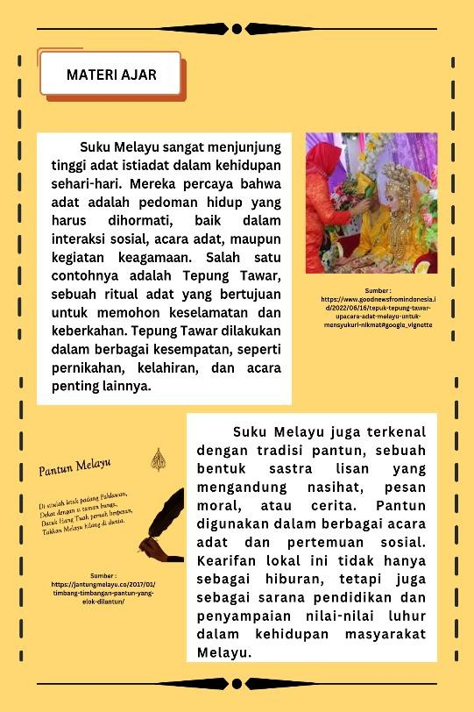

Validasi tahap dua dilakukan pada 5 Mei 2025 Hasil validasi tahap kedua dapat dilihat pada tabel berikut :

Tabel 4.4. Hasil Validasi Ahli Materi Revisi

Aspek Yang  Dinilai | Pernyataan | Skor
Aspek Yang  Dinilai | Pernyataan | 1 | 2 | 3 | 4 | 5
Kelayakan isi Penyajian | 1. Kesesuaian materi pada E-LKPD terhadap tujuan materi yang akan  dicapai |  |  |  | √
Kelayakan isi Penyajian | 2. Ketetapan cakupan materi yang sesuai dengan capaian pembelajaran  terhadap E-LKPD |  |  |  | √
Kelayakan isi Penyajian | 3. Kebenaran konsep materi harus  bersifat sistematis (tertaur/berurutan) |  |  |  |  | √
Kelayakan isi Penyajian | 4. Kesesuaian materi dengan kurikulum  yang digunakan |  |  |  | √
Kelayakan isi Penyajian | 5. Keruntutan materi sesuai dengan capaian dantujuan pembelajaran  terhadap E-LKPD |  |  |  | √
Kelayakan isi Penyajian | 6. Kualitas materi pembelajaran harus  memberikan kemudahan bagi siswa |  |  |  |  | √
Kelayakan isi Penyajian | 7. Kualitas penyajian materi mudah  Dipahami |  |  |  |  | √
Penyajian | 8. Keterlibatan dan pemahaman peserta  didik terhadap materi yang akan dibahas |  |  |  | √
Penyajian | 9. Kualitas umpan balik pada materi  pembelajaran |  |  |  | √
Penyajian | 10. Kualitas soal-soal latihan yang  menarik dan dapat memberikan pemahaman pada siswa |  |  |  |  | √
Kebahasaan | 11. Keterceraan dan pemaparan materi  yang logis sehingga memudahkan siswa dalam memahami materi |  |  |  | √
Kebahasaan | 12. Bahasa yang digunakan mudah  dipahami oleh peserta didik |  |  |  |  | √
Kebahasaan | 13. Kemudahan bahasa dalam memahami  materi pembelajaran |  |  |  |  | √

- Aspek kelayakan isi materi terdapat 7 indikator :

  - Kesesuaian materi pada E-LKPD terhadap tujuan materi yang akan dicapai mendapatkan skor “4” valid
  - Ketetapan cakupan materi yang sesuai dengan capaian pembelajaran terhadap E-LKPD mendapatkan skor “4” valid
  - Kebenaran konsep materi harus bersifat sistematis (tertaur/berurutan) mendapatkan skor “5” sangat valid
  - Kesesuaian materi dengan kurikulum yang digunakan mendapatkan skor “4” valid
  - Keruntutan materi sesuai dengan capaian dan tujuan pembelajaran terhadap E-LKPD mendapatkan skor “4” valid
  - Kualitas materi pembelajaran memberikan kemudahan bagi siswa mendapatkan skor “5” sangat valid
  - Kualitas penyajian materi mudah dipahami mendapatkan skor “5” sangat valid
- Aspek penyajian materi terdiri dari 3 indikator :
- Keterlibatan dan pemahaman peserta didik terhadap materi yang akan dibahas mendapatkan skor “4” valid
- Kualitas umpan balik pada materi pembelajaran mendapatkan skor “4” valid
- Kualitas soal-soal latihan yang menarik dan dapat memberikan pemahaman pada siswa mendapatkan skor “5” sangat valid
- Aspek kebahasaan terdiri dari 3 indikator :

- Keterceraan dan pemaparan materi yang logis sehingga memudahkan siswa dalam memahami materi mendapatkan skor “4” valid
- Bahasa yang digunakan mudah dipahami oleh peserta didik mendapatkan skor “5” sangat valid
- Kemudahan bahasa dalam memahami materi pembelajaran mendapatkan skor “5” sangat valid
Nilai Validasi =
58
65
𝑥 100%

Berdasarkan data penilaian ahli materi dalam tabel 4.4 dapat diketahui bahwa kualitas E-LKPD berbasis Problem Based Learning (PBL) pada pembelajaran IPAS materi Kekayaan Budaya Indonesia Wilayah Sumatera Utara kelas IV mendapatkan skor 89% dari 13 pernyataan. E-LKPD yang dikembangkan sudah sangat valid dan dapat diterapkan sebagai langkah awal untuk proses belajar mengajar di sekolah.

Hasil Validasi Ahli E-LKPD

Ahli E-LKPD berperan untuk memberikan penilaian terhadap E-LKPD dari segi mutu teknis, kualitas tampilan, dan kemudahan digunakan. Ahli E-LKPD yakni ibu Putri Juwita, S.Pd., M.Pd selaku dosen Universitas Muslim Nusantara Al-Washliyah Medan. Validasi dilakukan dalam dua tahap. Tahap pertama dilakukan pada 1 Mei 2025 Hasil Validasi tahap pertama dapat dilihat pada tabel berikut :

Tabel 4.5. Validasi Ahli E-LKPD

No | Aspek Penilaian | Penilaian
No | Aspek Penilaian | 1 | 2 | 3 | 4 | 5
1 | Desain sampul E-LKPD dapat menarik perhatian dan minat siswa untuk belajar. |  |  | √
2 | Penyajian E-LKPD dilengkapi dengan gambar yang jelas dan berwarna sehingga menarik penglihatan siswa dan tidak membosankan. |  |  | √
3 | E-LKPD dilengkapi dengan indikator dan tujuan pembelajaran yang hendak dicapai |  |  | √
4 | Konsep tokoh dalam E-LKPD sesuai dengan pokok materi manusia dan lingkungan |  |  | √
5 | Desain E-LKPD secara keseluruhan mampu  menarik siswa untuk membaca dan memahami materi yang dijelaskan. |  |  |  | √
6 | Ukuran E-LKPD 279 X 431 mm sehingga  sesuai untuk bacaan anak usia Sekolah Dasar |  |  |  | √
7 | Materi E-LKPD disusun secara berurutan sesuai materi pembelajaran dan di akhir  episode diberikan soal quiz dan kesimpulan sehingga menguatkan pemahaman siswa |  |  | √
8 | Tata letak teks diselaraskan dengan penempatan gambar sehingga membentuk materi yang jelas dan utuh serta tidak membingungkan siswa ketika membaca. |  |  | √
9 | Komposisi warna dan tampilan gambar disesuaikan dengan karakteristik usia siswa  SD. |  |  | √
10 | Ukuran gambar pada E-LKPD dapat disesuaikan dengan tingkat kejelasan  penglihatan siswa. |  |  | √
11 | Materi E-LKPD yang dikembangkan  disesuaikan dengan capaian pembelajaran yang telah ditetapkan |  |  | √
12 | Materi yang disajikan dalam bentuk E- LKPD mampu menambah wawasan dan pemahaman siswa, serta dapat digunakan  secara berulang-ulang kapanpun dan dimanapun. |  |  | √

13 | Siswa dapat dengan mudah mengakses E- LKPD |  |  |  | √
14 | Bahasa yang digunakan dalam E-LKPD disesuaikan dengan tingkat pemikiran dan pemahaman siswa kelas IV MIS AL  Washliyah Arapayung |  |  | √
15 | Ukuran huruf yang digunakan dalam E-  LKPD disesuaikan tingkat perkembangan membaca siswa. |  |  | √

Hasil penelitian ahli E-LKPD pertama masih terdapat bagian yang perlu direvisi yaitu bagian yang perlu direvisi/ditambahi yaitu sebagai berikut :
  - Perbaiki cover, tim penyusun dibuat pada halaman baru

  - Sesuaikan E-LKPD dengan model Problem Based Learning (PBL

  - Tambahkan biodata penulis

Revisi E-LKPD oleh Ahli E-LKPD
Sebelum | Sesudah
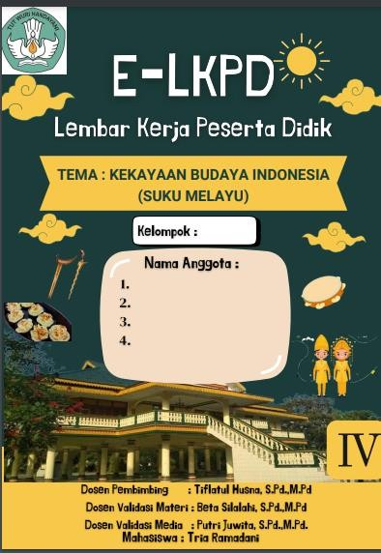 | 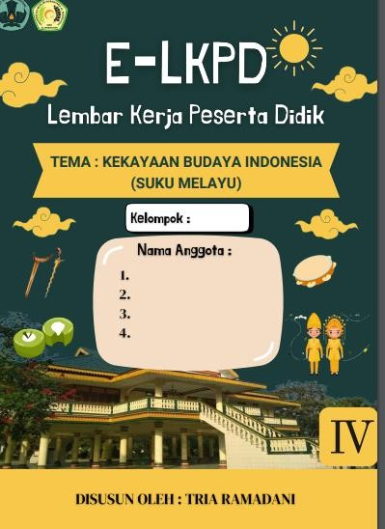

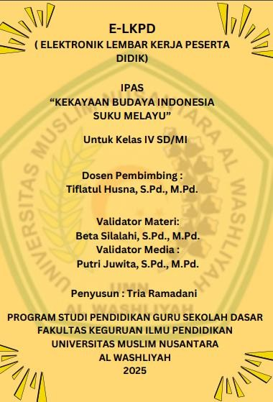
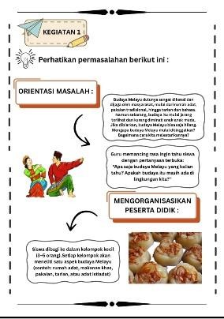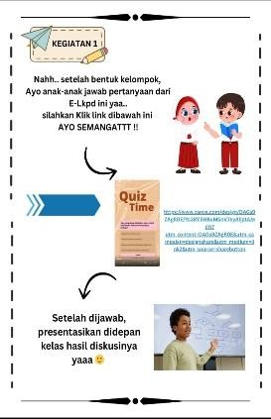
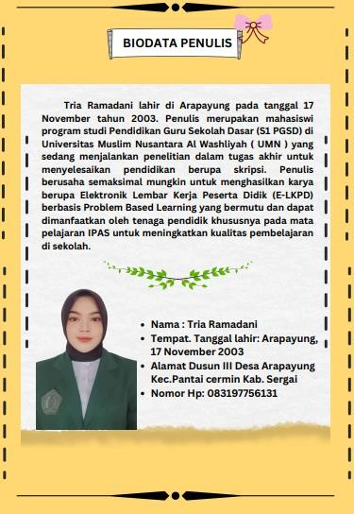

Validasi tahap dua dilakukan pada 5 Mei 2025 Hasil validasi tahap kedua dapat dilihat pada tabel berikut :

Tabel 4.6 Validasi Ahli E-LKPD Revisi

No | Aspek Penilaian | Penilaian
No | Aspek Penilaian | 1 | 2 | 3 | 4 | 5
1 | Desain sampul E-LKPD dapat menarik perhatian dan minat siswa untuk belajar. |  |  |  |  | √
2 | Penyajian E-LKPD dilengkapi dengan gambar yang jelas dan berwarna sehingga menarik penglihatan siswa dan tidak membosankan. |  |  |  | √
3 | E-LKPD dilengkapi dengan indikator dan tujuan pembelajaran yang hendak dicapai
4 | Konsep tokoh dalam E-LKPD sesuai dengan pokok materi manusia dan lingkungan |  |  |  | √
5 | Desain E-LKPD secara keseluruhan mampu  menarik siswa untuk membaca dan memahami materi yang dijelaskan. |  |  |  |  | √
6 | Ukuran E-LKPD 279 X 431 mm sehingga  sesuai untuk bacaan anak usia Sekolah Dasar |  |  |  |  | √
7 | Materi E-LKPD disusun secara berurutan sesuai materi pembelajaran dan di akhir  episode diberikan soal quiz dan kesimpulan sehingga menguatkan pemahaman siswa |  |  |  | √
8 | Tata letak teks diselaraskan dengan penempatan gambar sehingga membentuk materi yang jelas dan utuh serta tidak membingungkan siswa ketika membaca. |  |  |  |  | √
9 | Komposisi warna dan tampilan gambar  disesuaikan dengan karakteristik usia siswa SD. |  |  |  | √
10 | Ukuran gambar pada E-LKPD dapat disesuaikan dengan tingkat kejelasan  penglihatan siswa. |  |  |  | √
11 | Siswa dapat dengan mudah mengakses E-  LKPD |  |  |  | √
12 | Bahasa yang digunakan dalam E-LKPD disesuaikan dengan tingkat pemikiran dan  pemahaman siswa kelas IV MIS AL Washliyah Arapayung |  |  |  | √

13 | Ukuran huruf yang digunakan dalam E-  LKPD disesuaikan tingkat perkembangan membaca siswa. |  |  |  |  | √

- Aspek mutu teknis isi materi terdapat 6 indikator :

  - Desain sampul E-LKPD dapat menarik perhatian dan minat siswa untuk belajar mendapatkan skor “5” sangat valid
  - Penyajian E-LKPD dilengkapi dengan gambar yang jelas dan berwarna sehingga menarik penglihatan siswa dan tidak membosankan mendapatkan skor “4” valid
  - E-LKPD dilengkapi dengan indikator dan tujuan pembelajaran yang hendak dicapai mendapatkan skor “4” valid
  - Konsep tokoh dalam E-LKPD sesuai dengan pokok materi manusia dan lingkungan mendapatkan skor “4” valid
  - Desain E-LKPD secara keseluruhan mampu menarik siswa untuk membaca dan memahami materi yang dijelaskan mendapatkan skor “5” sangat valid
  - Ukuran E-LKPD 279 X 431 mm sehingga sesuai untuk bacaan anak usia Sekolah Dasar mendapatkan skor “5” sangat valid
- Aspek kualitas tampilan terdiri dari 4 indikator :

- Materi E-LKPD disusun secara berurutan sesuai materi pembelajaran dan di akhir episode diberikan soal quiz dan kesimpulan sehingga menguatkan pemahaman siswa mendapatkan skor “4” valid
- Tata letak teks diselaraskandengan penempatan gambar sehingga membentuk materi yang jelas dan utuh serta tidak membingungkan siswa ketika membaca mendapatkan skor “5” sangat valid

- Komposisi warna dan tampilan gambar disesuaikan dengan karakteristik usia siswa SD mendapatkan skor “4” valid
- Ukuran gambar pada E-LKPD dapat disesuaikan dengan tingkat kejelasan penglihatan siswa mendapatkan skor “4” valid
- Aspek kemudahan digunakan terdiri dari 3 indikator :

- Siswa dapat dengan mudah mengakses E-LKPD mendapatkan skor “4” valid
- Bahasa yang digunakan dalam E-LKPD disesuaikan dengan tingkat pemikiran dan pemahaman siswa kelas IV MIS AL Washliyah Arapayung mendapatkan skor “4” valid
- Ukuran huruf yang digunakan dalam E- LKPD disesuaikan tingkat perkembangan membaca siswa mendapatkan skor “5” sangat valid
Nilai Validasi =
58
65
𝑥 100%

Berdasarkan data penilaian ahli E-LKPD dalam tabel 4.6 dapat diketahui bahwa kualitas E-LKPD berbasis Problem Based Learning (PBL) pada pembelajaran IPAS materi Kekayaan Budaya Indonesia Wilayah Sumatera Utara kelas IV mendapatkan skor 89% dari 13 pernyataan. E-LKPD yang dikembangkan sudah sangat valid dan dapat diterapkan sebagai langkah awal untuk proses belajar mengajar di sekolah.

Bagaimana respons siswa dan guru terhadap penggunaan E-LKPD berbasis Problem Based Learning (PBL) pada pembelajaran IPAS materi Kekayaan Budaya Indonesia wilayah Sumatera Utara ?

- Hasil Respons Guru

Respons guru bertujuan untuk mengetahui pendapat dalam memperbaiki dan meningkatkan kualitas Elektronik Lembar Kerja Peserta Didik (E-LKPD). Guru pada penelitian ini adalah bapak Arifin, S.Pd.I Beliau adalah guru kelas IV MIS Al Washliyah Arapayung. Validasi dilakukan dengan cara memberikan E- LKPD pembelajaran untuk dilihat dan menyerahkan lembar validasi berupa angket kepada guru. Lembar validasi terdiri dari 13 pernyataan yang terbagi ke dalam 3 aspek. Hasil validasi disajikan pada tabel di bawah ini.

Tabel 4.7 Hasil Validasi Respons Guru

Aspek Yang  Dinilai | Pernyataan | Skor
Aspek Yang  Dinilai | Pernyataan | 1 | 2 | 3 | 4 | 5
Kelayakan isi Penyajian | 1. Kesesuaian materi pada E-LKPD  terhadap tujuan materi yang akan dicapai |  |  |  |  | √
Kelayakan isi Penyajian | 2. Ketetapan cakupan materi yang sesuai  dengan capaian pembelajaran terhadap E-LKPD |  |  |  | √
Kelayakan isi Penyajian | 3. Kebenaran konsep materi harus  bersifat sistematis (tertaur/berurutan) |  |  |  |  | √
Kelayakan isi Penyajian | 4. Kesesuaian materi dengan kurikulum  yang digunakan |  |  |  | √
Kelayakan isi Penyajian | 5. Keruntutan materi sesuai dengan capaian dantujuan pembelajaran  terhadap E-LKPD |  |  |  |  | √
Kelayakan isi Penyajian | 6. Kualitas materi pembelajaran harus  memberikan kemudahan bagi siswa |  |  |  |  | √
Kelayakan isi Penyajian | 7. Kualitas penyajian materi mudah  Dipahami |  |  |  | √
Penyajian | 8. Keterlibatan dan pemahaman peserta didik terhadap materi yang akan  dibahas |  |  |  |  | √
Penyajian | 9. Kualitas umpan balik pada materi  Pembelajaran |  |  |  | √

 | 10. Kualitas soal-soal latihan yang menarik dan dapat memberikan  pemahaman pada siswa |  |  |  |  | √
Kebahasaan | 11. Keterceraan dan pemaparan materi yang logis sehingga memudahkan  siswa dalam memahami materi |  |  |  |  | √
Kebahasaan | 12. Bahasa yang digunakan mudah  dipahami oleh peserta didik |  |  |  | √
Kebahasaan | 13. Kemudahan bahasa dalam memahami  materi pembelajaran |  |  |  |  | √

- Aspek kelayakan isi materi terdapat 7 indikator :

  - Kesesuaian materi pada E-LKPD terhadap tujuan materi yang akan dicapai mendapatkan skor “5” sangat valid
  - Ketetapan cakupan materi yang sesuai dengan capaian pembelajaran terhadap E-LKPD mendapatkan skor “4” valid
  - Kebenaran konsep materi harus bersifat sistematis (tertaur/berurutan) mendapatkan skor “5” sangat valid
  - Kesesuaian materi dengan kurikulum yang digunakan mendapatkan skor “4” valid
  - Keruntutan materi sesuai dengan capaian dan tujuan pembelajaran terhadap E-LKPD mendapatkan skor “5” sangat valid
  - Kualitas materi pembelajaran memberikan kemudahan bagi siswa mendapatkan skor “5” sangat valid
  - Kualitas penyajian materi mudah dipahami mendapatkan skor “5” sangat valid
- Aspek penyajian materi terdiri dari 3 indikator :

- Keterlibatan dan pemahaman peserta didik terhadap materi yang akan dibahas mendapatkan skor “5” sangat valid
- Kualitas umpan balik pada materi pembelajaran mendapatkan skor “4” valid
- Kualitas soal-soal latihan yang menarik dan dapat memberikan pemahaman pada siswa mendapatkan skor “5” sangat valid
- Aspek kebahasaan terdiri dari 3 indikator :

- Keterceraan dan pemaparan materi yang logis sehingga memudahkan siswa dalam memahami materi mendapatkan skor “5” sangat valid
- Bahasa yang digunakan mudah dipahami oleh peserta didik mendapatkan skor “4” valid
- Kemudahan bahasa dalam memahami materi pembelajaran mendapatkan skor “5” sangat valid

Nilai Validasi =
60
65
𝑥 100%

Berdasarkan data respons guru pada tabel 4.7 dapat diketahui bahwa kualitas E-LKPD berbasis Problem Based Learning (PBL) pada pembelajaran IPAS materi Kekayaan Budaya Indonesia Wilayah Sumatera Utara kelas IV mendapatkan skor 92% dari 13 pernyataan. E-LKPD yang dikembangkan sudah sangat valid dan dapat diterapkan sebagai langkah awal untuk proses belajar mengajar di sekolah.

Hasil Respons Siswa

Hasil respons siswa bertujuan untuk mengevaluasi efektivitas E-LKPD berbasis Problem Based Learning (PBL) pada pembelajaran IPAS materi Kekayaan Budaya Indonesia Wilayah Sumatera Utara kelas IV MIS Al Washliyah. Respons siswa dikumpulkan melalui angket yang berisi pernyataan terkait aspek kemenarikan dan manfaat E-LKPD. Berikut tabel hasil respons siswa kelas IV terhadap E-LKPD berbasis Problem Based Learning (PBL) pada pembelajaran IPAS materi Kekayaan Budaya Indonesia Wilayah Sumatera Utara :

Tabel 4.8 Hasil Validasi Respons Siswa

No | Nama | Skor
1 | Aidilia azmi | 100
2 | Alika Myesha Putri | 96
3 | Ammar abdul | 100
4 | Aulia ramadhani | 100
5 | Ayna nahnu | 93
6 | Balqis khairunisa | 100
7 | Frada | 96
8 | Marsel alyando barus | 93
9 | Muhammad dirza | 100
10 | Muhammad ilham sayyid | 96
11 | Nabila aira | 90
12 | Novia alwa syafitri | 100
13 | Rasid al muhcandra | 93
14 | Refandi | 96
15 | Siti hulka nur | 100
16 | Tina | 100
Jumlah |  | 1.463
1.463
x 100% = 91%
1.600

Hasil respon siswa terhadap E-LKPD berbasis Problem Based Learning

(PBL) pada pembelajaran IPAS materi Kekayaan Budaya Indonesia Wilayah

Sumatera Utara dari segi kemenarikan dan manfaat mendapatkan 91% dengan kategori sangat valid. E-LKPD sudah bisa dijadikan sumber belajar untuk siswa kelas IV.
    - Disseminate (Penyebaran)

Tahap penyebarluasan dilakukan untuk mempromosikan produk hasil pengembangan agar diterima pengguna oleh individu, kelompok, atau sistem. Pengemasan materi harus selektif agar menghasilkan bentuk yang tepat. Pada penelitian ini produk yang akan di sebarkan adalah efektivitas E-LKPD berbasis Problem Based Learning (PBL) pada pembelajaran IPAS materi Kekayaan Budaya Indonesia Wilayah Sumatera Utara kelas IV MIS Al Washliyah dan akan disebarkan ke siswa dan guru kelas.

Pembahasan Penelitian

    - Bagaimana mengembangkan E-LKPD berbasis Problem Based Learning (PBL) pada pembelajaran IPAS materi Kekayaan Budaya Indonesiawilayah Sumatera Utara kelas IV MIS Al Washliyah Arapayung?
E-LKPD yang dipilih ialah E-LKPD (elektronik - lembar kerja peserta didik) mata pelajaran IPAS materi Kekayaan Budaya Indonesia dapat memudahkan siswa dalam proses pembelajaran karena memiliki keunggulannya yaitu menarik dan memudahkan siswa dalam memahami materi dengan melihat langsung kekayaan budaya indonesia khususnya pada budaya suku melayu yang ada di daerah Ara payung kelurahan di kecamatan Pantai Cermin, Serdang Bedagai, Sumatera Utara. E-LKPD (Elektronik Lembar Kerja Peserta Didik) Berisi gambar dan penjelasan kekayaan budaya indonesia khususnya pada budaya

suku melayu yang ada di daerah Ara payung kecamatan Pantai Cermin, Serdang Bedagai, Sumatera Utara. Elektronik Lembar kerja peserta didik (E-LKPD) berisi suku melayu di Sumatera Utara seperti : periodisasi sejarah budaya melayu & tokoh-tokoh pentingnya Adat istiadat yang sampai saat ini masih ada salah satunya tepung tawar pada saat upacara kelahiran, perkawinan dan acara penting lainnya. Rumah adat melayu, pakaian adat melayu, alat musik tradisional melayu, makanan khas melayu dan tarian melayu. Elektronik Lembar Kerja Peserta Didik (E-LKPD) dijadikan E-LKPD pembelajaran karena dapat mengefektifkan proses pembelajaran khususnya dalam literasi. Aplikasi yang digunakan dalam pembuatan E-LKPD (Elektronik lembar Kerja Peserta Didik) mata pelajaran IPAS Materi Kekayaan Budaya Indonesia siswa kelas IV Sekolah dasar ini adalah canva. Berikut ini cara membuat E-LKPD :
- Buka Canva

  - Akses: https://www.canva.com

  - Login dengan akun Google atau buat akun baru jika belum punya.

Pilih Ukuran Desain
  - Klik tombol "Create a design" (Buat desain).
  - Pilih A4 Document (ukuran standar kertas) atau Custom Size (21cm x 29.7 cm ).

Pilih Template (Opsional)

  - Di kolom pencarian, ketik: worksheet, education worksheet, atau LKPD untuk mencari template yang sesuai.
  - Pilih template yang kamu sukai, lalu klik untuk mulai mengedit.

Edit Isi LKPD

Tambahkan elemen-elemen penting seperti:

  - Judul: LKPD Tema/Subtema

  - Identitas Siswa: Nama, Kelas, Tanggal

  - Tujuan Pembelajaran

  - Petunjuk Pengerjaan

  - Materi Singkat / Teks Bacaan

  - Tugas/Soal/Latihan

  - Kolom jawaban (bisa dengan garis bawah atau kotak kosong)

Gunakan fitur Text (T) untuk menambahkan teks dan Elements untuk menambahkan garis, bentuk, atau ikon.

Tambahkan Visual

  - Gunakan gambar, ikon, atau ilustrasi untuk membuat LKPD lebih menarik.
  - Pilih dari tab Elements atau Photos.

Sesuaikan Desain
  - Pilih font yang mudah dibaca (contoh: Poppins, Open Sans).
  - Gunakan warna yang nyaman di mata dan tidak terlalu mencolok.

  - Periksa tata letak agar rapi dan mudah diikuti siswa.

Simpan dan Unduh

  - Klik tombol "Share" > "Download".

  - Pilih format PDF untuk mencetak atau PNG/JPG untuk digital.

Bagaimana kelayakan E-LKPD berbasis Problem Based Learning (PBL) pada pembelajaran IPAS materi Kekayaan Budaya Indonesia wilayah Sumatera Utara kelas IV MIS Al Washliyah Arapayung?
Berdasarkan penilaian ahli materi didapatkan bahwa kelayakan E-LKPD berbasis Problem Based Learning (PBL) pada pembelajaran IPAS materi Kekayaan Budaya Indonesia Wilayah Sumatera Utara kelas IV mendapatkan skor 89% dari 13 pernyataan. E-LKPD yang dikembangkan sudah sangat valid dan dapat diterapkan sebagai langkah awal untuk proses belajar mengajar di sekolah.
Berdasarkan penilaian ahli E-LKPD didapatkan bahwa kelayakan E- LKPD berbasis Problem Based Learning (PBL) pada pembelajaran IPAS materi Kekayaan Budaya Indonesia Wilayah Sumatera Utara kelas IV mendapatkan skor 89% dari 13 pernyataan. E-LKPD yang dikembangkan sudah sangat valid dan dapat diterapkan sebagai langkah awal untuk proses belajar mengajar di sekolah.

Bagaimana Respons Guru dan Siswa terhadap penggunaan E-LKPD berbasis Problem Based Learning (PBL) pada pembelajaran IPAS materi Kekayaan Budaya Indonesia wilayah Sumatera Utara ?
Berdasarkan data respons guru bahwa kepraktisan E-LKPD berbasis Problem Based Learning (PBL) pada pembelajaran IPAS materi Kekayaan Budaya Indonesia Wilayah Sumatera Utara kelas IV mendapatkan skor 92% dari
13 pernyataan. E-LKPD yang dikembangkan sudah sangat valid dan dapat diterapkan sebagai langkah awal untuk proses belajar mengajar di sekolah
Berdasarkan data respons siswa bahwa keefektifan E-LKPD berbasis

Problem Based Learning (PBL) pada pembelajaran IPAS materi Kekayaan

Budaya Indonesia Wilayah Sumatera Utara dari segi kemenarikan dan manfaat mendapatkan 91% dengan kategori sangat valid. E-LKPD sudah bisa dijadikan sumber belajar untuk siswa kelas IV.

BAB V KESIMPULAN DAN SARAN

Kesimpulan

Penelitian dan pengembangan yang telah dilakukan oleh peneliti menggunakan tahapan-tahapan dengan model 4D dengan langkah-langkah (1) Define (Pendefinisian), (2) Design (Perancangan), (3) Development (Pengembangan) dan Dissemination (penyebaran) telah menghasilkan suatu produk berupa E-LKPD berbasis Problem Based Learning (PBL) pada pembelajaran IPAS materi Kekayaan Budaya Indonesia Wilayah Sumatera Utara.
Kelayakan E-LKPD dari masukan para ahli materi yaitu dosen, ahli E- LKPD yaitu dosen mendapatkan mendapatkan skor 89% dari 13 pernyataan. Kepraktisan E-LKPD berdasarkan respons guru mendapatkan skor 92% dari 13 pernyataan. Keefektifan E-LKPD berdasarkan respons siswa mendapatkan mendapatkan skor 91% dari 6 pernyataan yang terdiri dari 16 siswa. Dari data hasil validasi, kepraktisan dan keefektifan, maka pengembangan E-LKPD berbasis Problem Based Learning (PBL) pada pembelajaran IPAS materi Kekayaan Budaya Indonesia Wilayah Sumatera Utara dinyatakan Sangat Valid atau layak digunakan sebagai bahan ajar dalam proses pembelajaran.

66

Saran

Penelitian dan pengembangan E-LKPD berbasis Problem Based Learning (PBL) pada pembelajaran IPAS materi Kekayaan Budaya Indonesia Wilayah Sumatera Utara di kelas IV masih memerlukan tindak lanjut oleh karena itu peneliti menyarankan:
    - Bagi siswa, sebaiknya dapat memanfaatkan Elektronik Lembar Kerja Peserta Didik (E-LKPD) agar siswa lebih aktif dan semangat dalam mengikuti pembelajaran dan dapat meningkatkan hasil belajar yang lebih baik.
    - Bagi guru, sebaiknya dapat memanfaatkan Elektronik Lembar Kerja Peserta Didik (E-LKPD) dalam kegiatan pembelajaran di kelas sebagai alat bantu dalam menyampaikan materi pelajaran.
    - Bagi pembaca, sebaiknya dapat melakukan pengembangan Elektronik Lembar Kerja Peserta Didik (E-LKPD) pada mata pelajaran lain dan materi yang lain agar dapat dihasilkan sumber belajar yang lebih inovatif untuk digunakan dalam pembelajaran.

DAFTAR PUSTAKA

Afriany, A &, Husna. T (2024). Pengembangan E-Lkpd Berbasis TPACK pada Pembelajaran Ipas Materi bagian tumbuh–tumbuhan Kelas IV SD. Pendas : Jurnal Ilmiah Pendidikan Dasar, Issn Cetak : 2477-2143 Issn Online :
2548-6950 Volume 09 Nomor 04.
Https://Journal.Unpas.Ac.Id/Index.Php/Pendas/Article/View/19916/9590 Alda. R., & Hasanah. (2023). Analisis Model Project Based Learning Terhadap
Kreativitas Siswa Pada Tema Benda-Benda di Sekitar Kita di Kelas V SD Negeri 067092 Medan. Jurnal Inovasi Penelitian Vol. 3 No. 9.
Apriyani & Mulyatna. (2021). Flipbook E-LKPD dengan Pendekatan Etnomatematika pada Materi Teorema Phytagoras. Volume 2 Nomor 1 Halaman 491-500.
Dasopang. S & Umar Darwis. 2023. Pengembangan Media Pakapindo Berbasis Saintifik Pada Pembelajaran Tematik Tema Indahnya Keragaman Di Negeriku di Kelas IV SD. EduGloba l: Jurnal Penelitian Pendidikan Volume 02 Nomor 3. https://jurnal- lp2m.umnaw.ac.id/index.php/EduGlobal/article/view/2065
Fadlan, M., & Melisa, D (2023). Pengembangan video animasi berbantuan doratoon pada tema makanan sehat di kelas V sekolah dasar. Jurnal Pendidikan dan Pembelajaran. Vol. 4, (2) hal 901-908.
Fadlan, M., & Nurmadiah, P (2023). Pendidikan Karakter. Medan: Merdeka Kreasi
Fitri, N.Y & Sukmawarti. 2022. Pengembangan Media Geometri Berbantuan Software Geogebra Pada Mata Pelajaran Matematika Materi Koordinat Untuk Mempermudah Siswa Kelas V. Indonesian Research Journal on Education: Jurnal Ilmu Pendidikan Volume 2 No 1. https://irje.org/index.php/irje/article/view/187
Firdaus, A., Asikin, M., Waluya, B., & Zaenuri, Z. (2021).Problem Based Learning (PBL) Untuk Meningkatkan Kemampuan Matematika Siswa.

Qalamuna: Jurnal Pendidikan, Sosial, Dan Agama, 13(2), 187–200. Https://Doi.Org/10.37680/Qalamuna.V13i2.871
Hasan, et all. (2021) Media Pembelajaran. Tahta Media Group, Klaten, Jawa Tengah. ISBN 978-623-96623-8-7.
Karina & Sujarwo. 2023. Pengembangan E-LKPD Interaktif Berbasis Masalah Pada Materi Penyajian Data dalam Bentuk Diagram Batang. Jurnal Penelitian Pendidikan MIPA (JP2MIPA) Volume 7 Nomor 2. https://jurnal-lp2m.umnaw.ac.id/index.php/JP2MIPA/article/view/1849
Kosasih, E. (2019). Strategi Belajar dan Pembelajaran Implementasi Kurikulum 2013. Bandung: YRAMA WIDYA.
Nabila, E & Husna, T (2024). Pengembangan Bahan Ajar IPS pada Materi Keragaman Suku Bangsa dan Budaya Dengan Menggunakan Metode Storytelling di Kelas IV SD. Jurnal Pendidikan dan bahasa Volume.1 No.2. https://journal.lpkd.or.id/index.php/Dilan/article/view/681/1100
Nurmairina & Syafira. (2022). Pengembangan Media Pembelajaran Power Point Berbasis Ispring Suite 8 Pada Tema Peduli Terhadap Makhluk Hidup Kelas Iv Sdn 101886 Kiri Hilir Tanjung Morawa. Jurnal Pendidikan Dan Pembelajaran Terpadu (JPPT), 4 (2), 161-172
Nur, Ovi Ocvrianda & Sujarwo (2022). Indonesian Research Journal On Education 2022. 2. 2. 478-485
Pakpahan, A.F, etal. (2020). Pengembangan Media Pembelajaran: Yayasan Kita Menulis.
Prastika, Y., & Masniladevi. (2021). Pengembangan E-LKPD Interaktif Segi Banyak Beraturan Dan Tidak Beraturan Berbasis Liveworksheets Terhadap Hasil Belajar Peserta Didik Kelas IV Sekolah Dasar. Journal of Basic Education Studies, 4(1), 2601–2614. https://www.ejurnalunsam.id/index.php/jbes/article/view/3817
Sahara. A & Rapita. B. (2022). Pengembangan Media Pop Up Book Sebagai Media Pembelajaran IPS Materi Keberagaman Budaya Di Sumatera Utara Siswa Kelas IV SD. Journal of Education and Social Analysis. Volume 3,

No 1 Januari 2022 Page : 30-36. https://pusdikra- publishing.com/index.php/jesa/article/view/385
Shofiyah, N., & Wulandari, F. E. (2018). ModelProblem Based Learning dalam melatih scientific reasoning siswa. Jurnal Penelitian Pendidikan IPA, 3(1),
33. doi:https://doi.org/10.26740/jppipa.v3n1.p33-38
Sihombing & Yarshal. (2023). Upaya Meningkatkan Hasil Belajar Melalui Model Cooperative Learning Tipe Word Square Pada Tema Indahnya Keberagaman Negeriku Kelas IV di SD Negeri 103100 Gumbot Kecamatan Dolok. EduGlobal: Jurnal Penelitian Pendidikan. Volume 02 Nomor 3 Juni 2023, pp. 360-375.
Sirait, D & Husna, T (2024). Pengembangan Media Aplikasi Capcut Berbasis Kearifan Lokal Pada Materi Indonesiaku Kaya Budaya Siswa Kelas IV SD Negeri 106843 Jaharun B. Jurnal Ilmiah Pendidikan Dasar, ISSN Cetak :
2477-2143 ISSN Online : 2548-6950.
https://journal.unpas.ac.id/index.php/pendas/article/view/18917/8374 Sukmawarti dan Hidayat (2021). Desain Lembar Aktivitas Siswa Berbasis
Problem Posing Pada Pembelajaran Matematika Sd. Jurnal Matheducation Nusantara, 10-18
Sukmawarti, Hidayat, Lili Amelia Putri, (2022). Workshop Worksheet Berbasis Budaya bagi Guru MI Jami’atul Qamar Tanjung Morawa.Pakmas: Jurnal Pengabdian KepadaMasyarakat, 2(1), Hal : 202-207.
Sutarini & Ningrum. (2023). Pengembangan Media video animasi dengan menggunakan aplikasi animaker pada pembelajaran tema cuaca di kelas III sekolah dasar. Jurnal Penelitian Multidisiplin Ilmu. Volum Vol.2, No.2, Agustus 2023, pp: 1471-1482
Yakin, A. (2021). Pengembangan E-LKPD Berciri Multimedia Untuk Meningkatkan Kemampuan Pemecahan Masalah dan Disposisi Matematis. Universitas Muhammadiyah Malang.
Yarshal. D. (2015). Penerapan Model Problem Based Learning (PBL) Dalam Meningkatkan Aktivitas dan Hasil Belajar PPKn Pada Siswa Kelas IV MIN Medan Tahun 2014/2015.

Zainal, N. F. (2022).Problem Based Learning pada pembelajaran matematika di sekolah dasar/madrasah ibtidaiyah. Jurnal Basicedu, 3584-3593.
Zeninas. S & Darwis. U. (2023). Pengembangan Media Pembelajaran Berbasis Permainan Ular Tangga Pada Pembelajaran Tematik Tema 8 Keselamatan Di Rumah dan Perjalanan Kelas II. Jurnal Penelitian Pendidikan. Volume 02 Nomor 4 September 2023, pp. 431-441. https://jurnal- lp2m.umnaw.ac.id/index.php/EduGlobal/article/view/2540

LAMPIRAN

MODUL AJAR KURIKULUM MERDEKA IPAS KELAS IV
INFORMASI UMUM
A. IDENTITAS MODUL

Penyusun : Tria Ramadani
Instansi : SD/MI
Jenjang Sekolah : SD
Mata Pelajaran : IPAS
Fase/kelas : B/4
Lingkup Materi : Indonesiaku Kaya Budaya Sub Lingkup Materi : Kekayaan Budaya Indonesia Alokasi Waktu : 1 Kali Pertemuan 2x35 menit
B. KOMPETENSI AWAL
- Peserta didik dapat mengetahui sejarah kebudayaan suku melayu
- Peserta didik dapat mengenal mengenai pakaian adat, rumah adat, alat musik, senjata tradisional, dan makanan khasnya dalam kebudayan suku melayu
C. PROFIL PELAJAR PANCASILA
- Beriman, bertakwa kepada Tuhan Yang Maha Esa dan berakhlak mulia,
- Berkebinekaan global,
- Bergotong-royong,
- Mandiri,
- Bernalar kritis
- Kreatif.
D. SARANA DAN PRASARANA
Sumber Belajar

1. Buku Guru (Kementerian Pendidikan, Kebudayaan, Riset, Dan Teknologi Republik Indonesia, 2021 Ilmu Pengetahuan Alam dan Sosial untuk Sekolah
Dasar Kelas IV, Penulis: Amalis Fitri, et all)

2. Buku Siswa (Kementerian Pendidikan, Kebudayaan, Riset, Dan Teknologi Republik Indonesia, 2021 Ilmu Pengetahuan Alam dan Sosial untuk Sekolah Dasar Kelas IV, Penulis: Amalis Fitri, et all)
Alat dan Bahan
- E-LKPD
- Elektronik Lembar Kerja Peserta Didik (E-LKPD)
- Laptop
- Proyektor
E. TARGET PESERTA DIDIK
- Peserta didik reguler/tipikal: umum, tidak ada kesulitan dalam mencerna dan memahami materi ajar.
- Peserta didik dengan pencapaian tinggi: mencerna dan memahami dengan cepat, mampu mencapai keterampilan berfikir aras tinggi (HOTS), dan
memiliki keterampilan memimpin.
F. JUMLAH PESERTA DIDIK
Peserta didik berjumlah 16 Orang
G. MODEL PEMBELAJARAN
Model : Problem Based Learning (PBL)
Metode : Tanya Jawab, Dikusi,,Presentasi dan penugasan
Pendekatan : Saintifik
KOMPONEN INTI
A. CAPAIAN PEMBELAJARAN ( CP )
Peserta didik mengenal keragaman budaya, kearifan lokal, sejarah Budaya Melayu (baik tokoh maupun periodisasinya) di Indonesia
B. TUJUAN PEMBELAJARAN
1. Melalui kegiatan tanya jawab, peserta didik dapat menganalisis

keanekaragaman budaya di Indonesia dengan benar.

- Melalui kegiatan diskusi, budaya Indonesia, peserta didik dapat mengelompokkan budaya suku melayu dengan benar. (C
- Melalui kegiatan presentasi, peserta didik dapat menyajikan informasi
mengenai keragaman budaya di Indonesia dengan benar.
C. ALUR TUJUAN PEMBELAJARAN
- Peserta didik dapat menganalisis keberagaman budaya melayu yang ada di Indonesia melalui pengamatan gambar pada E-LKPD dengan tepat.
- Peserta didik dapat menggelompokkan keberagaman budaya yang ada di Sumatera Utara Khususnya di Indonesia melalui tayangan Gambar pada E- LKPD dengan benar
- Peserta didik dapat menyajikan keberagaman budaya melayu yang ada di Indonesia melalui kegiatan diskusi kelompok dengan benar.
D. PEMAHAMAN BERMAKNA
Meningkatkan pemahaman peserta didik untuk mengetahui
keberagaman budaya yang ada di Indonesia
E. PERTANYAAN PEMANTIK
- Dari tayangan Pada E-LKPD yang kalian amati tadi, apa yang ada dipikiran kalian?
- Apakah kalian mengetahui nama pakaian adat, rumah adat, alat musik tradisional, senjata tradisional dan Makanan Khasnya di daerah tempat tinggal kalian?
- Sebagai pelajar, cara apa yang bisa kalian lakukan agar dapat membantu
melestarikan keberagaman budaya di Sumatera Utara?
F. KEGIATAN PEMBELAJARAN
KEGIATAN AWAL ( 10 Menit )
1. Guru memberikan salam dan secara acak memberikan kesempatan
kepada salah satu peserta didik untuk memimpin berdoa bersama sesuai dengan agama dan kepercayaanya masing-masing sebelum

pembelajaran dilaksanakan.
- Peserta didik bersama guru menyanyikan lagu nasional (Garuda Pancasila).
- Guru menyapa dan mengecek kehadiran peserta didik. (communication)
- Guru menyampaikan tujuan pembelajaran
- Guru bertanya jawab dengan peserta didik terkait materi yang akan disampaikan hari ini. (apersepsi)
  - Apakah kalian mengetahui nama pakaian adat di daerah tempat tinggal kalian ?
  - Apakah pakaian adat masih digunakan ? Lalu Kapan sebaiknya pakaian adat dikenakan ?
- Peserta didik diberikan kesempatan untuk menyatakan pendapatnya atau bertanya mengenai gambar yang ditampilkan.
- Peserta didik menyiapkan alat tulis

KEGIATAN INTI ( 50 Menit )
- Orientasi Peserta didik Pada Masalah
  - Guru memberikan pertanyaan terbuka “Pernahkah kalian melihat pakaian adat, rumah adat, alat musik tradisional senjata tradisional, dan makanan khasnya di lingkungan sekitar tempat tinggal kalian ?
  - Guru menjelaskan sedikit mengenai keberagaman budaya. Peserta didik mendengarkan.
  - Guru memberikan stimulus dengan menayangkan gambar budaya melayu pada pakaian adat, rumah adat, alat musik tradisional senjata tradisional, dan makanan khasnya. (4C-Creativity TPACK).
  - Peserta didik diminta menyimak sedikit penjelasan yang berhubungan dengan video yang telah diamati.
  - Siswa berdiskusi untuk menyampaikan pendapatnya tentang pakaian
adat, rumah adat, alat musik tradisional, senjata tradisional dan

makanan khasnya. (4C-Critical Thinking and Problem Solving)(C4)

- Mengorganisasikan Peserta Didik Untuk Belajar
6. Siswa dibagi kedalam kelompok kecil yang terdiri dari 3-4 siswa. Dalam kelompok, siswa menyebutkan asal daerah teman sebangkunya. (4C-Communication)

- Membimbing Penyelidikan Kelompok
  - Masing-masing kelompok maju ke depan kelas dan mengambil HP yang telah disediakan guru untuk mengakses E-LKPD
  - Setiap kelompok menyimak gambar pakaian adat, rumah adat, alat musik tradisional,senjata tradisional dan makanan khasnya dari budaya melayu di Sumatera utara
  - Siswa berdiskusi menuliskan nama dan asal pakaian adat, rumah adat, alat musik tradisional, senjata tradisional dan makanan khasnya yang dilihatnya (HOTS) (4C-Critical Thinking and Problem Solving)

- Mengembangkan dan Menyajikan Hasil Karya

- Siswa dapat mendiskusikan hasil pengamatan mereka tentang jawaban yang didapatkannya. (C4-Collaboration)
- (C3) Masing-masing kelompok mempresentasikan hasil diskusi mereka ke depan untuk melihat apakah jawaban mereka benar (TPACK).

- Menganalisa dan Mengevaluasi Proses Pemecahan Masalah
  - Selesai presentasi, guru mengevaluasi hasil diskusi kelompok.
  - Siswa berdisukusi menunjukkan gambar yang telah dijawabnya

dengan memberikan nama dan asal daerah. (P3) (4C/Collaboration)

14. Guru memberikan penguatan tentang pentingnya sikap saling menghargai dalam keragaman budaya, suku,dan agama, serta menjadikan keragaman tersebut sebagai identitas bangsa Indonesia di wilayah Sumatera Utara. (TPACK).
KEGIATAN PENUTUP ( 10 Menit )

- Peserta didik dan guru melakukan refleksi
- Peserta didik dan guru bersama-sama membuat kesimpulan / rangkuman mengenai materi yang telah dipelajari
- Peserta didik diberi kesempatan untuk menyampaikan atau mengekspresikan perasaannya selama pembelajaran
- Peserta didik dan guru mengucap hamdallah Bersama-sama.
- Peserta didik menjawab salam yang diberikan oleh guru.
G. REFLEKSI
Refleksi peserta didik
- Apakah kamu menyukai pembelajaran hari ini?
- Kegiatan apa yang paling kamu sukai?
- Bagian mana dari materi yang kamu rasa sulit? Refleksi guru
- Apa yang sudah berjalan baik di dalam kelas?
- Apa yang guru sukai dari kegiatan pembelajaran kali ini?
- Apa yang tidak guru sukai?
- Kegiatan yang paling sulit dilakukan peserta didik
H. ASSESMENT/PENILAIAN
 | No. | Aspek penilaian | Teknik | Instrument | Keterangan

 | 1. | Afektif | Non tes | Jurnal sikap  spiritual dan sosial
 | 2. | Kognitif | Tes | Lembar Tes (terlampir)
 | 3. | Psikomotorik | Non tes | Rubrik penilaian
I. KEGIATAN PENGAYAAN DAN REE-LKPDL
Pengayaan

Peserta didik dengan nilai rata-rata dan nilai di atas rata-rata mengikuti pembelajaran dengan mengerjakan soal pengayaan untuk memaksimalkan hasil yang didapatkan.
ReE-LKPDl
Peserta didik yang belum menguasai CP akan melakukan pengulangan materi dengan pendampingan baik secara individu maupun kelompok. Pendampingan dapat dilakukan oleh guru atau dengan menerapkan pembelajaran teman sebaya dan memberikan tugas tambahan untuk
memperbaiki hasil belajar.
J. LAMPIRAN
- E-LKPD
- E-LKPD
- Perangkat penilaian

Mengetahui Arapayung, , Mei 2025
Kepala Sekolah Guru Kelas IV

Jumaiyah,S.Pd.I Tria Ramadani

Lampiran 1 Hasil validasi ahli materi
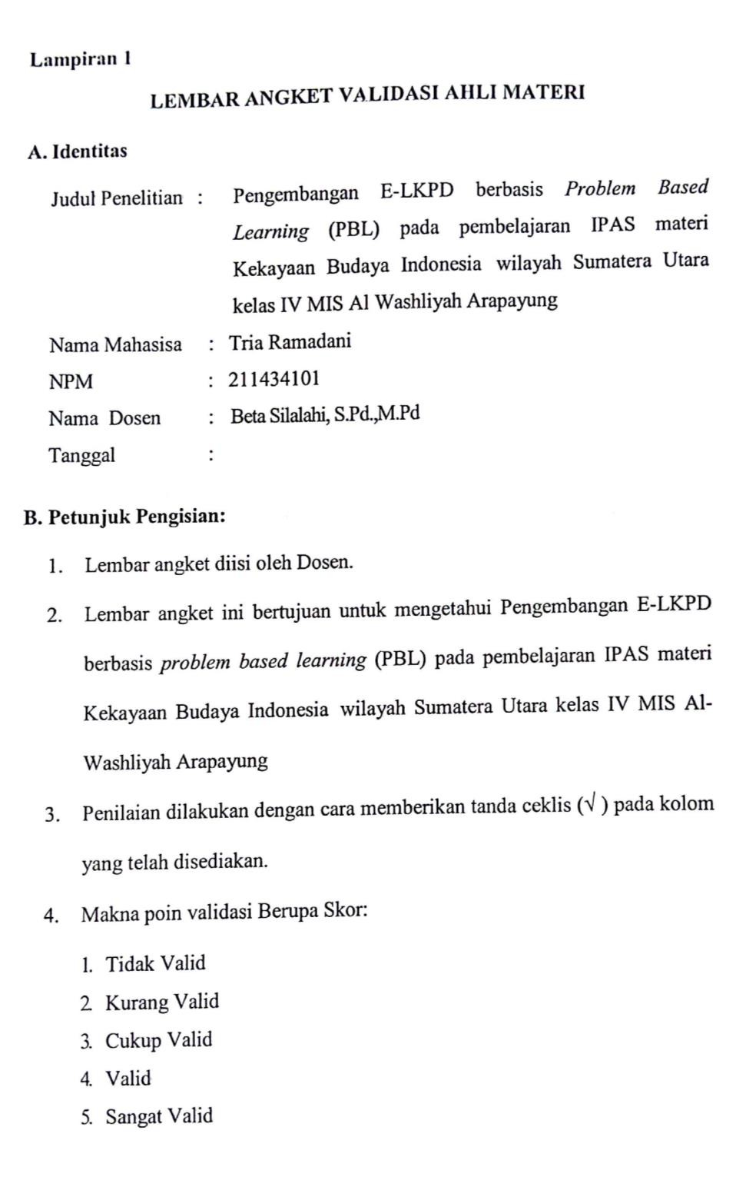

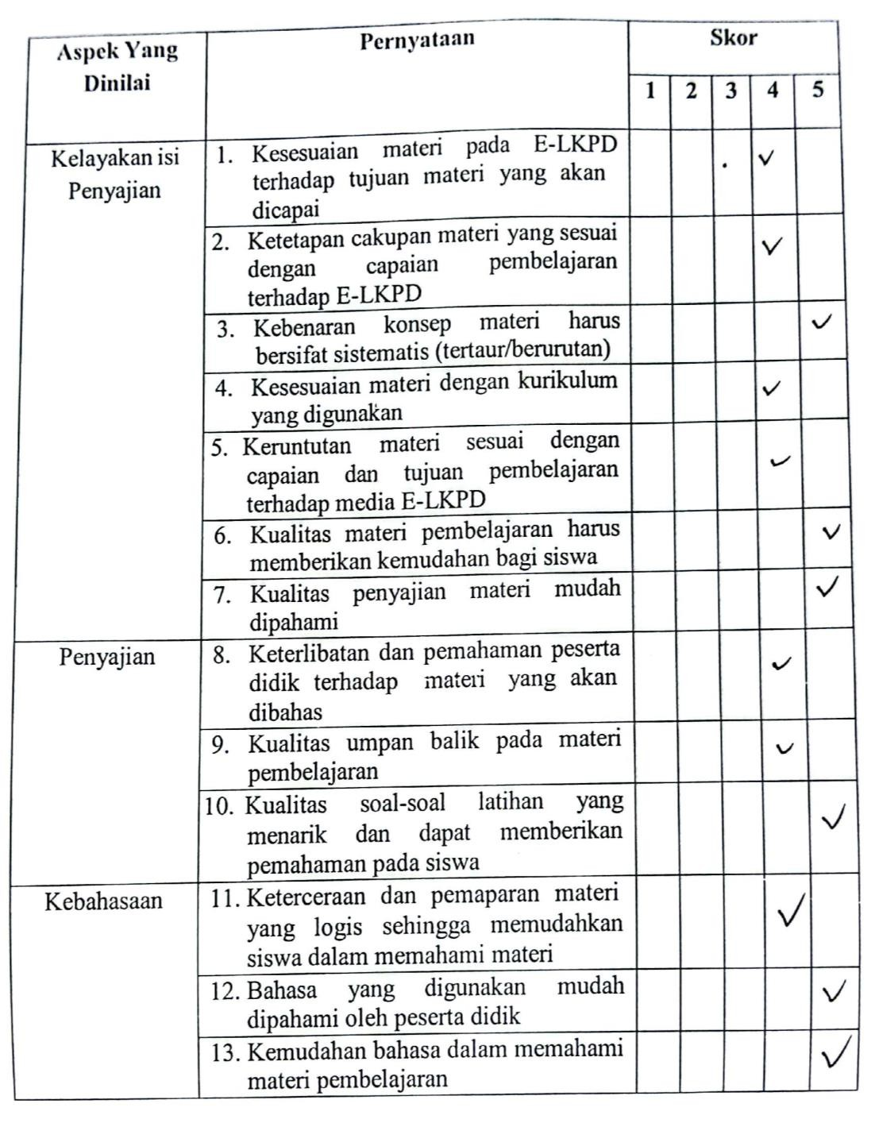

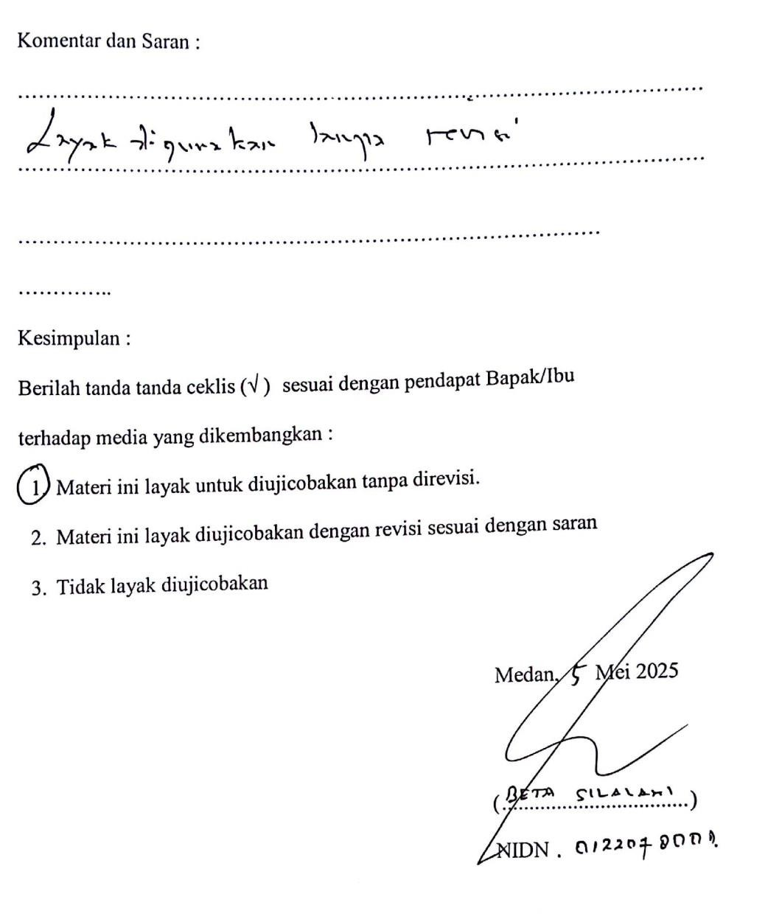

Lampiran 2 Hasil validasi ahli E-LKPD
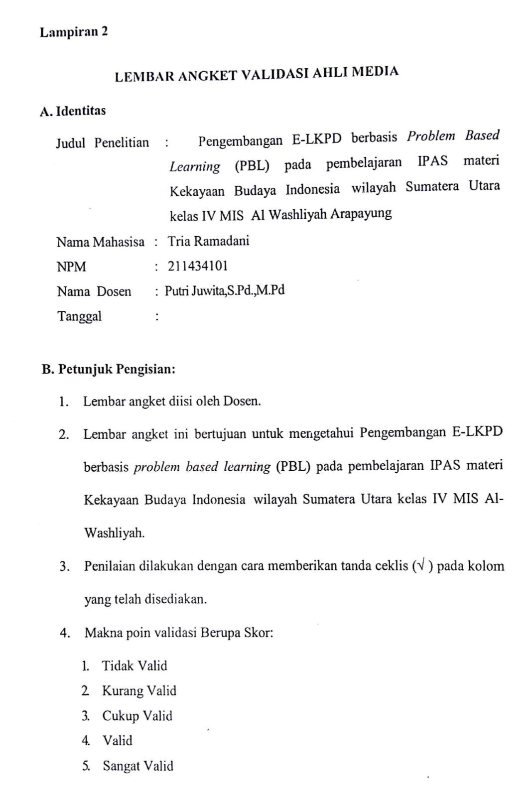

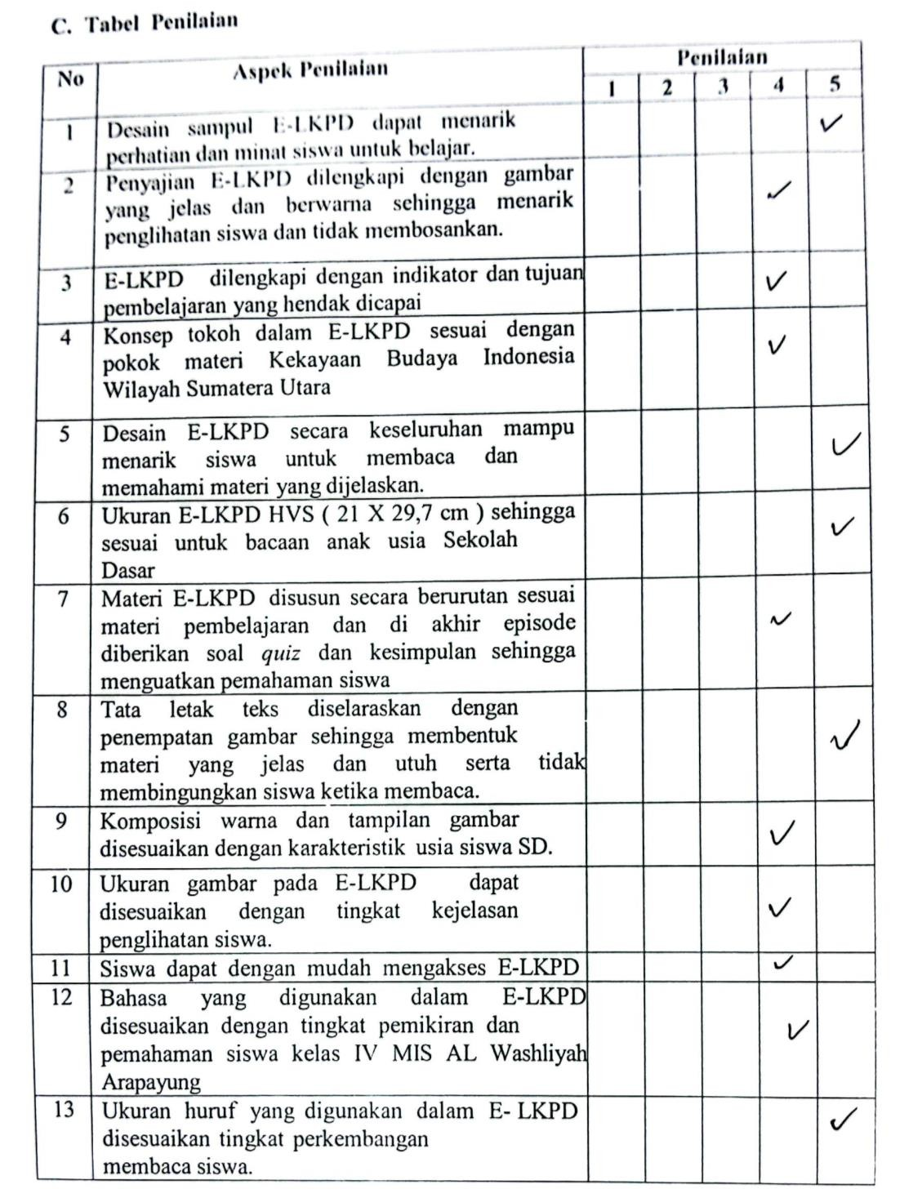

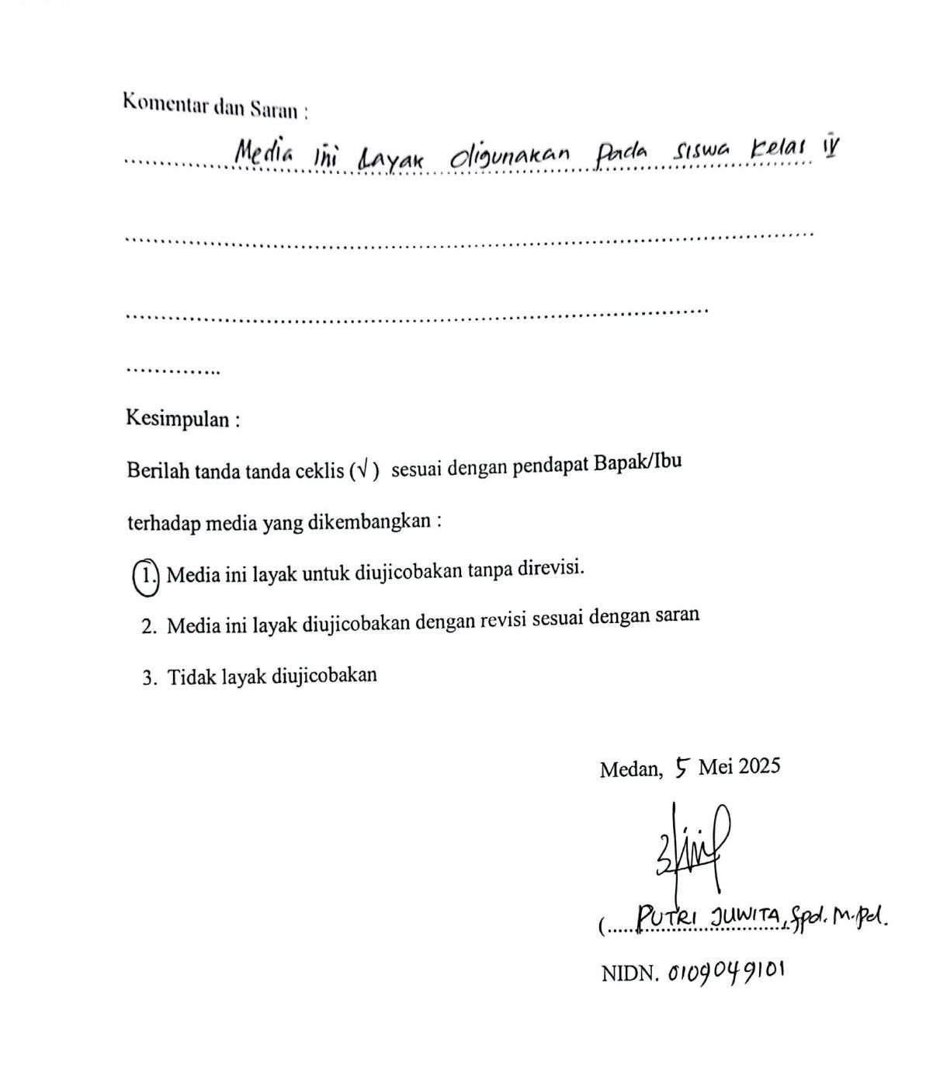

Lampiran 3 Hasil respons guru
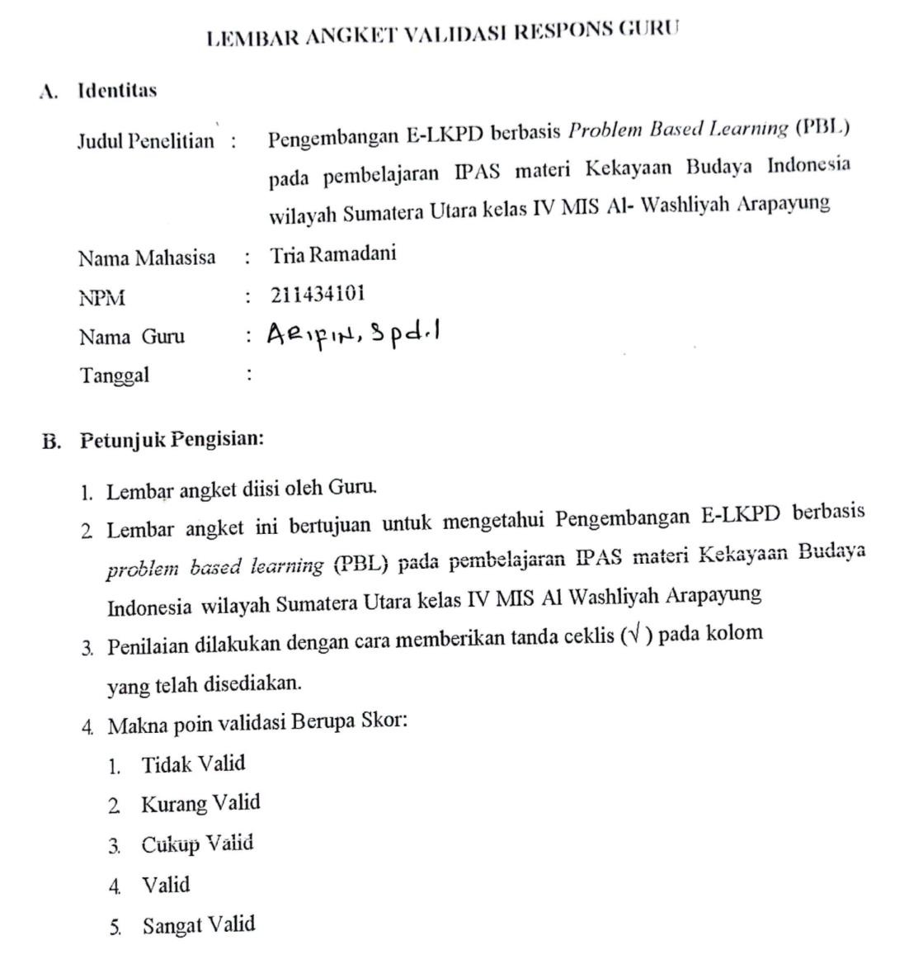

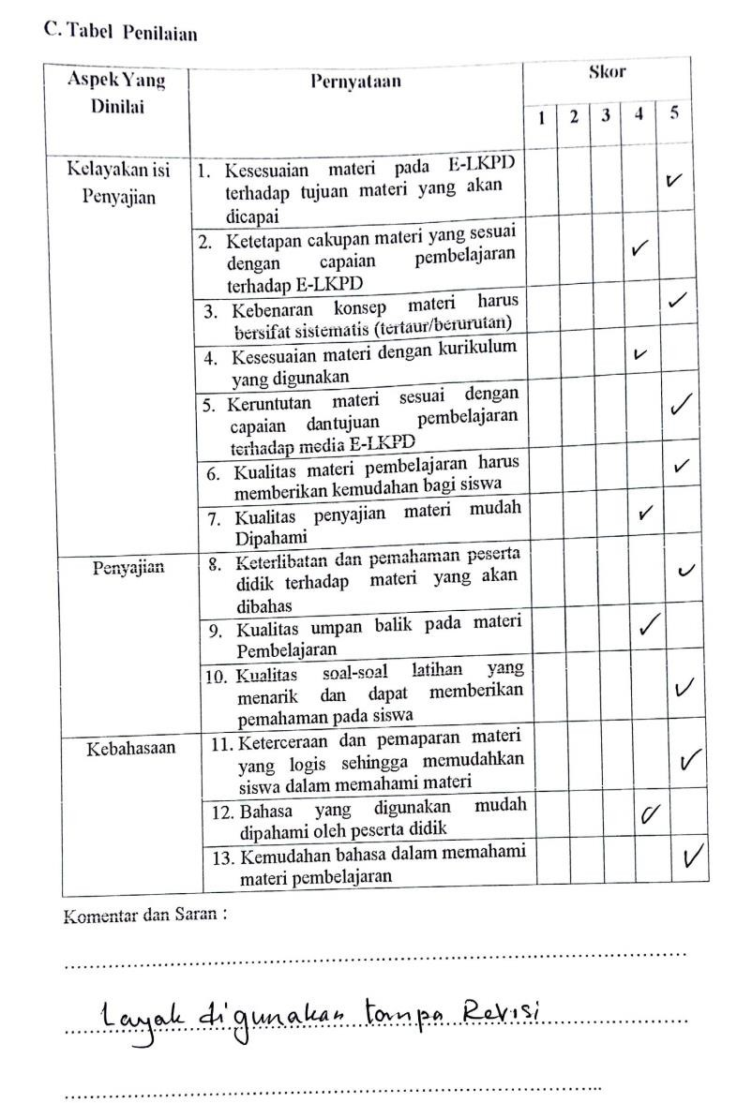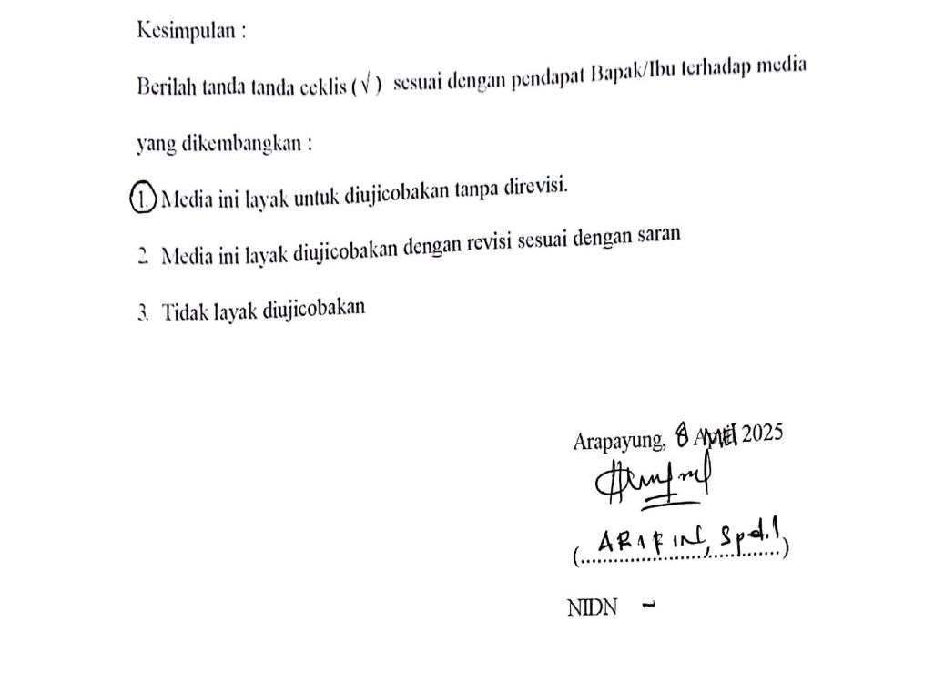

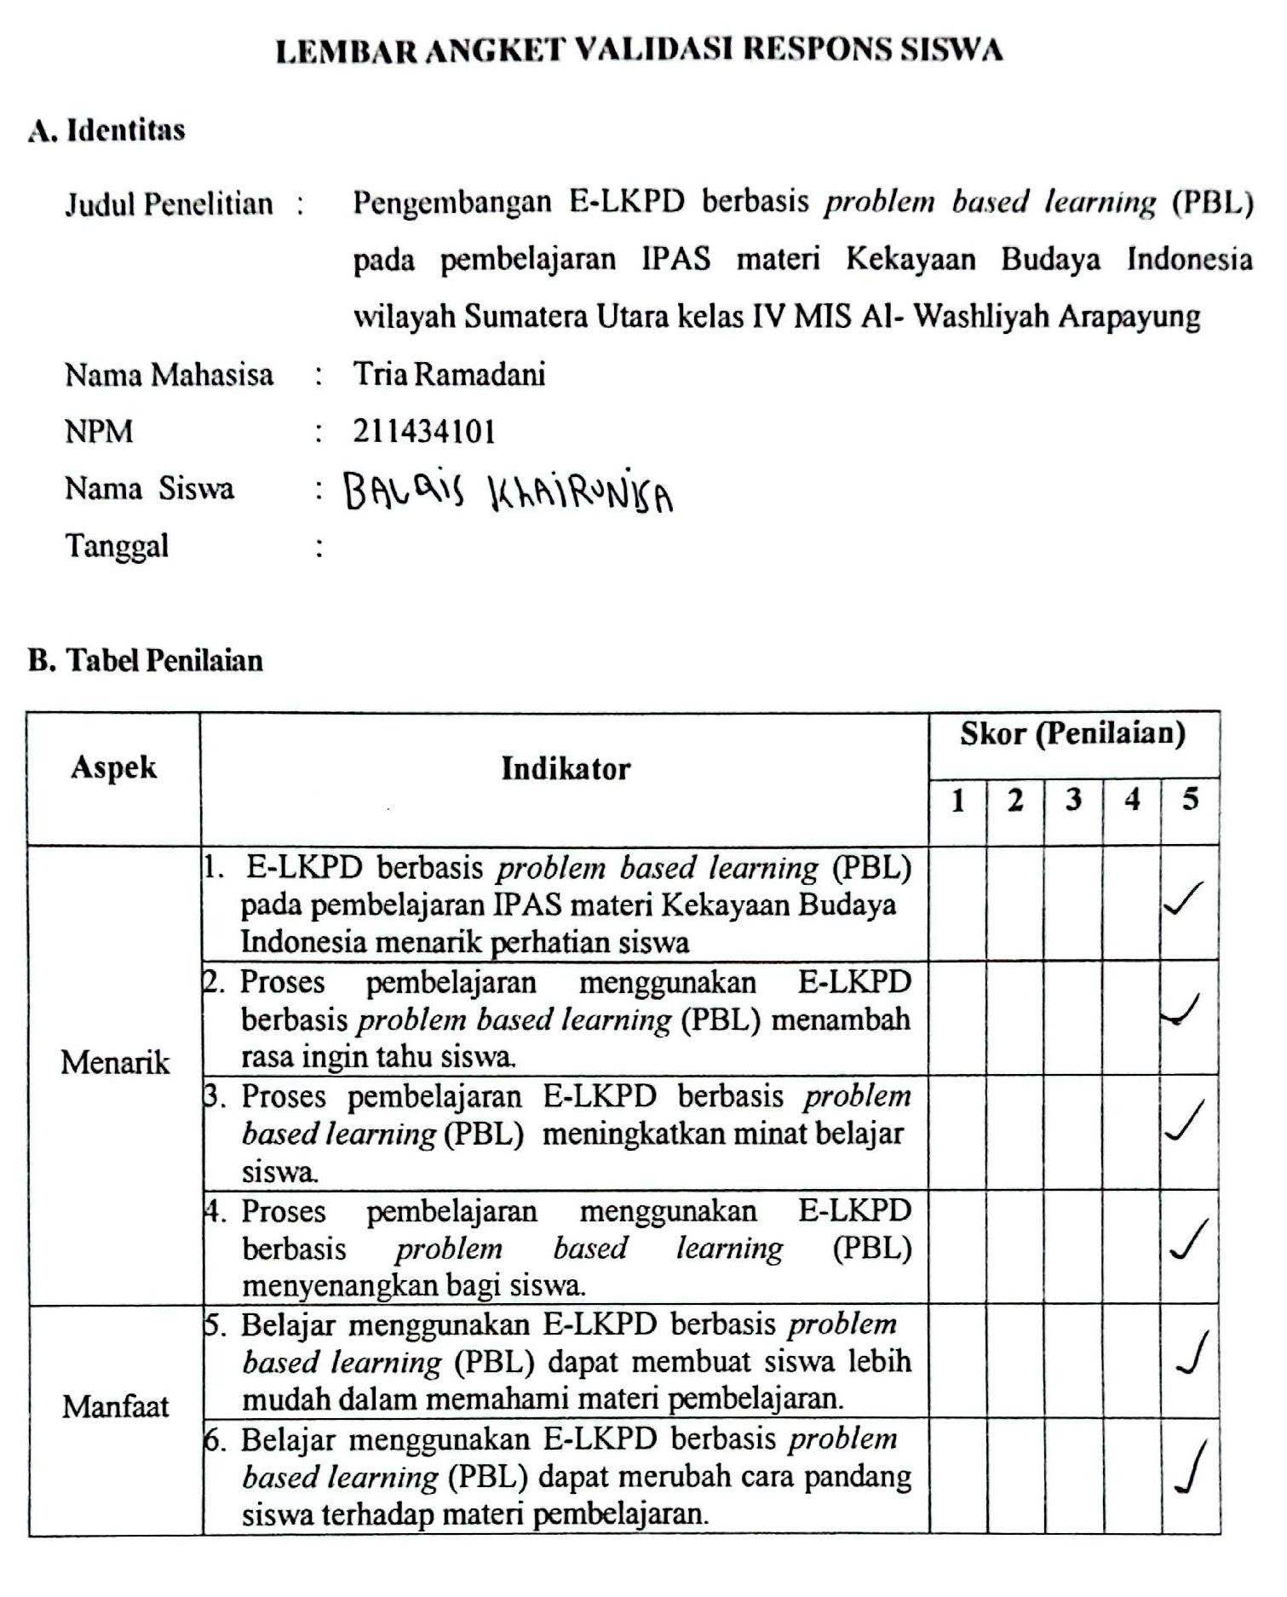
Lampiran 4 Hasil respons siswa

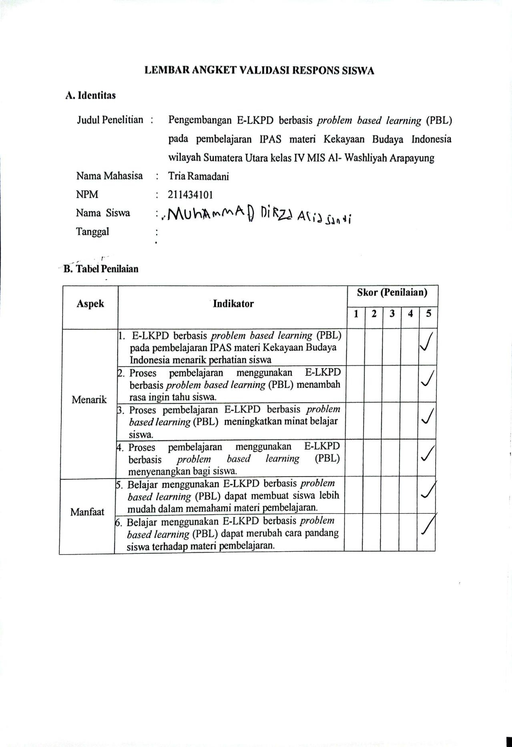

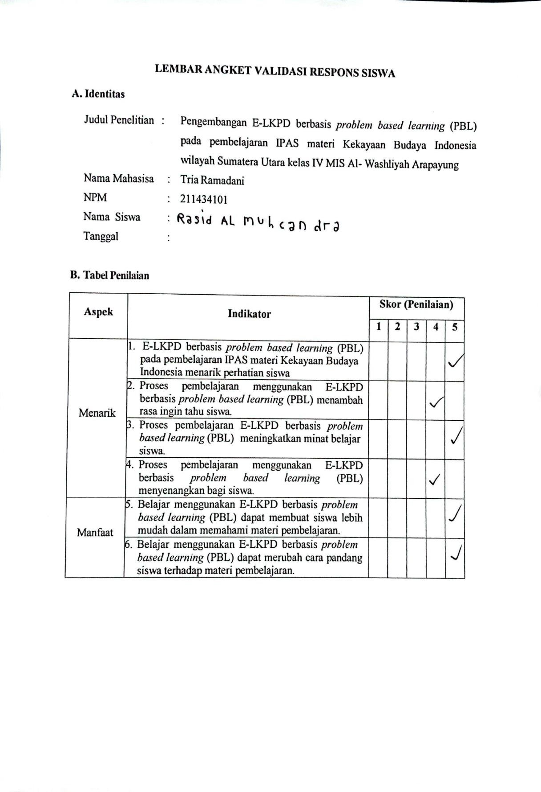

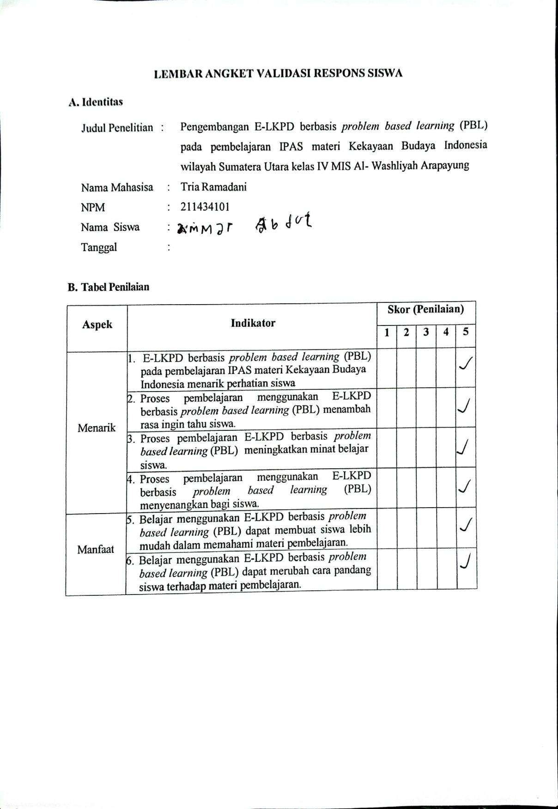

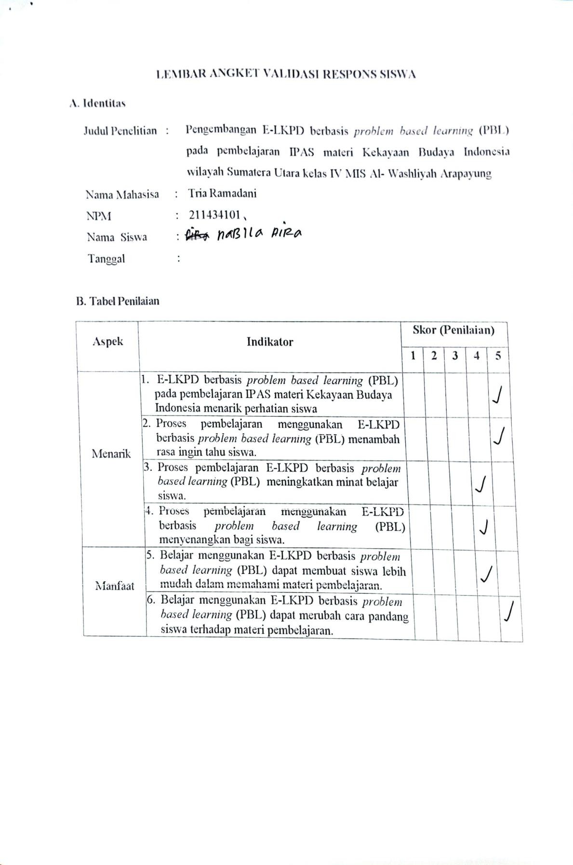

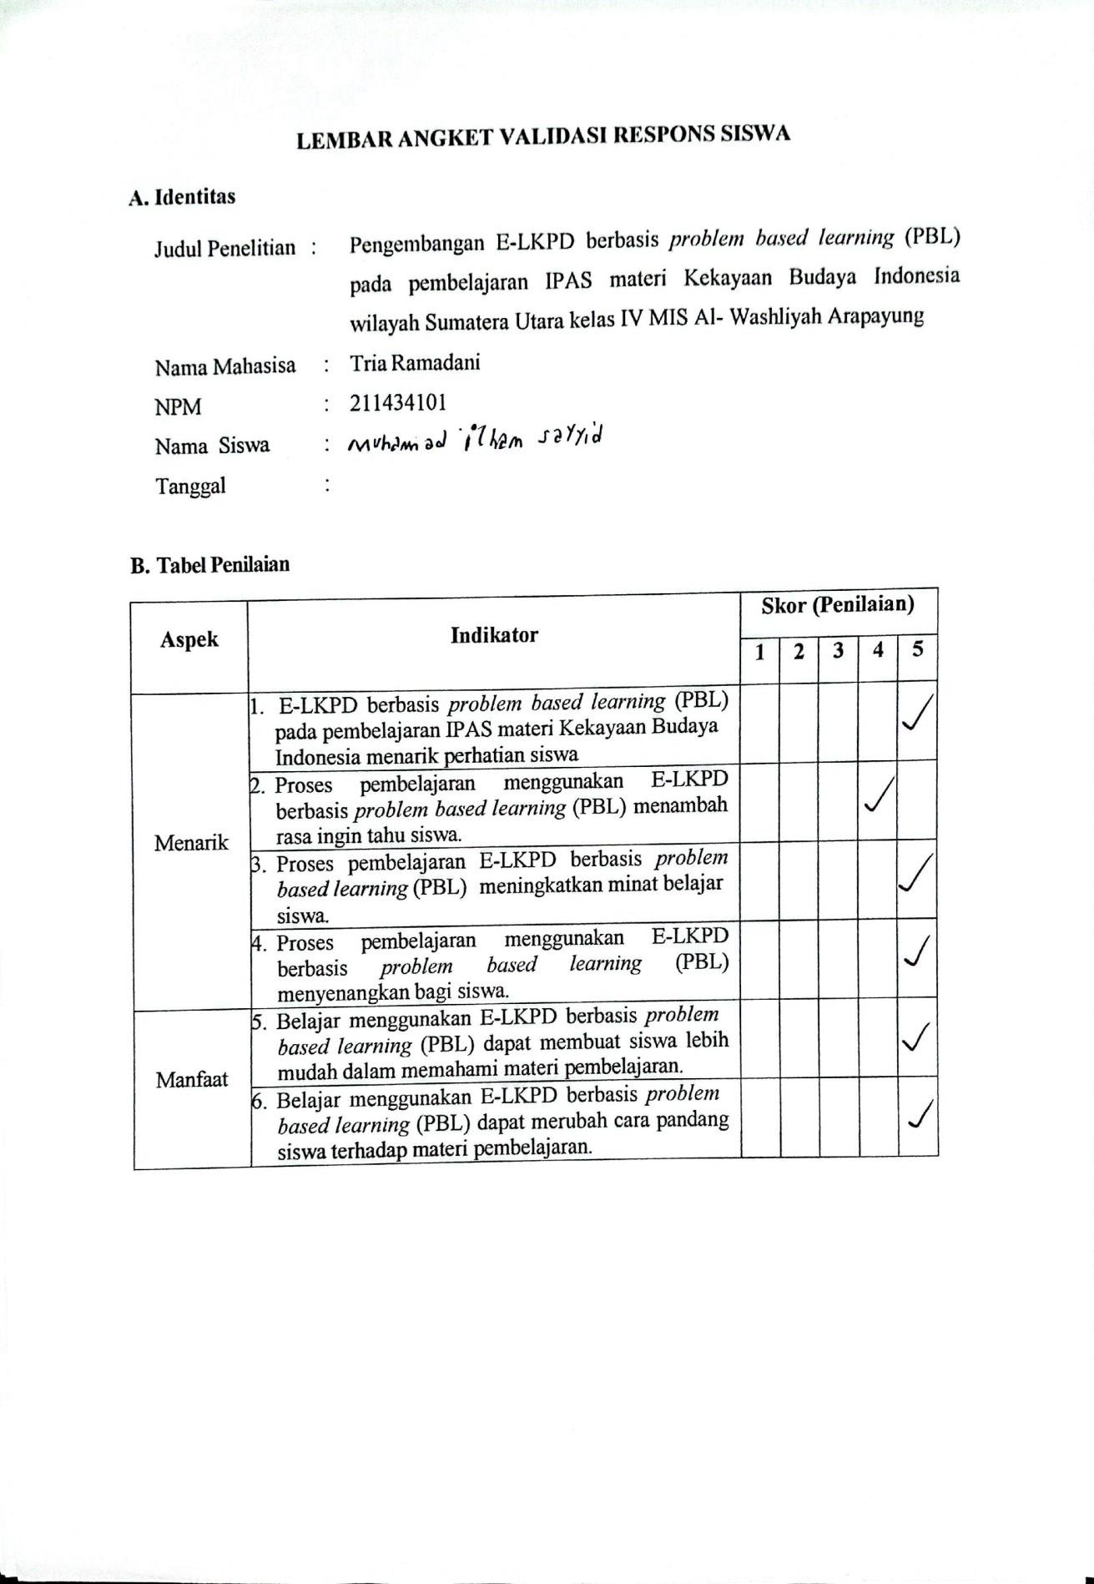

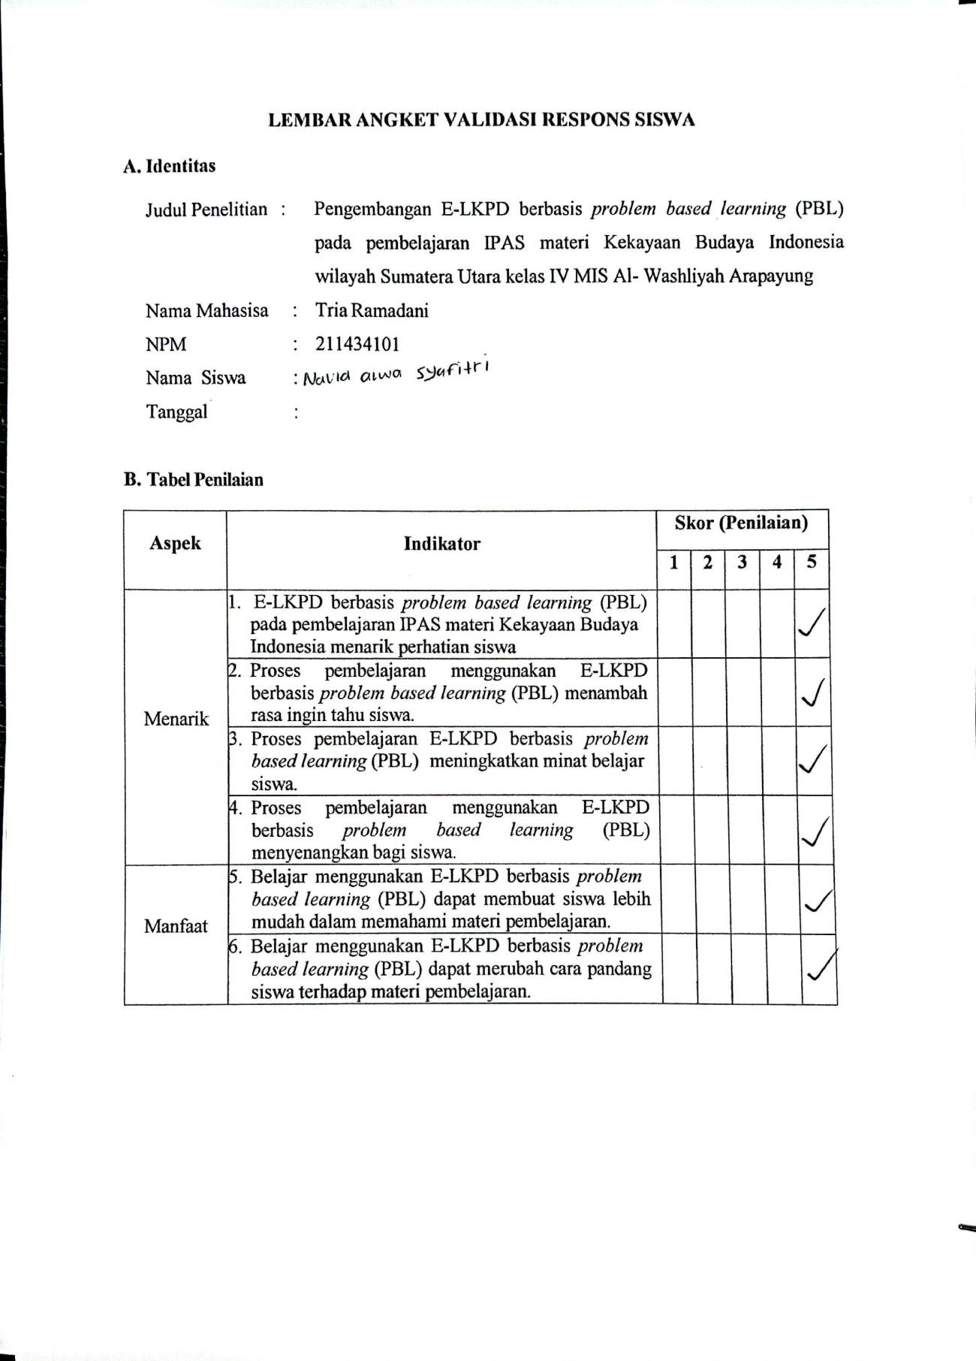

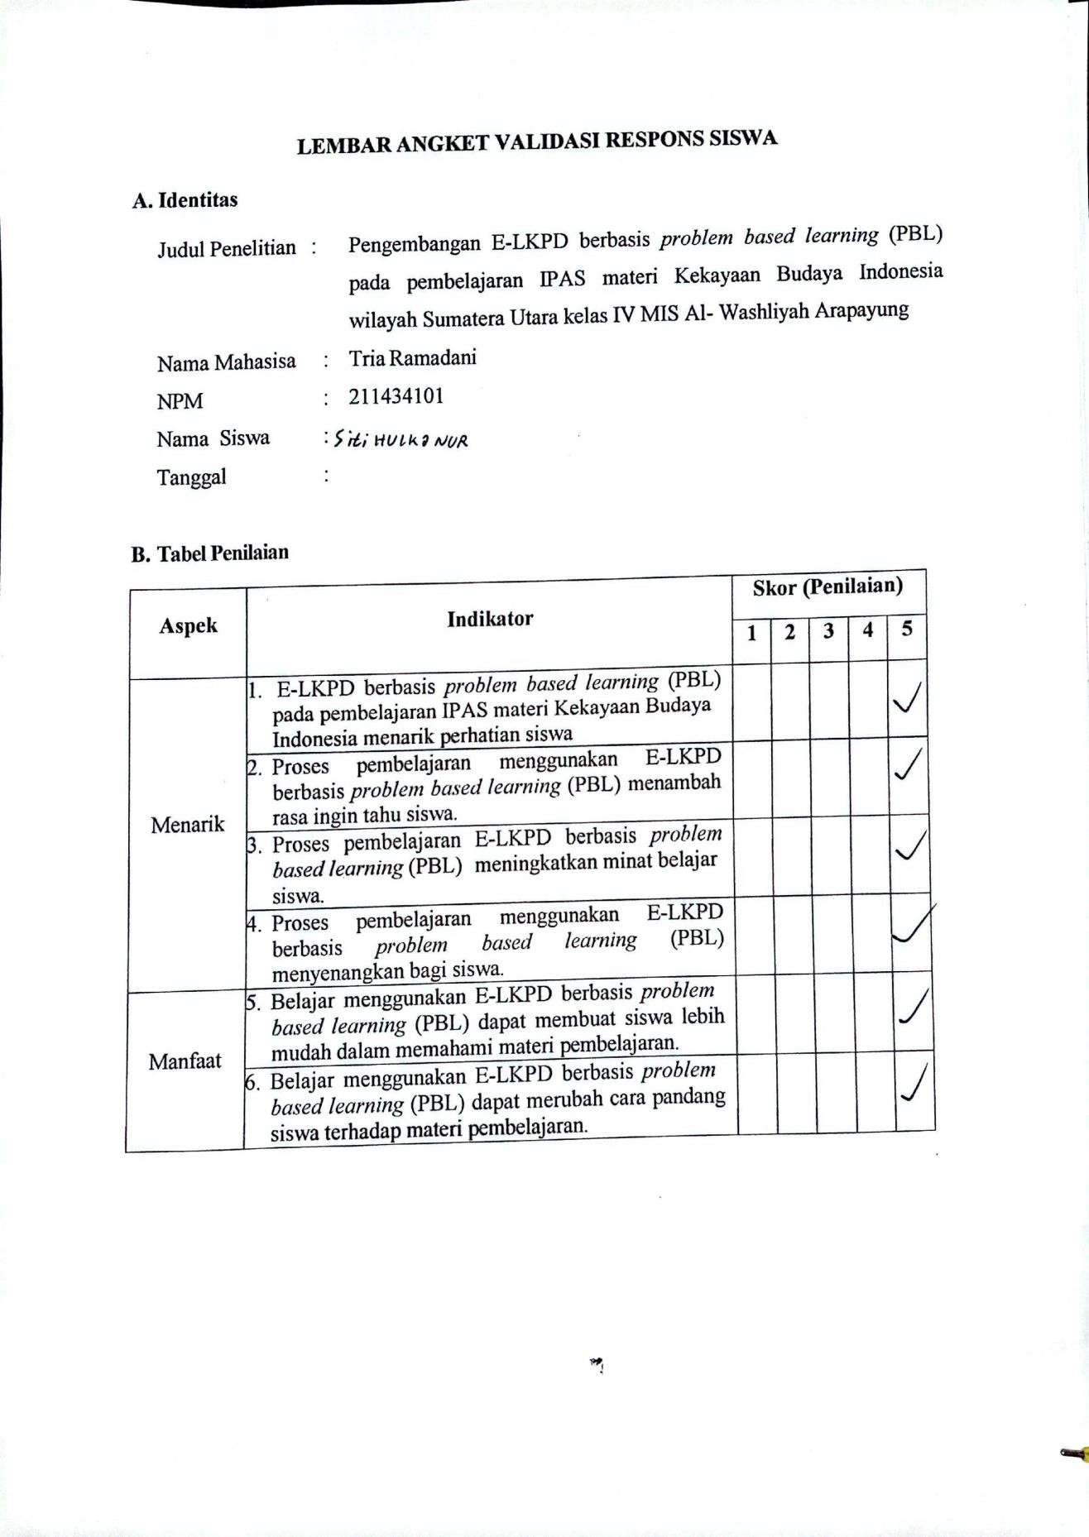

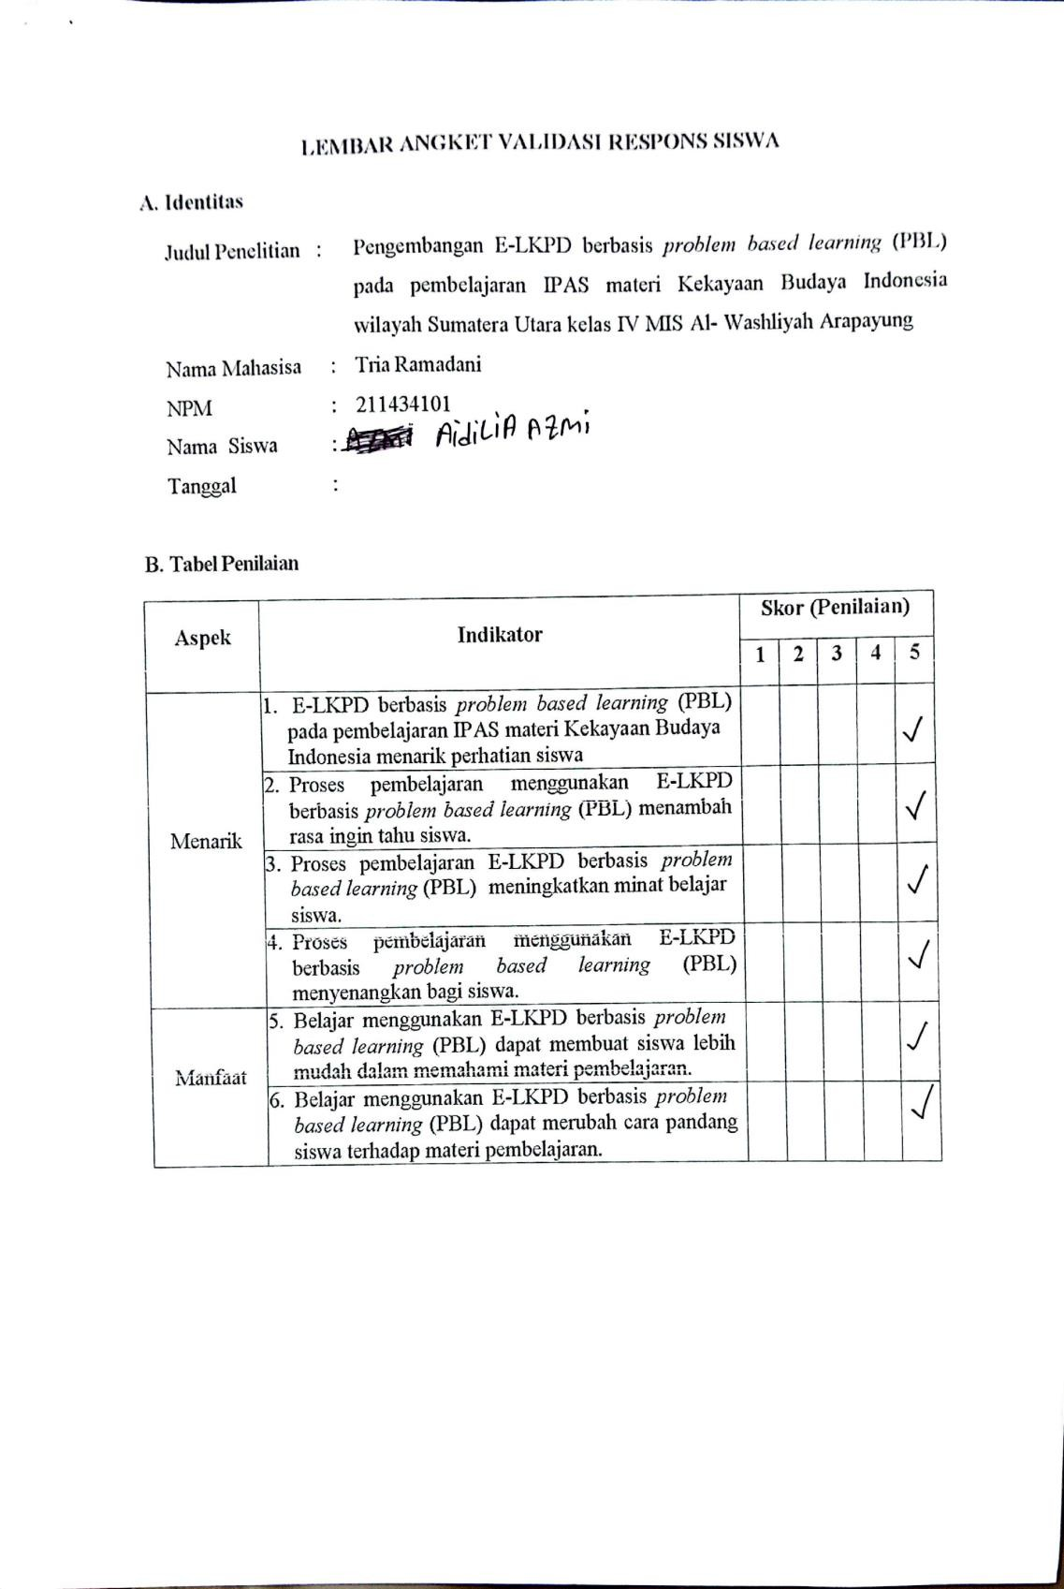

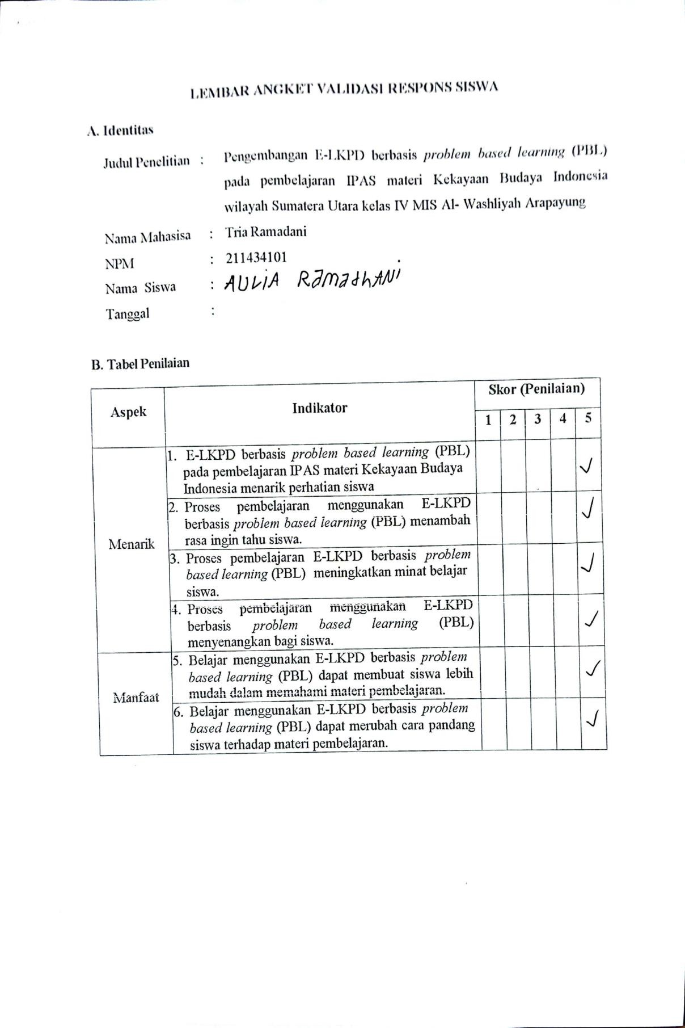

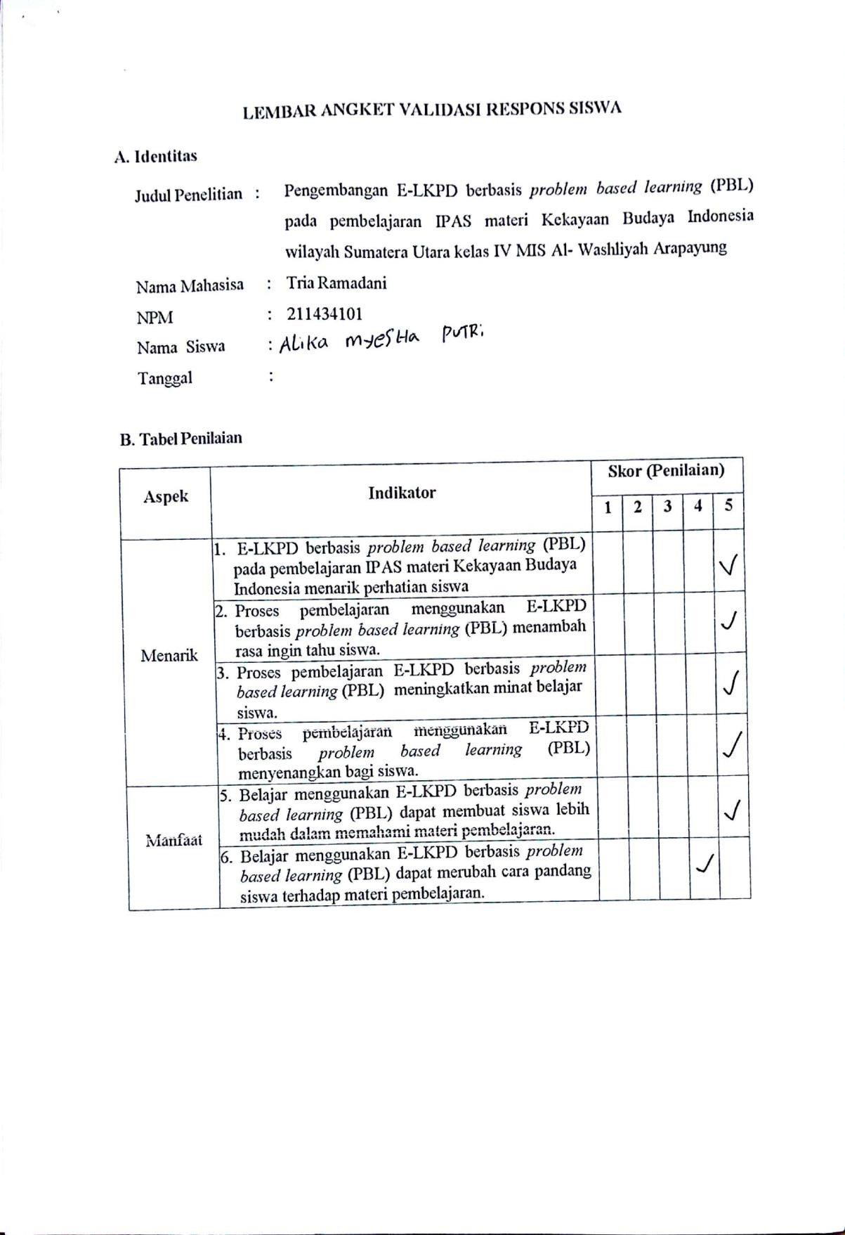

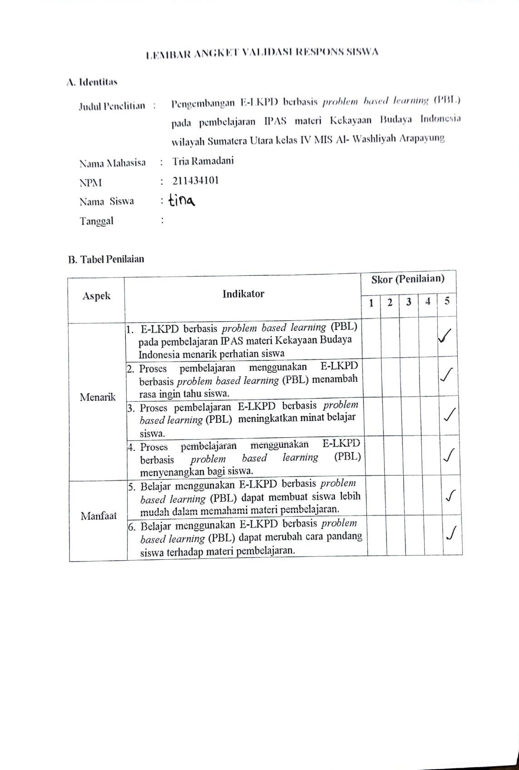

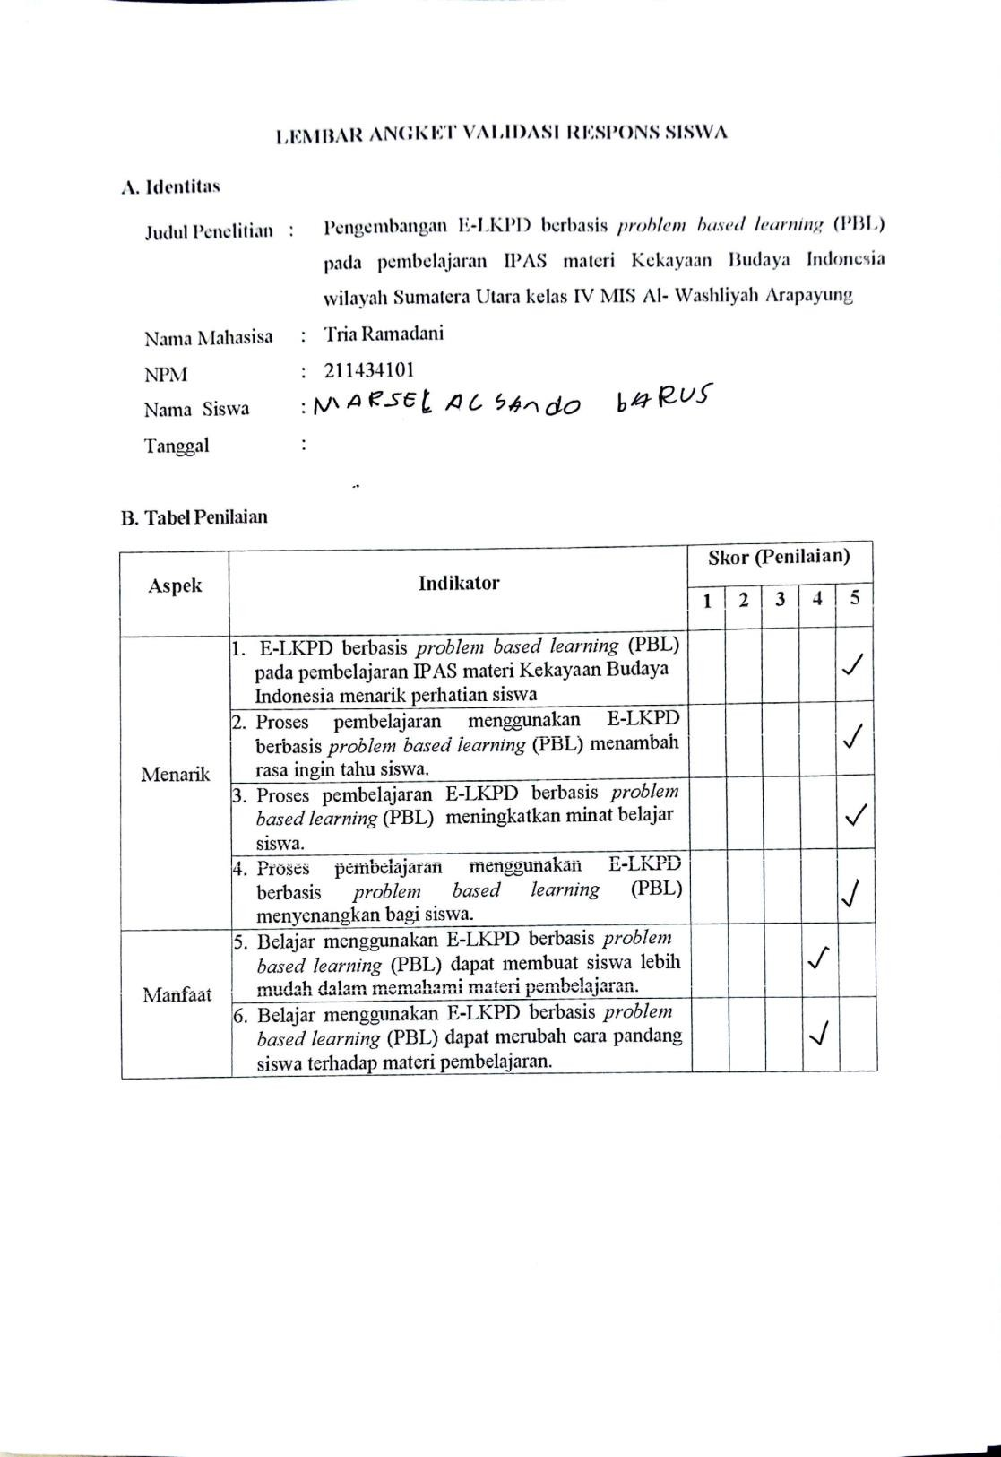

DOKUMENTASI

Lampiran 5. Dokumentasi
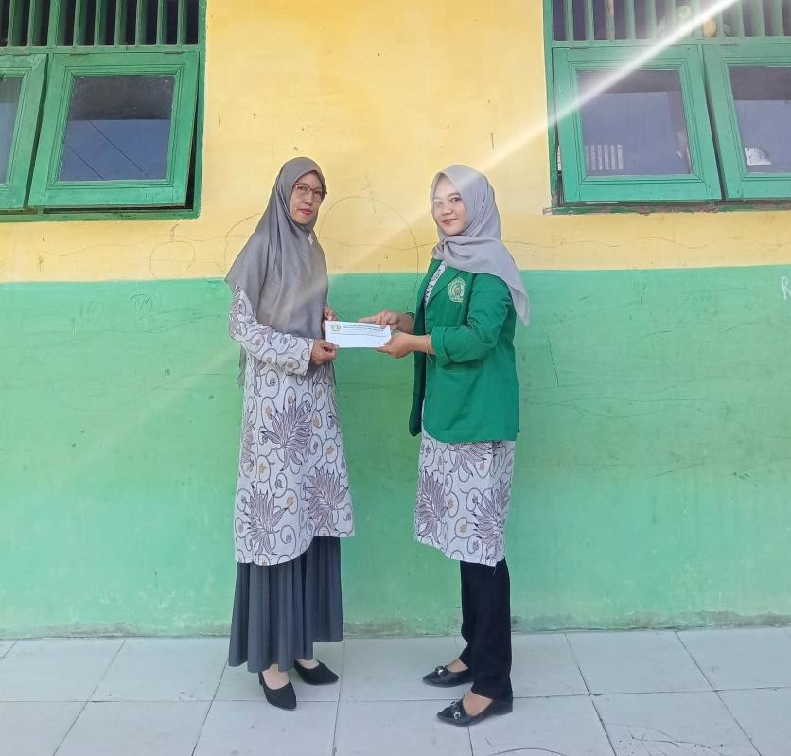
Menyerahkan surat izin penelitian di MIS Al-Washliyah Arapayung dengan kepala sekolah

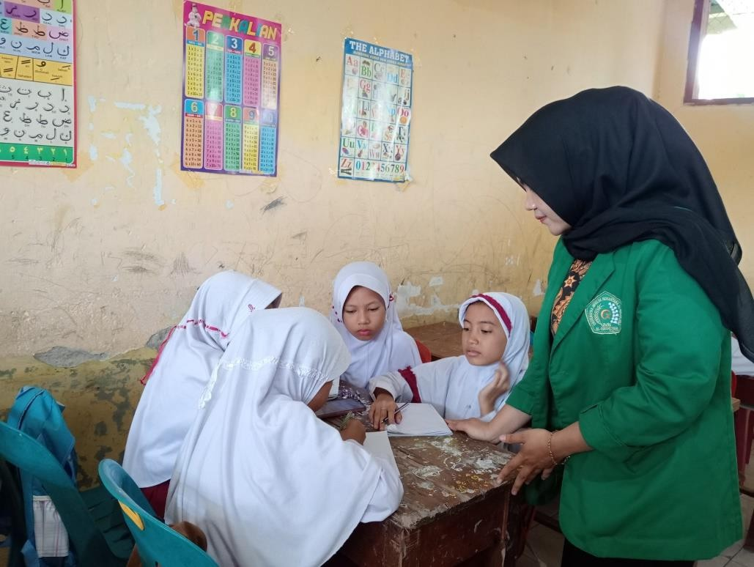

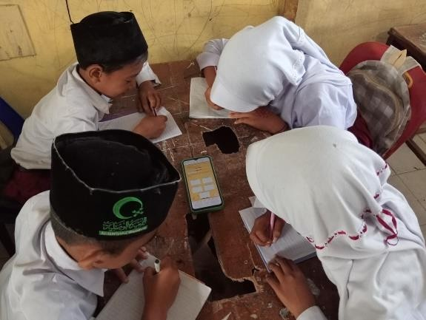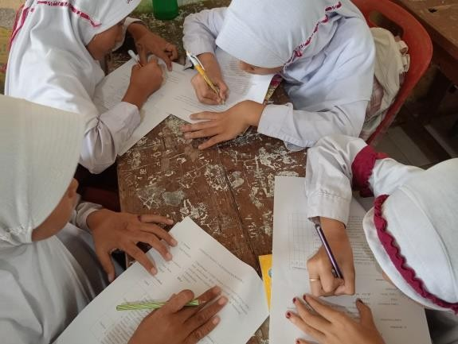
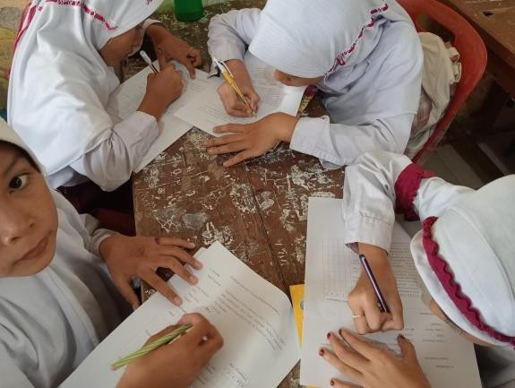
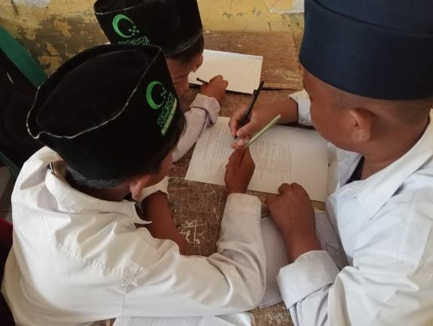
Pelaksanaan penelitian dengan menampilkan E-LKPD kepada peserta didik
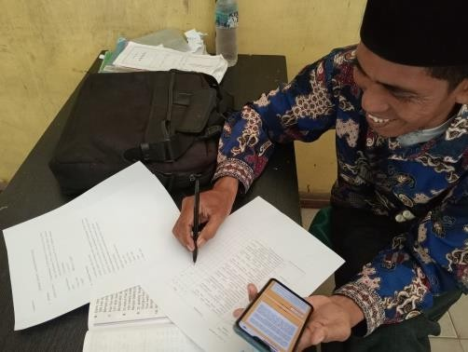
Validasi Respons guru oleh bapak Arifin, S.Pd.I selaku wali kelas IV Mis Al- washliyah Arapayung

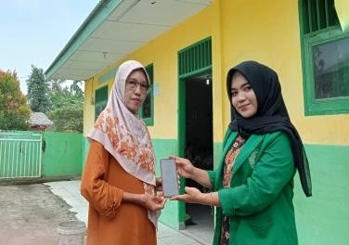
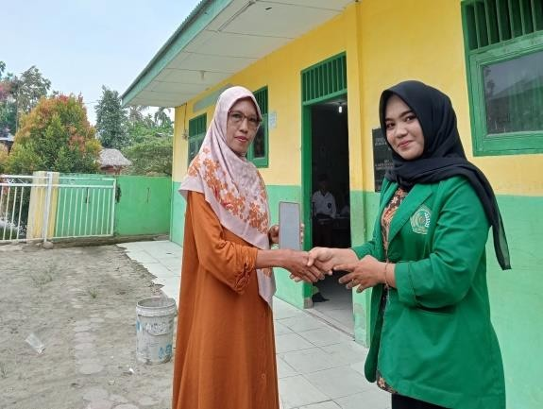
Penyerahan E-LKPD oleh Kepala Sekolah MIS Al-Washliyah Arapayung

